# Bab 1 BOLA BESAR

## Sepakbola

### Materi

Sepak bola merupakan permainan yang amat digemari di Indonesia. Permainan sepak bola didefinisikan sebagai permainan yang tujuan untuk memasukkan bola ke gawang lawan dan mempertahankan gawang sendiri agar tidak kemasukan bola. Prinsip dalam permainan sepak bola adalah kerja sama dengan mempelajari sepak bola.

Permainan sepak bola merupakan jenis permainan bola besar. Dikatakan demikian karena ukuran bola yang digunakan besar. Permainan bola besar yang lainnya bola voli, bola basket bola tangan, dan polo air. Permainan sepak bola dapat dijadikan alat pembelajaran Pendidikan Jasmani Olahraga dan Kesehatan karena permainan ini mengandung banyak keterampilan yang berguna untuk meningkatkan kecepatan, daya tahan, kekuatan, kelincahan, ketepatan, keseimbangan. Disamping itu, sepak bola juga mengandung banyak nilai-nilai positif untuk mengembangkan sikap dan karakter yang baik, diantaranya: kejujuran, ketaatan pada peraturan, disiplin, respek terhadap orang lain termasuk keterampilan bekerja sama.

Keterampilan dalam permainan sepak bola dapat dikelompokkan seperti berikut:

1. Keterampilan menciptakan skor : passing, kontrol bola, tendangan ke gawang, dan mendukung pembawa bola.

2. Keterampilan mencegah skor : mengawal lawan (marking), dan merebut bola.

3. Keterampilan memulai permainan: lemparan ke dalam, tendangan penjuru, dan tendangan bebas.

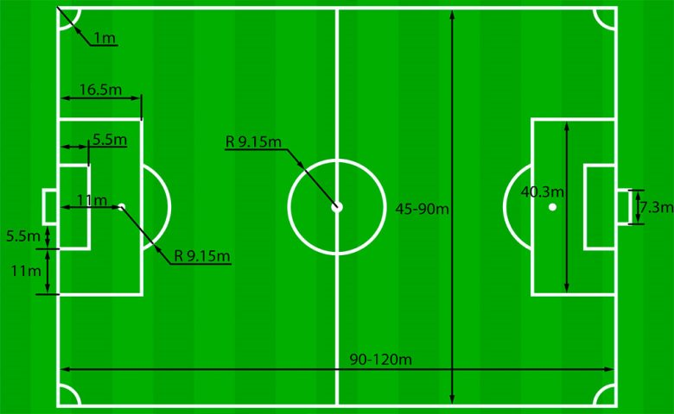Dalam konteks kecabangan olahraga formal, sepak bola merupakan permainan beregu, masing-masing regu terdiri dari sebelas orang pemain. Permainan sepak bola dimainkan dalam dua babak (2 x 45 menit) dengan waktu istirahat tidak lebih dari 15 menit di antara dua babak tersebut juga terdapat water break dalam setiap babak. Dalam pembelajaran PJOK, cara melakukan permainan sepak bola dapat disederhanakan (dimodiikasi), baik jumlah pemain, ukuran lapangan, ukuran gawang, maupun jenis serta ukuran bola.

Posisi/susunan Pemain dalam permainan sepak bola adalah:

a. Penjaga gawang f. Gelandang kanan

b. Bek kanan g. Gelandang kiri

c. Bek tengah h. Sayap kanan

d. Bek kiri g. Sayap kiri

e. Gelandang tengah i. Penyerang

Variasi Keterampilan Gerak Dasar dalam Permainan Sepak Bola

1. Variasi Mengumpan
2. Mengumpan menggunakan kaki bagian dalam

Mengumpan dengan kaki bagian dalam banyak dimanfaatkan untuk memberikan bola kepada teman seregu pada jarak pendek. Passing adalah memberikan bola ke teman seregu. Prinsipnya harus mudah diterima dan tidak direbut lawan.

1) Posisi awal mengumpan bola dengan kaki bagian dalam

a) Diawali dengan sikap berdiri menghadap arah gerakan.

b) Letakkan kaki tumpu di samping bola dengan sikap lutut agak tertekuk dan bahu menghadap arah gerakan.

c) Sikap kedua lengan di samping badan agak terentang.

d) Pergelangan kaki yang akan digunakan menendang diputar ke luar dan dikunci.

e) Pandangan terpusat pada bola.

2) Gerakan mengumpan bola dengan kaki bagian dalam

a) Perhatikan kesiapan teman pasangan/partner, sudah siap atau belum untuk menerima umpan bola.

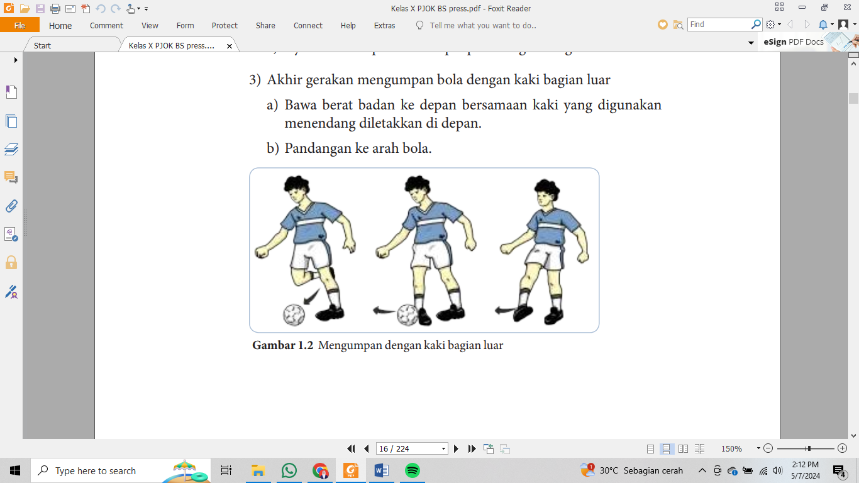b) Tarik tungkai yang akan digunakan menendang ke belakang, lalu ayun ke depan ke arah bola.

c) Ayunkan kaki pada bola tepat pada tengah-tengah bola.

3) Akhir gerakan mengumpan bola dengan kaki bagian dalam

a) Pindahkan berat badan ke kaki tumpu depan bersamaan kaki yang digunakan menendang diletakkan di depan.

b) Pandangan ke arah bola. Lakukan dan ulang beberapa kali.

1. Mengumpan menggunakan kaki bagian luar

1) Posisi awal mengumpan bola dengan kaki bagian luar

a) Diawali dengan sikap berdiri menghadap arah gerakan bola.

b) Letakkan kaki tumpu di samping bola.

c) Sikap kedua lengan di samping badan agak terentang.

d) Pergelangan kaki yang akan digunakan menendang diputar ke dalam dan dikunci.

e) Pandangan terpusat pada bola.

2) Gerakan mengumpan bola dengan kaki bagian luar

a) Perhatikan kesiapan teman pasangan/partner, sudah siap atau belum untuk menerima umpan bola.

b) Tarik kaki yang akan digunakan mengumpan ke belakang, lalu ayunkan ke depan ke arah bola bersamaan kaki diputar ke arah dalam.

c) Ayunkan kaki pada bola tepat pada tengah-tengah bola.

3) Akhir gerakan mengumpan bola dengan kaki bagian luar

a) Bawa berat badan ke depan bersamaan kaki yang digunakan menendang diletakkan di depan.

b) Pandangan ke arah bola.

1. Mengumpan menggunakan punggung kaki

1) Posisi awal mengumpan bola dengan punggung kaki

a) Diawali dengan sikap berdiri menghadap arah gerakan.

b) Letakkan kaki tumpu di samping bola dengan sikap lutut agak tertekuk dan bahu menghadap gerakan.

c) Sikap kedua lengan di samping badan agak terentang.

d) Pergelangan kaki yang akan digunakan menendang ditarik ke belakang dan dikunci.

e) Pandangan terpusat pada bola.

2) Gerakan mengumpan bola dengan punggung kaki

a) Perhatikan kesiapan teman pasangan/partner sudah siap atau belum untuk menerima umpan bola.

b) Tarik tungkai yang akan digunakan menendang ke belakang, lalu ayun ke depan ke arah bola.

c) Ayunkan kaki pada bola tepat pada tengah-tengah bola

3) Akhir gerakan mengumpan bola dengan punggung kaki

a) Bawa berat badan ke depan bersamaan kaki yang digunakan menendang diletakkan di depan.

b) Pandangan ke depan.

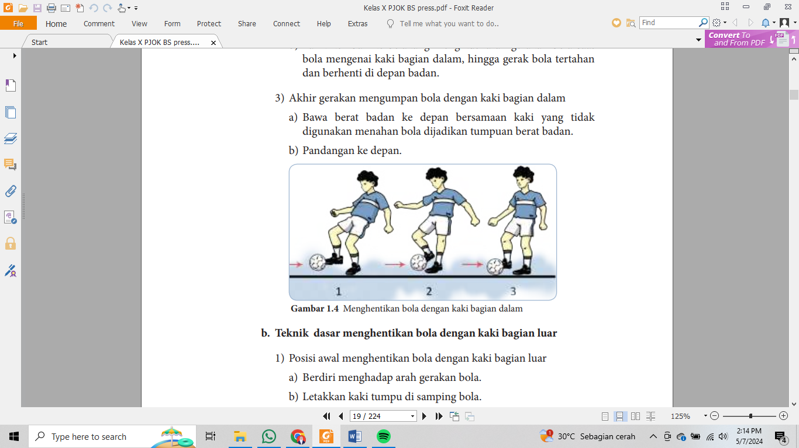

1. Variasi Menghentikan Bola

Dalam menerima bola, ada dua macam cara yaitu bola yang langsung dihentikan (stopping) dan menerima dalam arti menguasai bola (controlling). Dalam hal ini, setelah dihentikan terus dimainkan dibawa bergerak atau diberikan ke teman. Menghentikan bola dibagi menjadi dua: 1). Untuk bola datar (menggulir di atas tanah), bagian kaki untuk menerima bola datar adalah dengan telapak kaki atau sol, kaki bagian dalam, kaki bagian luar, atau punggung kaki; 2). Untuk bola melambung, bagian badan yang digunakan untuk menerima bola adalah kaki bagian dalam, punggung kaki, kaki bagian luar, atau anggota badan lain seperti paha, dada, kepala.

1. Menghentikan bola dengan kaki bagian dalam

1) Posisi awal menghentikan bola dengan kaki bagian dalam:

a) Diawali dengan sikap menghadap arah datangnnya bola dan pusatkan pandangan ke arah gerakan bola.

b) Putar pergelangan kaki yang akan digunakan menahan bola ke arah luar dan dikunci.

2) Gerakan mengumpan bola dengan kaki bagian dalam

a) Julurkan kaki yang akan digunakan menahan bola ke arah datangnya bola.

b) Tarik kembali ke belakang mengikuti arah gerakan bola saat bola mengenai kaki bagian dalam, hingga gerak bola tertahan dan berhenti di depan badan.

3) Akhir gerakan mengumpan bola dengan kaki bagian dalam

a) Bawa berat badan ke depan bersamaan kaki yang tidak digunakan menahan bola dijadikan tumpuan berat badan.

b) Pandangan ke depan

1. Menghentikan bola dengan kaki bagian luar

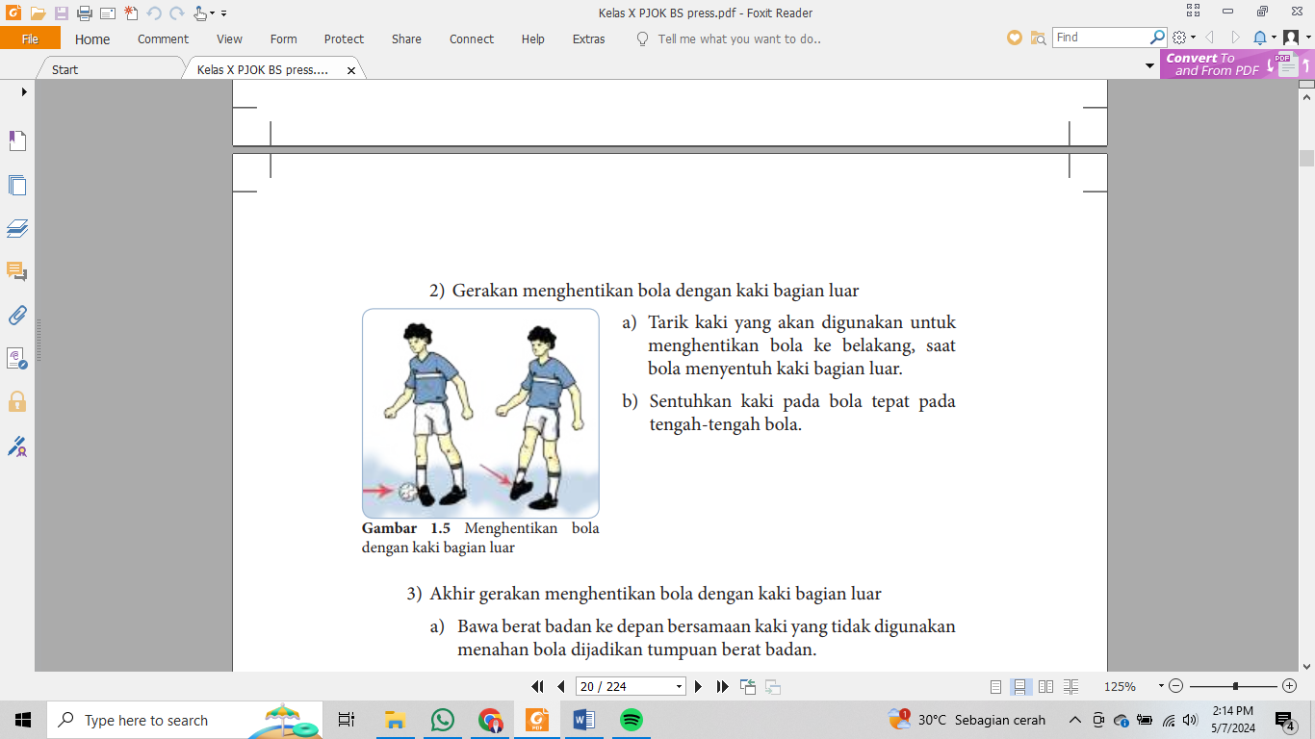

1) Posisi awal menghentikan bola dengan kaki bagian luar

a) Berdiri menghadap arah gerakan bola.

b) Letakkan kaki tumpu di samping bola.

c) Sikap kedua lengan di samping badan agak terentang.

d) Pergelangan kaki yang akan digunakan menghentikan bola diputar ke dalam dan dikunci.

e) Pandangan terpusat pada bola.

2) Gerakan menghentikan bola dengan kaki bagian luar

a) Tarik kaki yang akan digunakan untuk menghentikan bola ke belakang, saat bola menyentuh kaki bagian luar.

b) Sentuhkan kaki pada bola tepat pada tengah-tengah bola.

3) Akhir gerakan menghentikan bola dengan kaki bagian luar

a) Bawa berat badan ke depan bersamaan kaki yang tidak digunakan menahan bola dijadikan tumpuan berat badan.

b) Pandangan ke depan.

1. Variasi Menggiring

Menggiring bola adalah salah satu teknik mengontrol bola yang dilakukan dengan cara bola digiring dari satu tempat ke tempat lain atau digiring mendekati gawang lawan agar bola tidak direbut lawan. Prinsip menggiring bola adalah bola selalu dekat dengan penggiring bola dan jauh dari lawan.

1. 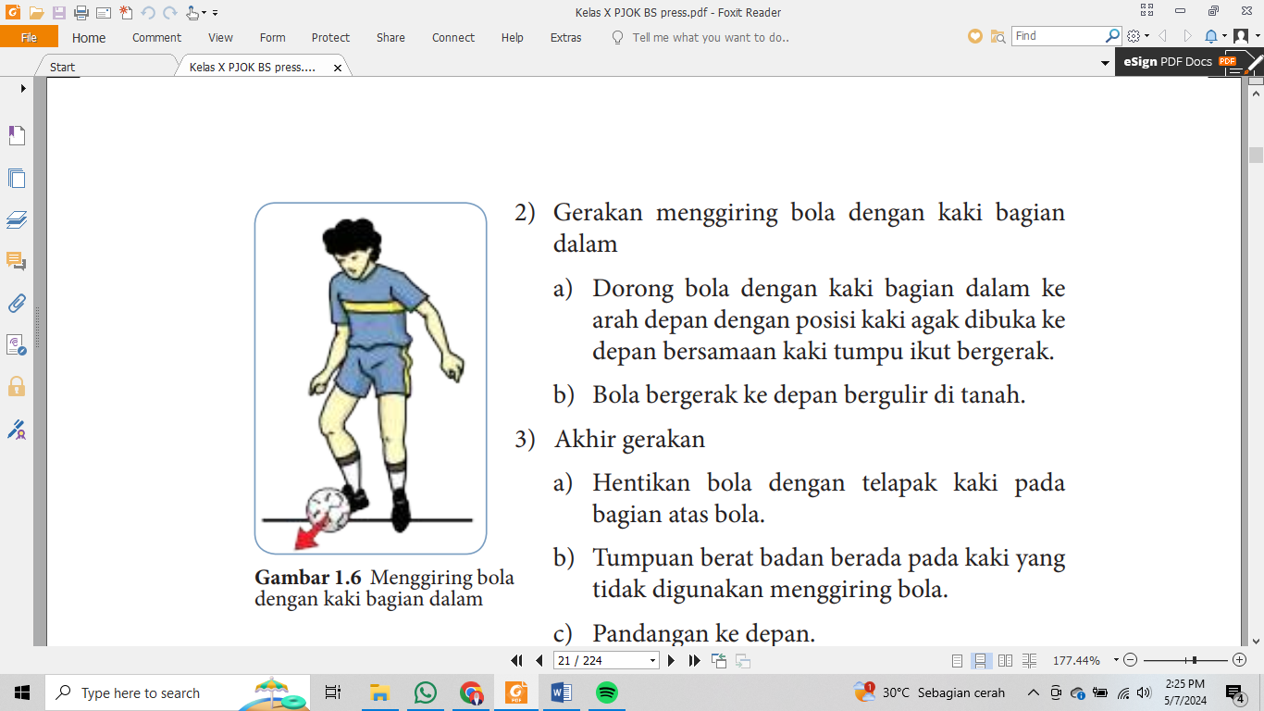Menggiring bola dengan kaki bagian dalam

1) Posisi awal menggiring bola dengan kaki bagian dalam

a) Diawali sikap berdiri menghadap arah gerakan, pandangan ke depan.

b) Sikap kedua lengan di samping badan dan rileks, pergelangan kaki diputar ke luar dan dikunci.

2) Gerakan menggiring bola dengan kaki bagian dalam

a) Dorong bola dengan kaki bagian dalam ke arah depan dengan posisi kaki agak dibuka ke depan bersamaan kaki tumpu ikut bergerak.

b) Bola bergerak ke depan bergulir di tanah.

3) Akhir gerakan

a) Hentikan bola dengan telapak kaki pada bagian atas bola.

b) Tumpuan berat badan berada pada kaki yang tidak digunakan menggiring bola.

c) Pandangan ke depan

1. Menggiring bola dengan kaki bagian luar

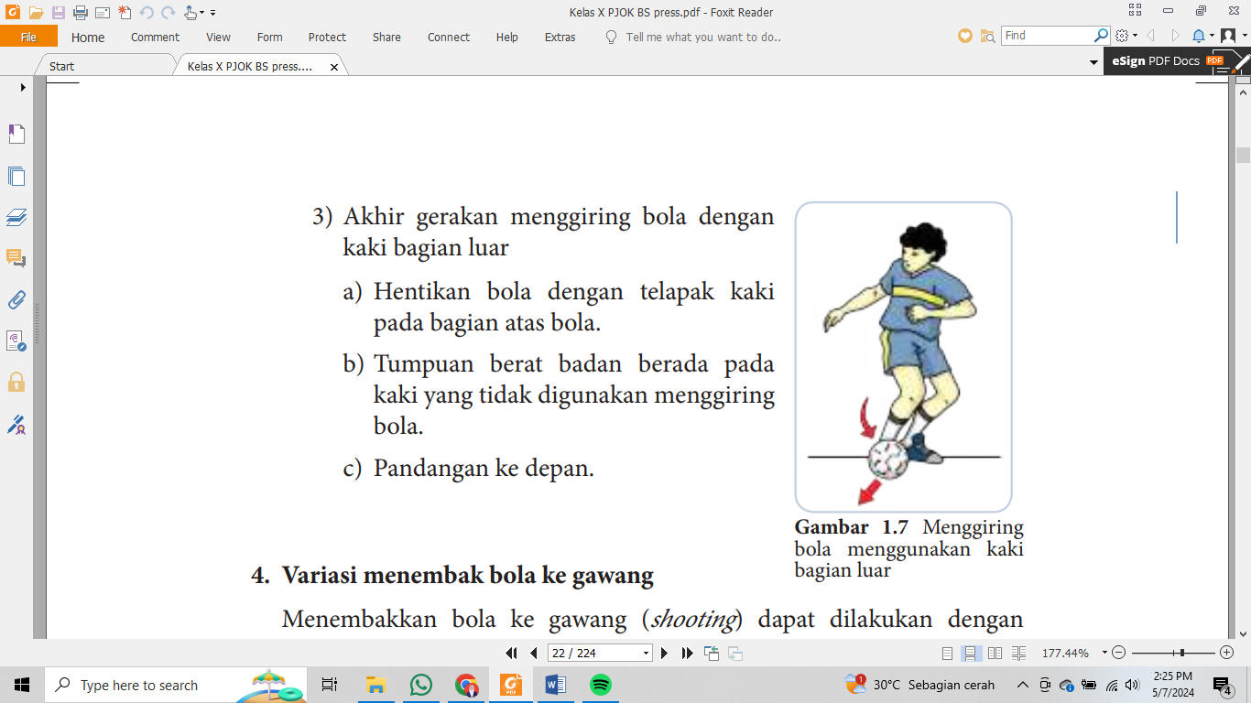1) Posisi awal menggiring bola dengan kaki bagian luar

a) Diawali sikap berdiri menghadap arah gerakan, pandangan ke depan.

b) Sikap kedua lengan di samping badan agak terentang.

c) Pergelangan kaki diputar ke dalam dan dikunci.

2) Gerakan menggiring bola dengan kaki bagian luar

a) Dorong bola dengan kaki bagian luar ke arah depan dengan posisi kaki agak terangkat dari tanah bersamaan kaki tumpu ikut bergerak.

b) Tumpuan berat badan berada pada kaki yang tidak digunakan menggiring bola.

c) Bola bergerak ke depan tidak jauh dari kaki di permukaan tanah.

3) Akhir gerakan menggiring bola dengan kaki bagian luar

a) Hentikan bola dengan telapak kaki pada bagian atas bola.

b) Tumpuan berat badan berada pada kaki yang tidak digunakan menggiring bola.

c) Pandangan ke depan

1. Variasi Menembak Bola ke Gawang
2. Menembak bola dengan kaki bagian dalam

Banyak dimanfaatkan untuk menembakkan bola ke gawang dari jarak dekat dan menembakkan bola dengan memutar bola.

1. 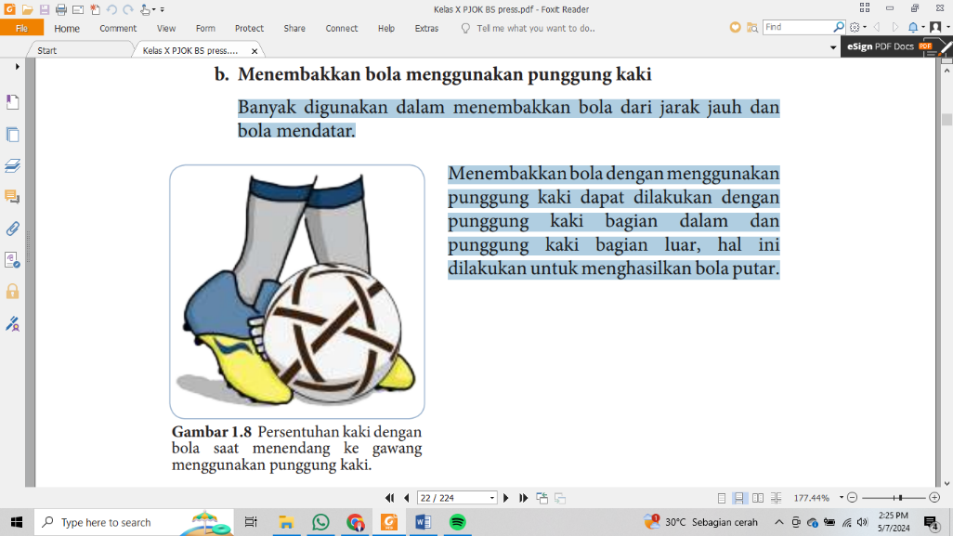Menembak bola dengan punggung kaki

Banyak digunakan dalam menembakkan bola dari jarak jauh dan bola mendatar. Menembakkan bola dengan menggunakan punggung kaki dapat dilakukan dengan punggung kaki bagian dalam dan punggung kaki bagian luar, hal ini dilakukan untuk menghasilkan bola putar.

### Video

<https://youtu.be/sUVI6uIs0_A?si=g6iq7SduL19_U463>

### Soal

1. Sepakbola merupakan permainan yang berasal dari …

a. Inggris

b. Amerika

c. Spanyol

d. Indonesia

e. Thailand

1. Jumlah pemain dalam permainan sepakbola adalah … orang

a. 5

b. 10

c. 11

d. 12

e. 20

1. Pemain yang bertugas mengamankan gawang dari serangan lawan disebut …

a. Striker

b. Gelandang Serang

c. Gelandang Bertahan

d. Bek

e. Goal Keeper

1. Kick off merupakan …

a. Tendangan awal untuk memulai sebuah pertandingan.

b. Tendangan awal untuk mengakhiri sebuah pertandingan.

c. Tendangan bebas yang diberikan setelah mengalami sebuah pelanggaran diluar kotak pinalti.

d. Tendangan sudut yang diberikan ketika bola keluar di sisi lapangan gawang.

e. Tendangan pinalti yang diberikan setelah mengalami pelanggaran di dalam kotak pinalti.

1. Berikut ini yang termasuk bagian strategi dalam permainan sepakbola, kecuali …

a. Pertahanan

b. Penyerangan

c. Blocking

d. (A) dan (B) benar

e. Semua benar

1. Teknik dasar yang digunakan untuk melewati lawan disebut …

a. Passing

b. Controlling

c. Dribbling

d. Shotting

e. Heading

1. Berikut ini adalah teknik dasar mengumpan dalam sepakbola, kecuali …

a. Mengumpan menggunakan kaki bagian dalam.

b. Mengumpan menggunakan kaki bagian luar.

c. Mengumpan menggunakan punggung kaki.

d. Mengumpan menggunakan ujung kaki.

e. Mengumpan menggunakan sole.

1. Teknik dasar yang digunakan untuk mencetak gol disebut …

a. Passing

b. Controlling

c. Dribbling

d. Shotting

e. Heading

1. Teknik dasar yang digunakan untuk mengumpan bola ke rekam satu tim disebut …

a. Passing

b. Controlling

c. Dribbling

d. Shotting

e. Heading

1. Induk organisasi sepak bola internasional adalah …

a. FIFA

b. FIBA

c. PBSI

d. PSSI

e. World Cup

1. Untuk menghasilkan arah bola yang lurus dan melambung, sebaiknya menendang menggunakan kaki bagian … dengan perkenaan … bola.

a. Ujung, tengah

b. Dalam, bawah

c. Luar, bawah

d. Dalam, tengah

e. Ujung, atas

1. Bermain sepakbola satu lawan satu (man to man) dapat melatih …

a. Keterampilan mengumpan bola

b. Keterampilan mencetak gol

c. Keterampilan menggiring bola

d. Keterampilan menyundul bola

e. Keterampilan mengontrol bola

1. Pahami penjelasan berikut:

(1) Pemain yang mengatur serangan.

(2) Pemain yang membantu serangan.

(3) Pemain yang tugasnya adalah mencetak gol.

(4) Pemain yang tugasnya adalah memancing pemain bertahan lawan, untuk meloloskan timnya dalam menyusun ritme serangan.

Penjelasan di atas merupakan tahapan dalam...

a. Pola penyerangan

b. Pola pertahanan

c. Serangan sayap

d. Serangan umpan pendek (tiki-taka)

e. Serangan bola lambung (longpass)

1. Panjang lapangan dari permainan sepak bola adalah …

a. 90-100 meter

b. 90-120 meter

c. 100-110 meter

d. 100-120 meter

e. 110-120 meter

1. Suatu siasat atau pola pikir dalam menerapkan teknik-teknik yang telah dikuasai dalam bermain untuk menyerang lawan secara sportif dan memperoleh kemenangan disebut ...

a. Strategi

b. Taktik

c. Pola pertahanan

d. Pola penyerangan

e. Counter Attack

## Basket

### Materi

Permainan bola basket pertama kali bertujuan untuk menghilangkan kelesuan berolahraga pada musim dingin. Dr. L.H. Gulick, sekretaris dari bagian pendidikan jasmani YMCA (Young Men’s Christian Association) Amerika Serikat dan ketua Pendidikan Jasmani YMCA Internasional, yang sekarang disebut Springfi ld College, di Massachusetts menghendaki diciptakannya suatu permainan yang dapat dimainkan pada waktu-waktu musim dingin, menyenangkan, mudah dipelajari, mudah dimainkan dan menghindari permainan kasar.

James Naismith dapat memenuhi kehendak dari L.H. Gulick itu, dan permainan itu disebut “basket ball” dan dalam bahasa Indonesia kemudian dikenal sebagai permainan bola basket. Permainan bola basket pertama kali dimainkan pada tahun 1891, dan ternyata mendapat sambutan yang sangat baik, terutama oleh kaum muda, sehingga dapat berkembang dengan cepat di seluruh dunia. Bola basket masuk di Indonesia setelah perang dunia ke-II, dibawa oleh perantau-perantau Cina dan berkembang dengan cepat sehingga pada PON ke I tahun 1948 di Surakarta, bola basket telah dicantumkan dalam acara resmi. Persatuan Basket-Ball seluruh Indonesia (PERBASI) berdiri pada tanggal 23 Oktober 1951, kemudian diubah menjadi Persatuan Bola Basket Seluruh Indonesia dengan singkatan tetap PERBASI.

Dalam konteks kecabangan olahraga formal, bola basket ialah suatu permainan yang dapat dimainkan oleh puteri maupun putera. Tiap regu terdiri dari 12 orang pemain putera atau puteri dan 5 orang yang dapat langsung turun ke lapangan permainan untuk tiap regu. Tujuan permainan memasukkan bola ke dalam keranjang yang tingginya 3,75 m. Regu yang paling banyak dapat memasukkan bola ke dalam keranjang adalah regu yang menang.

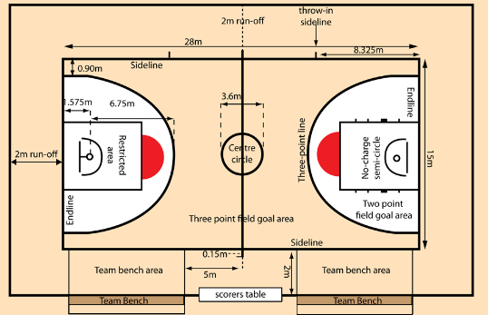

Variasi Keterampilan Gerak Dasar dalam Permainan Bola Basket

1. Melempar dan menangkap

Melempar dan menangkap bola banyak dimanfaatkan untuk memberikan bola kepada teman seregu. Passing adalah memberikan bola ke teman seregu. Prinsipnya harus mudah diterima dan tidak direbut lawan.

1. Melempar bola setinggi dada (chest pass)

1) Persiapan melakukan lempar bola setinggi dada (chest pass)

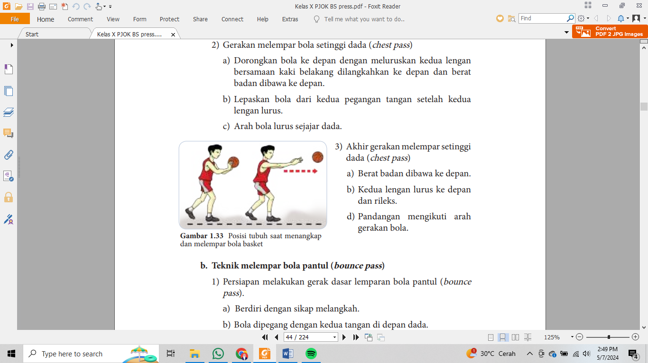a) Berdiri dengan sikap melangkah.

b) Bola dipegang dengan kedua tangan di depan dada.

c) Badan agak condong ke depan.

2) Gerakan melempar bola setinggi dada (chest pass)

a) Dorongkan bola ke depan dengan meluruskan kedua lengan bersamaan kaki belakang dilangkahkan ke depan dan berat badan dibawa ke depan.

b) Lepaskan bola dari kedua pegangan tangan setelah kedua lengan lurus.

c) Arah bola lurus sejajar dada.

3) Akhir gerakan melempar setinggi dada (chest pass)

a) Berat badan dibawa ke depan.

b) Kedua lengan lurus ke depan dan rileks.

c) Pandangan mengikuti arah gerakan bola.

1. Melempar bola pantul (bounce pass)

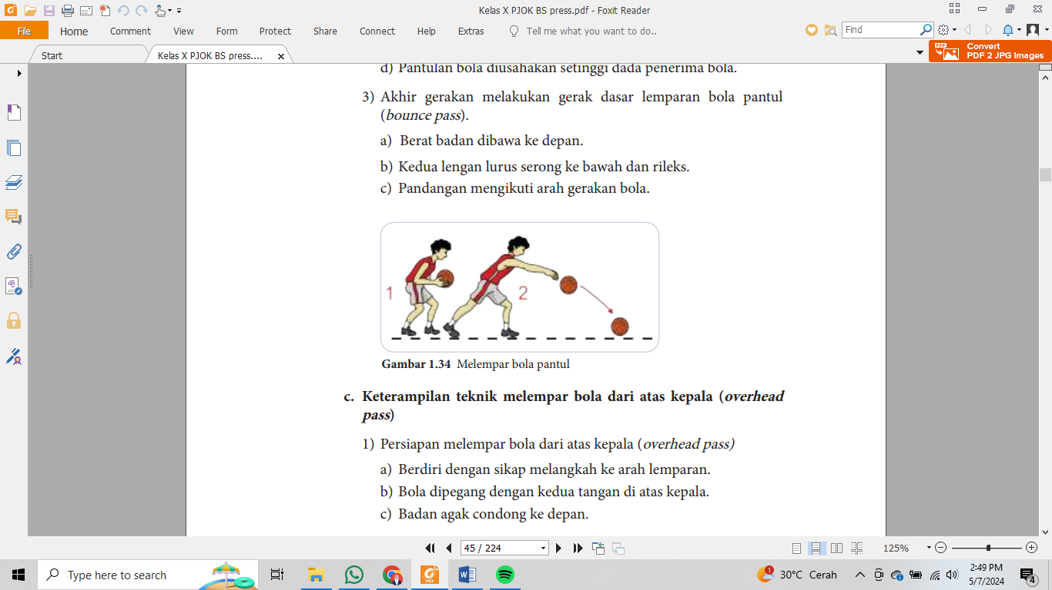

1) Persiapan melakukan gerak dasar lemparan bola pantul (bounce pass).

a) Berdiri dengan sikap melangkah.

b) Bola dipegang dengan kedua tangan di depan dada.

c) Badan agak condong ke depan.

d) Kedua siku lurus ke samping.

2) Gerakan melakukan gerak dasar lemparan bola pantul (bounce pass)

a) Dorongkan bola dengan meluruskan kedua lengan ke depan bawah bersamaan kaki belakang dilangkahkan ke depan dan berat badan dibawa ke depan.

b) Lepaskan bola dari kedua tangan setelah kedua lengan lurus.

c) Arah bola memantul ke lantai.

d) Pantulan bola diusahakan setinggi dada penerima bola.

3) Akhir gerakan melakukan gerak dasar lemparan bola pantul (bounce pass).

a) Berat badan dibawa ke depan.

b) Kedua lengan lurus serong ke bawah dan rileks.

c) Pandangan mengikuti arah gerakan bola.

1. Melempar bola dari atas kepala (overhead pass)

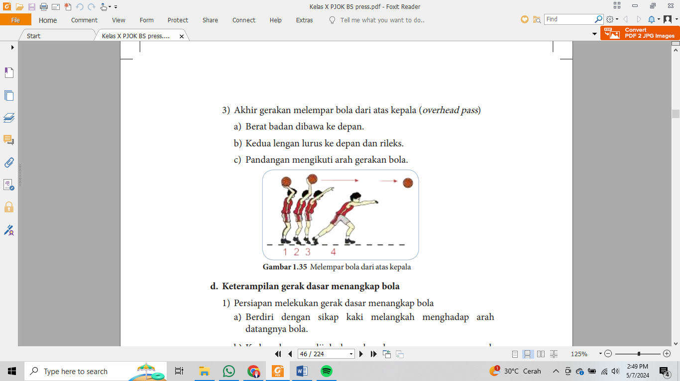

1) Persiapan melempar bola dari atas kepala (overhead pass)

a) Berdiri dengan sikap melangkah ke arah lemparan.

b) Bola dipegang dengan kedua tangan di atas kepala.

c) Badan agak condong ke depan.

2) Gerakan melempar bola dari atas kepala (over head pass)

a) Ayunkan bola ke depan dengan meluruskan kedua lengan bersamaan kaki belakang dilangkahkan ke depan dan berat badan dibawa ke depan.

b) Lepaskan bola dari kedua tangan setelah kedua lengan lurus.

c) Arah bola lurus dan datar kearah dada penerima bola.

3) Akhir gerakan melempar bola dari atas kepala (overhead pass)

a) Berat badan dibawa ke depan.

b) Kedua lengan lurus ke depan dan rileks.

c) Pandangan mengikuti arah gerakan bola.

1. Menangkap bola

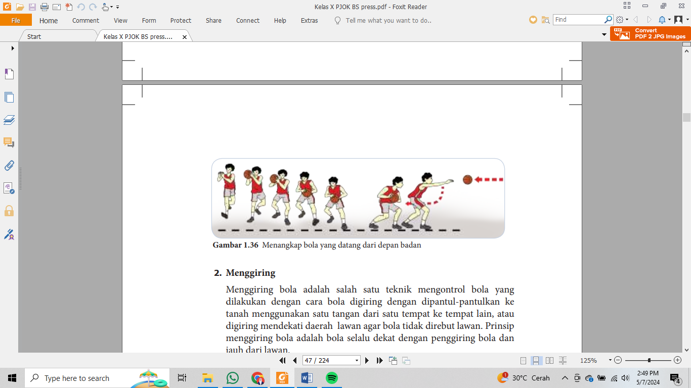

1) Persiapan melekukan gerak dasar menangkap bola

a) Berdiri dengan sikap kaki melangkah menghadap arah datangnya bola.

b) Kedua lengan dijulurkan ke depan menyongsong arah datangnya bola dengan sikap telapak tangan menghadap arah datangnya bola.

c) Berat badan bertumpu pada kaki depan.

2) Gerakan dasar menangkap bola

Setelah bola menyentuh telapak tangan, tariklah kaki depan ke belakang, sikut ditekuk hingga bola ditarik mendekati dada/badan.

3) Akhir gerakan menangkap bola

a) Badan agak condong ke depan.

b) Berat badan bertumpu pada kaki belakang.

c) Posisi bola dipegang di depan badan.

1. Menggiring

Menggiring bola adalah salah satu teknik mengontrol bola yang dilakukan dengan cara bola digiring dengan dipantul-pantulkan ke tanah menggunakan satu tangan dari satu tempat ke tempat lain, atau digiring mendekati daerah lawan agar bola tidak direbut lawan. Prinsip menggiring bola adalah bola selalu dekat dengan penggiring bola dan jauh dari lawan. Untuk mempelajari cara menggiring bola dapat dilakukan kegiatankegiatan bermain secara sederhana atau tugas latihan sebagai berikut.

1. 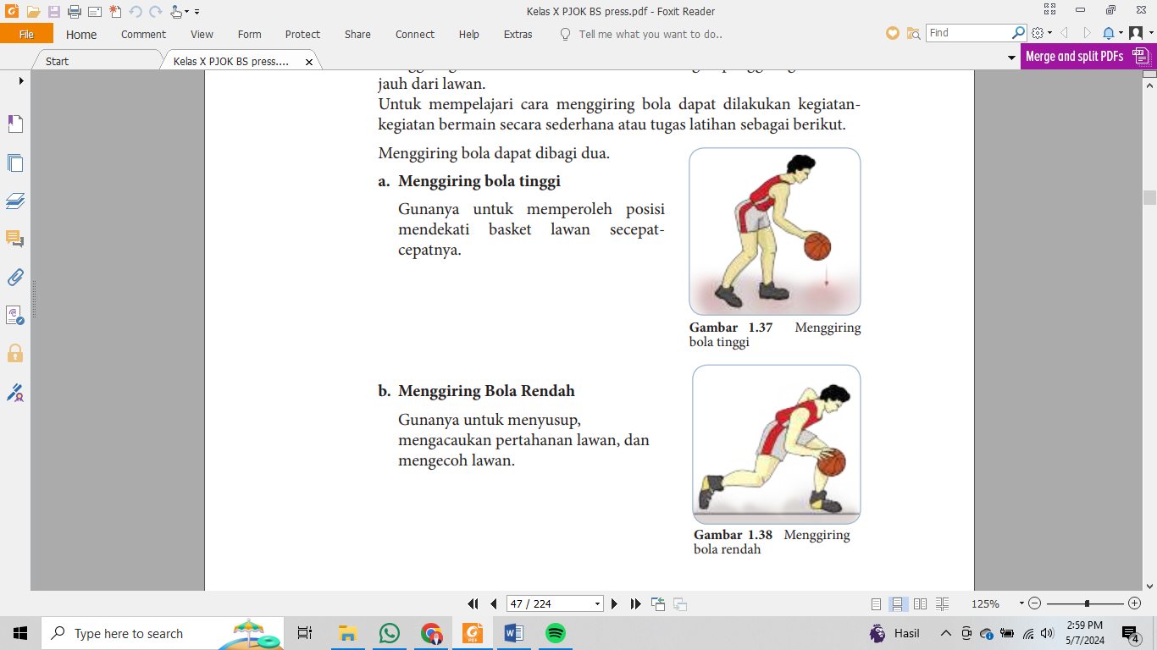Menggiring bola tinggi

Gunanya untuk memperoleh posisi mendekati basket lawan secepatcepatnya



1. Menggiring bola rendah

Gunanya untuk menyusup, mengacaukan pertahanan lawan, dan mengecoh lawan.

1. Keterampilan dasar menembak
2. 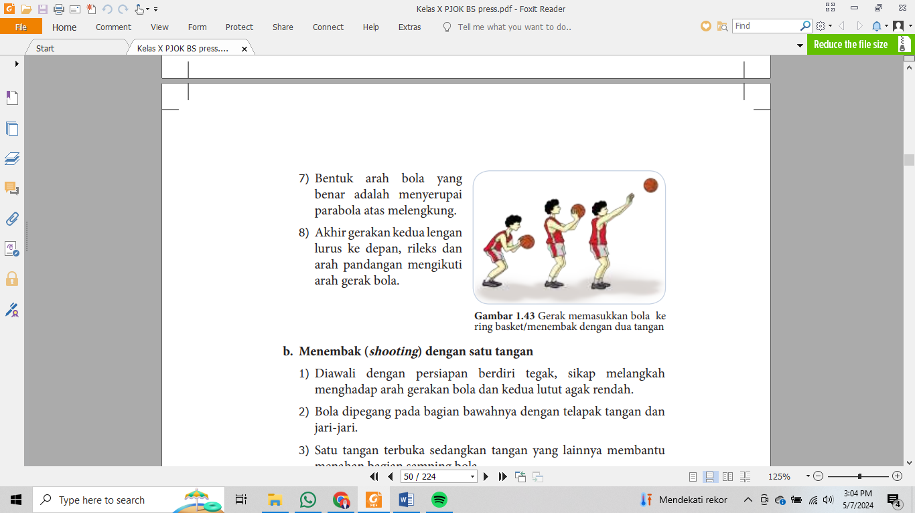Menembak (shooting) dengan dua tangan

1) Diawali dengan persiapan berdiri tegak menghadap arah gerakan dalam sikap melangkah, posisi kaki lurus ke depan.

2) Kedua lutut agak direndahkan.

3) Bola dipegang pada bagian samping bawah dengan kedua telapak tangan dan jari-jari terbuka.

4) Pandangan ke arah sasaran tembakan .

5) Mendorongkan bola ke depan atas hingga lengan lurus, bersamaan dengan itu pinggul, lutut, dan tumit naik.

6) Lepaskan bola dari pegangan tangan saat lengan lurus dan gerakan pelepasan bola dibantu dengan mengaktifk n pergelangan tangan serta jari-jarinya.

7) Bentuk arah bola yang benar adalah menyerupai parabola atas melengkung.

8) Akhir gerakan kedua lengan lurus ke depan, rileks dan arah pandangan mengikuti arah gerak bola.

1. Menembak (shooting) dengan satu tangan

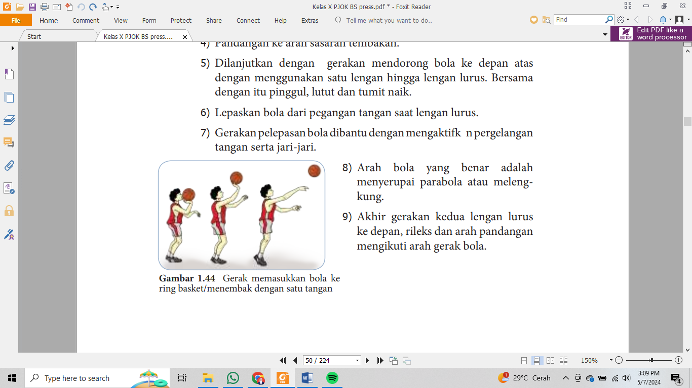1) Diawali dengan persiapan berdiri tegak, sikap melangkah menghadap arah gerakan bola dan kedua lutut agak rendah.

2) Bola dipegang pada bagian bawahnya dengan telapak tangan dan jari-jari.

3) Satu tangan terbuka sedangkan tangan yang lainnya membantu menahan bagian samping bola.

4) Pandangan ke arah sasaran tembakan.

5) Dilanjutkan dengan gerakan mendorong bola ke depan atas dengan menggunakan satu lengan hingga lengan lurus. Bersama dengan itu pinggul, lutut dan tumit naik.

6) Lepaskan bola dari pegangan tangan saat lengan lurus.

7) Gerakan pelepasan bola dibantu dengan mengaktifk n pergelangan tangan serta jari-jari.

8) Arah bola yang benar adalah menyerupai parabola atau melengkung.

9) Akhir gerakan kedua lengan lurus ke depan, rileks dan arah pandangan mengikuti arah gerak bola.

1. 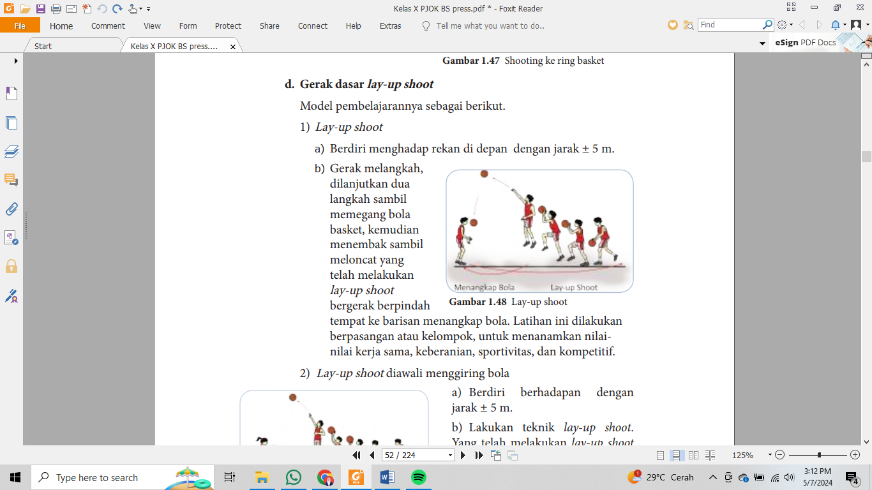Gerak dasar lay-up shoot

a) Berdiri menghadap rekan di depan dengan jarak ± 5 m.

b) Gerak melangkah, dilanjutkan dua langkah sambil memegang bola basket, kemudian menembak sambil meloncat yang telah melakukan lay-up shoot bergerak berpindah tempat ke barisan menangkap bola. Latihan ini dilakukan berpasangan atau kelompok, untuk menanamkan nilainilai kerja sama, keberanian, sportivitas, dan kompetitif.

### Video

<https://www.youtube.com/watch?v=C4utBOaMfYA>

<https://www.youtube.com/watch?v=sHs092wFkAk>

### Soal

1. Satu tim dalam permainan bola basket terdiri atas ...

a. Tiga orang

b. Empat orang

c. Lima orang

d. Tujuh orang

e. 11 orang

2. Berjalan atau berlari sambil memantul-mantulkan bola ke lantai dengan satu tangan dinamakan ...

a. Slam dunk

b. Rebound

c. Pivot

d. Dribbling

e. Sliding

3. Dalam gerakan lay-up kanan, langkah kaki yang benar saat bola sudah di pegang dengan kedua tangan adalah ...

a. Kanan-kiri-kanan-kiri-lompat.

b. Kanan-kiri-lompat.

c. Kiri-kanan-lompat.

d. Kiri-kanan-kiri-lompat.

e. Kanan-kiri-kanan-lompat.

4. Orang yang menciptakan permainan bola basket adalah ...

a. M. Luther

b. James Nasmith

c. Hasley. T

d. W. Morgan

e. Carmelo Anthony

5. Teknik yang mendorong badan ke belakang saat melakukan shoot adalah...

a. Fade Away

b. Hook Shoot

c. Jump Shoot

d. Crossover

e. Attack

6. Sistem pertahanan dalam permainan bola basket di mana setiap pemain selalu berusaha mendekati lawan satu-satu, dari pertanyaan tersebut jawaban yang benar adalah ...

a. Pressing defence

b. Zone defence

c. Guard

d. Man to man defence

e. Spin dribble

7. Permainan bola basket termasuk permainan ...

a. Bola kecil

b. Bola sedang

c. Bola besar

d. Atletik

e. Bola lempar

8. Induk organisasi basket internasional ialah ...

a. FIBA

b. PERBASI

c. PPSI

d. FIFA

e. PBBSI

9. Induk organisasi bola basket di Indonesia adalah ...

a. PERBASI

b. NBA

c. IBL

d. PSSI

e. FIBA

10. Dalam permainan bola basket, pola penyerangan 1-3-1 disebut juga dengan istilah ...

a. Guard

b. Pola Reverse

c. Pola Ault Mann

d. Pola Diamond

e. Man to Man Defence

11. Dalam pertandingan bola basket, seorang pemain dinyatakan melakukan walking jika ...

a. Mendrible bola terlalu tinggi.

b. Melakukan lay-up memakai dua tangan.

c. Membawa bola sambil berjalan tanpa melakukan dribble.

d. Mendrible bola melewati garis tengah lapangan.

e. Merebut bola yang sedang dalam penguasaan lawan.

12. Dalam pertandingan bola basket dapat dimainkan selama 2x20 menit atau bisa juga dimainkan selama ...

a. 4x8 menit

b. 4x14 menit

c. 4x10 menit

d. 4x15 menit

e. 4x12 menit

13. Permainan bola basket diciptakan pada ...

a. 22 November 1865

b. 20 Desember 1876

c. 15 Desember 1891

d. 21 April 1891

e. 29 Maret 1877

14. Dalam bola basket, jump ball dilakukan yaitu ketika ...

a. Adanya pelanggaran.

b. Memulai pertandingan.

c. Terjadi bola pegang.

d. Ada pemain yang terluka atau cedera.

e. Bola keluar dari lapangan.

15. Yang tidak termasuk kegunaan menggiring bola dalam permainan bola basket adalah ...

a. Mencari peluang serangan.

b. Menerobos pertahanan lawan.

c. Mengatur tempo permainan.

d. Menguasai bola dalam permainan.

e. Mengendalikan permainan.

## Voli

### Materi

Pada tahun 1895, William C Morgan menciptakan sebuah permainan bernama minonette. Permainan ini cepat menarik perhatian karena hanya membutuhkan sedikit keterampilan dasar dan mudah dikuasai dalam jangka waktu latihan yang singkat dan dapat dilakukan oleh pemain dengan berbagai tingkat kebugaran jasmani. Dalam konteks kecabangan olahraga formal sebuah tim terdiri dari 6 orang pemain di lapangan. Selama pertandingan, suatu regu tidak boleh beranggotakan lebih dari 12 orang pemain.

Permainan bola besar melalui permainan bola voli merupakan alat pembelajaran Pendidikan Jasmani Olahraga dan Kesehatan, juga merupakan upaya mempelajari manusia bergerak. Bab permainan bola voli ini harus Anda pelajari dengan mengedepankan sikap kehidupan beragama (berdoa sebelum dan sesudah melakukan kegiatan), mencerminkan sikap dan perilaku sportif dalam bermain, bertanggung jawab dalam penggunaan sarana dan prasarana pembelajaran serta menjaga keselamatan diri sendiri, orang lain, dan lingkungan sekitar juga menghargai perbedaan karakteristik individu dalam melakukan berbagai aktivitas isik, menunjukkan kemauan kerja sama dalam melakukan berbagai aktivitas isik, toleransi dan mau berbagi dengan teman dalam melakukan berbagai aktivitas isik, disiplin selama melakukan berbagai aktivitas isik, mau menerima kekalahan dan kemenangan dalam permainan.

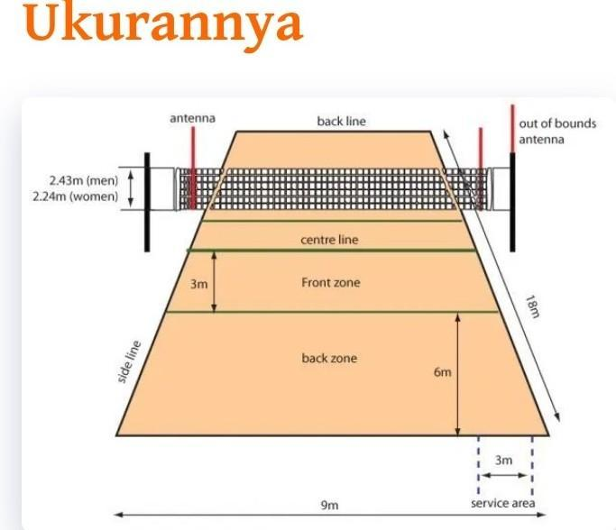

Variasi Gerak Dasar Permainan Bola Voli

1. Passing bawah

Passing bawah dalam permainan bola voli banyak dimanfaatkan untuk memberikan bola kepada teman atau menerima servis. Passing adalah memberikan bola ke teman seregu. Prinsipnya adalah harus mudah diterima. Untuk mempelajari cara passing bawah dilakukan kegiatan-kegiatan bermain secara sederhana dan tugas latihan sebagai berikut.

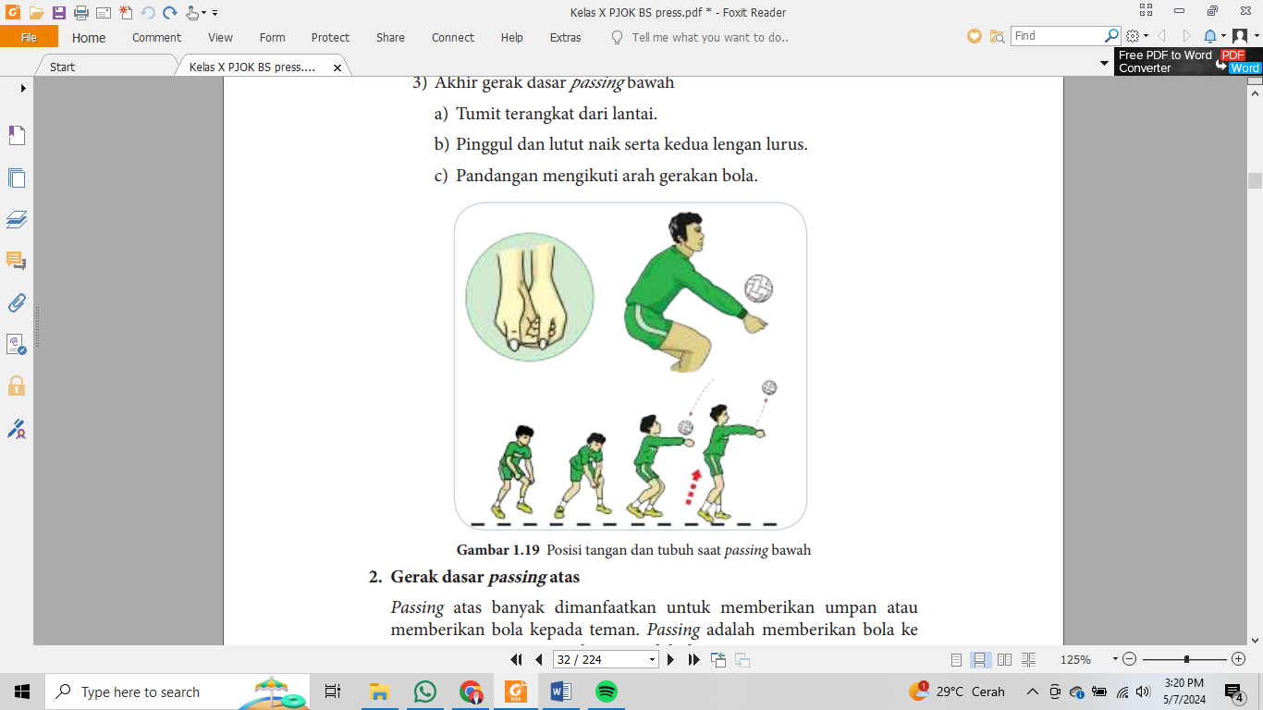1) Persiapan sebelum melakukan gerak dasar passing bawah

a) Berdiri dengan kedua kaki dibuka selebar bahu dan kedua lutut direndahkan hingga berat badan tertumpu pada kedua ujung kaki di bagian depan.

b) Rapatkan dan luruskan kedua lengan di depan badan hingga kedua ibu jari sejajar.

c) Pandangan ke arah datangnya bola.

2) Gerak dasar passing bawah

a) Dorongkan kedua lengan ke arah datangnya bola bersamaan kedua lutut dan pinggul naik serta tumit terangkat dari lantai.

b) Usahakan arah datangnya bola tepat di tengah-tengah badan.

c) Titik sentuh bola yang baik tepat pada pergelangan tangan.

3) Akhir gerak dasar passing bawah

a) Tumit terangkat dari lantai.

b) Pinggul dan lutut naik serta kedua lengan lurus.

c) Pandangan mengikuti arah gerakan bola.

1. 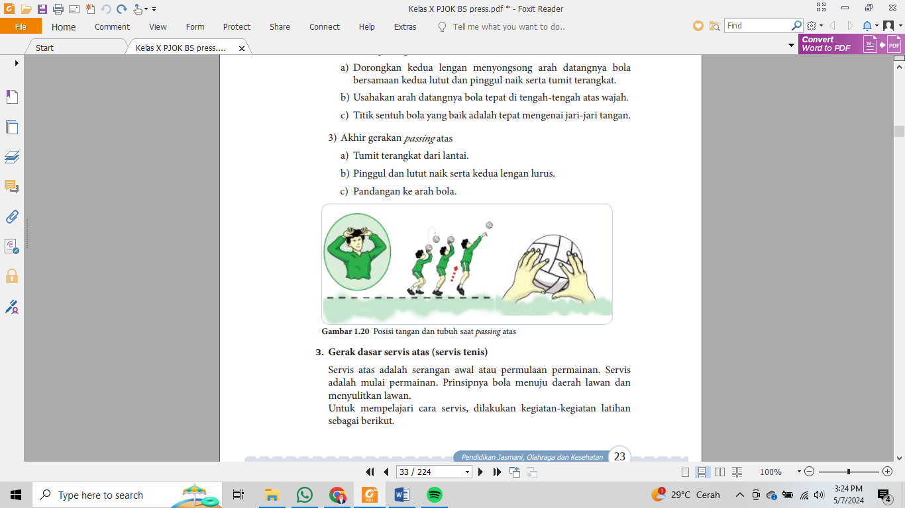Passing atas

Passing atas banyak dimanfaatkan untuk memberikan umpan atau memberikan bola kepada teman. Passing adalah memberikan bola ke teman seregu. Prinsipnya harus mudah diterima. Untuk mempelajari cara passing dilakukan kegiatan-kegiatan bermain secara sederhana dan tugas latihan sebagai berikut.

1) Persiapan melakukan gerakan passing atas

a) Berdiri dengan kedua kaki dibuka selebar bahu, kedua lutut direndahkan hingga berat badan bertumpu pada ujung kaki bagian depan.

b) Posisi lengan di depan badan dengan kedua telapak tangan dan jari-jari renggang sehingga membentuk seperti mangkuk di depan atas muka (wajah).

c) Pandangan ke arah bola.

2) Gerakan passing atas

a) Dorongkan kedua lengan menyongsong arah datangnya bola bersamaan kedua lutut dan pinggul naik serta tumit terangkat.

b) Usahakan arah datangnya bola tepat di tengah-tengah atas wajah.

c) Titik sentuh bola yang baik adalah tepat mengenai jari-jari tangan.

3) Akhir gerakan passing atas

a) Tumit terangkat dari lantai.

b) Pinggul dan lutut naik serta kedua lengan lurus.

c) Pandangan ke arah bola.

1. Servis atas

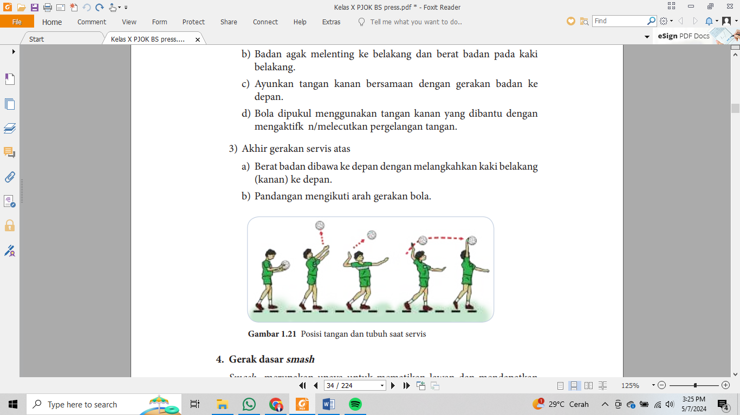

Servis atas adalah serangan awal atau permulaan permainan. Servis adalah mulai permainan. Prinsipnya bola menuju daerah lawan dan menyulitkan lawan. Untuk mempelajari cara servis, dilakukan kegiatan-kegiatan latihan sebagai berikut.

1) Persiapan melakukan gerakan servis atas

a) Berdiri tegak, pandangan ke arah bola (depan).

b) Kedua kaki sikap melangkah (kaki kiri di depan, kanan di belakang).

c) Tangan kiri memegang bola di depan badan.

2) Gerakan servis atas

a) Lambungkan bola ke atas agak ke belakang ± 1 meter menggunakan tangan kiri.

b) Badan agak melenting ke belakang dan berat badan pada kaki belakang.

c) Ayunkan tangan kanan bersamaan dengan gerakan badan ke depan.

d) Bola dipukul menggunakan tangan kanan yang dibantu dengan mengaktifk n/melecutkan pergelangan tangan.

3) Akhir gerakan servis atas

a) Berat badan dibawa ke depan dengan melangkahkan kaki belakang (kanan) ke depan.

b) Pandangan mengikuti arah gerakan bola

1. 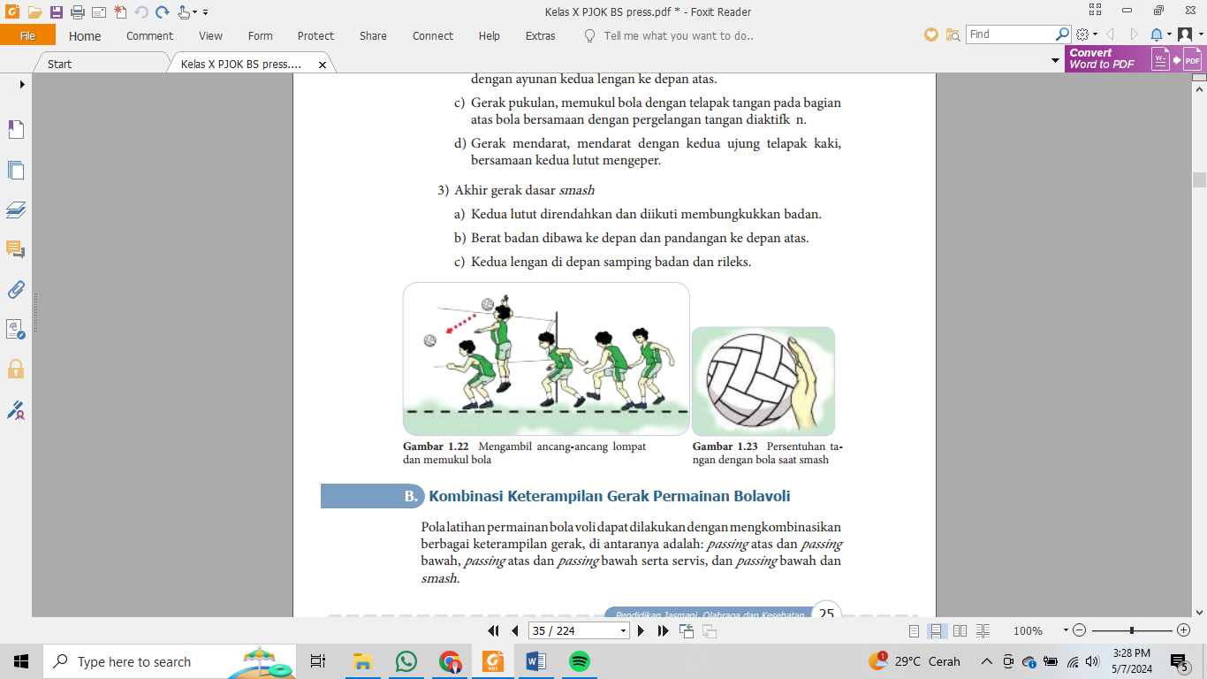Smash

Smash merupakan upaya untuk mematikan lawan dan mendapatkan point. Smash adalah pukulan yang dilakukan dengan menggunakan satu tangan di atas net serta dilakukan dengan keras. Untuk mempelajari cara smashdilakukan kegiatan-kegiatan latihan sebagai berikut :

1) Persiapan melakukan gerak dasar smash

a) Berdiri dengan sikap melangkah menghadap arah net.

b) Berat badan pada kaki depan.

c) Pandangan ke arah depan (arah net).

2) Gerakan gerak dasar smash

a) Gerak awalan, langkahkan kaki paling sedikit dua langkah dan langkah terakhir lebar.

b) Gerak tolakan, menolak dengan kedua kaki ke atas dan diikuti dengan ayunan kedua lengan ke depan atas.

c) Gerak pukulan, memukul bola dengan telapak tangan pada bagian atas bola bersamaan dengan pergelangan tangan diaktifk n.

d) Gerak mendarat, mendarat dengan kedua ujung telapak kaki, bersamaan kedua lutut mengeper.

3) Akhir gerak dasar smash

a) Kedua lutut direndahkan dan diikuti membungkukkan badan.

b) Berat badan dibawa ke depan dan pandangan ke depan atas.

c) Kedua lengan di depan samping badan dan rileks.

### Video

<https://youtu.be/j6pG5qgZGsE?si=X8tzxppOFuvi7nTQ>

### Soal

1. Permulaan permainan bola voli diawali dengan dilakukannya …

a. Passing

b. Smash

c. Servis

d. Bendungan

e. Blok

2. Berapa standar ukuran panjang dan lebar lapangan bola voli …

a. 18 m × 9 m

b. 15 m × 12 m

c. 22 m × 11 m

d. 24 m × 9 m

e. 20 m x 10 m

3. Teknik dasar yang berguna untuk mengoperkan bola kepada teman bermain disebut …

a. Passing

b. Smash

c. Servis

d. Bendungan

e. Blok

4. Teknik dasar yang perlu dikuasai dalam permainan bola voli adalah …

a. Passing, servis, smash, dan block

b. Taktik penyerangan

c. Strategi

d. Cara membentuk tim yang tangguh

e. Perpaduan antara pemain

5. Nilai permainan bola voli berakhir bila satu di antara tim berhasil memperoleh …

a. 15

b. 20

c. 21

d. 25

e. 30

6. Apakah organisasi yang menaungi olahraga bola voli internasional adalah …

a. FIBA

b. IAAF

c. FIVB

d. FIFA

e. FIVA

7. Siapakah yang menciptakan permainan bola voli …

a. William C. Morgan

b. Halsted Sringfi eld

c. George J. Fisher

d. W. J. Latumeten

e. Juan Carlos ceriani

8. Manakah yang bukan termasuk sarana dan prasarana dalam permainan bola voli …

a. Lapangan bola voli

b. Bola voli

c. Tongkat estafet

d. Net

e. Tiang net

9. Jumlah pemain bola voli dalam satu regu adalah …

a. 5 orang

b. 6 orang

c. 7 orang

d. 8 orang

e. 11 orang

10. Ukuran tinggi net bola voli untuk putra dan putri adalah …

a. 2.35 m dan 2.14 m

b. 2.43 m dan 2.24 m

c. 2.85 m dan 2.42 m

d. 2.95 m dan 2.64 m

e. 2.43 m dan 2.14 m

11. Induk organisasi bola voli se-Indonesia adalah …

a. PBVSI

b. FIVB

c. PSSI

d. IPSI

e. PBVI

12. Teknik dasar yang berguna untuk mengoperkan bola kepada teman bermain disebut …

a. Passing

b. Smash

c. Servis

d. Bendungan

e. Blok

13. Posisi yang memiliki tugas sebagai pengumpan kepada smasher adalah …

a. Libero

b. Spiker

c. Setter

d. Defender

e. Blocker

14. Menahan bola dengan dua tangan dari arah bawah disebut …

a. Bloking

b. Service

c. Smash

d. Passing bawah

e. Passing atas

15. Diameter bola yang digunakan untuk permainan bola voli adalah …

a. 10-15 cm

b. 18-20 cm

c. 20-25 cm

d. 12-15 cm

e. 14-20 cm

# Bab 2 BOLA KECIL

## Softball

### Materi

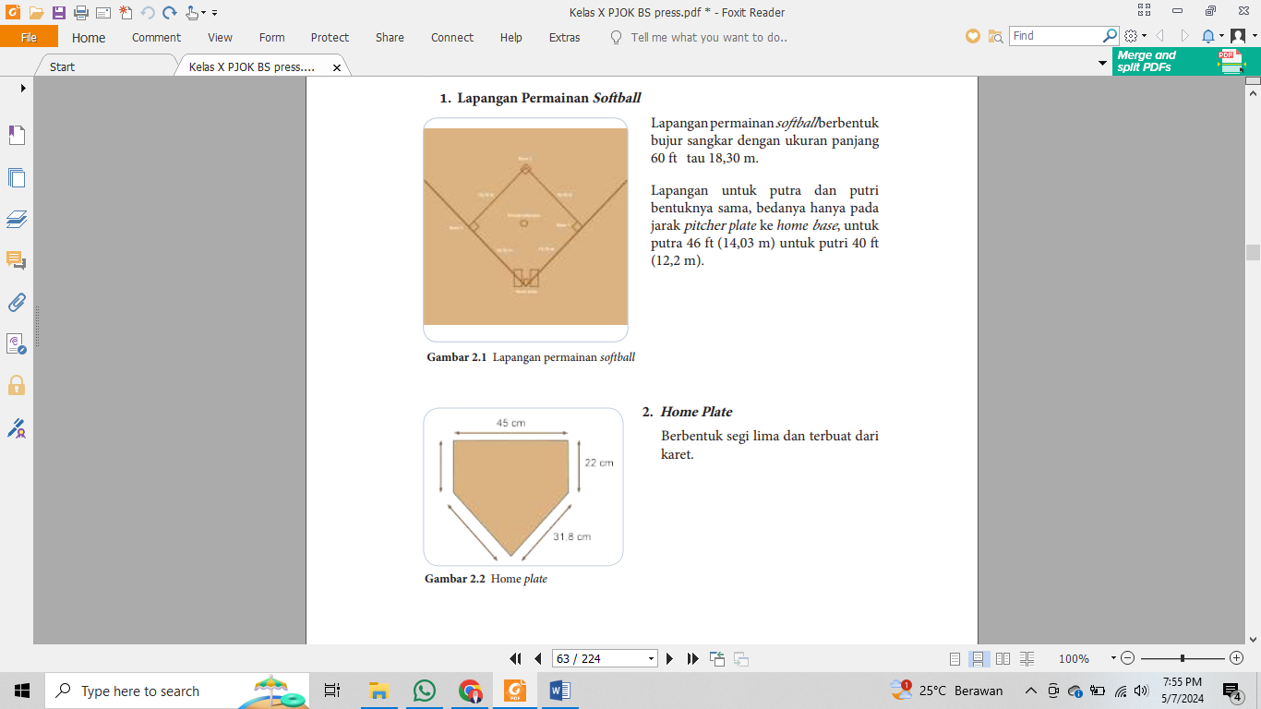**1. Lapangan Permainan Sotball**

Lapangan permainansotballberbentuk bujur sangkar dengan ukuran panjang 60 ft tau 18,30 m. Lapangan untuk putra dan putri bentuknya sama, bedanya hanya pada jarak pitcher plate ke home base, untuk putra 46 ft (14,03 m) untuk putri 40 t (12,2 m).

**2. Home Plate**

Berbentuk segi lima dan terbuat dari karet.

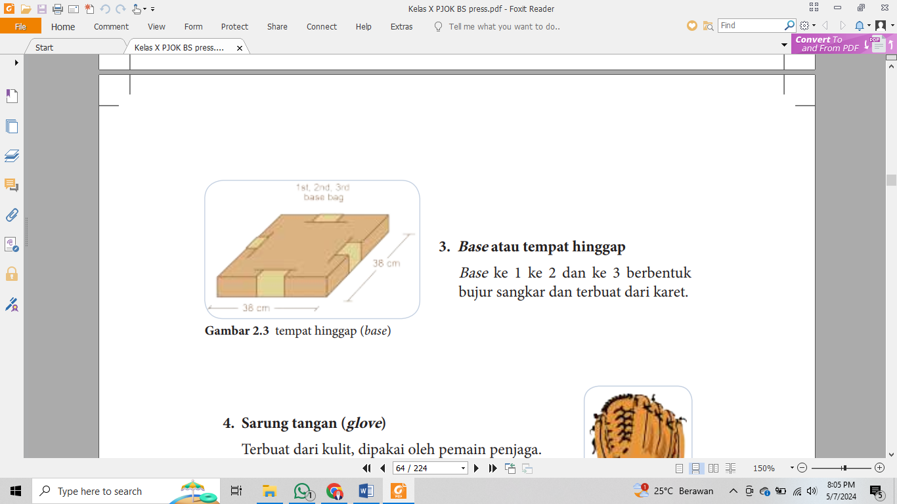**3. Base atau tempat hinggap**

Base ke 1 ke 2 dan ke 3 berbentuk bujur sangkar dan terbuat dari karet.

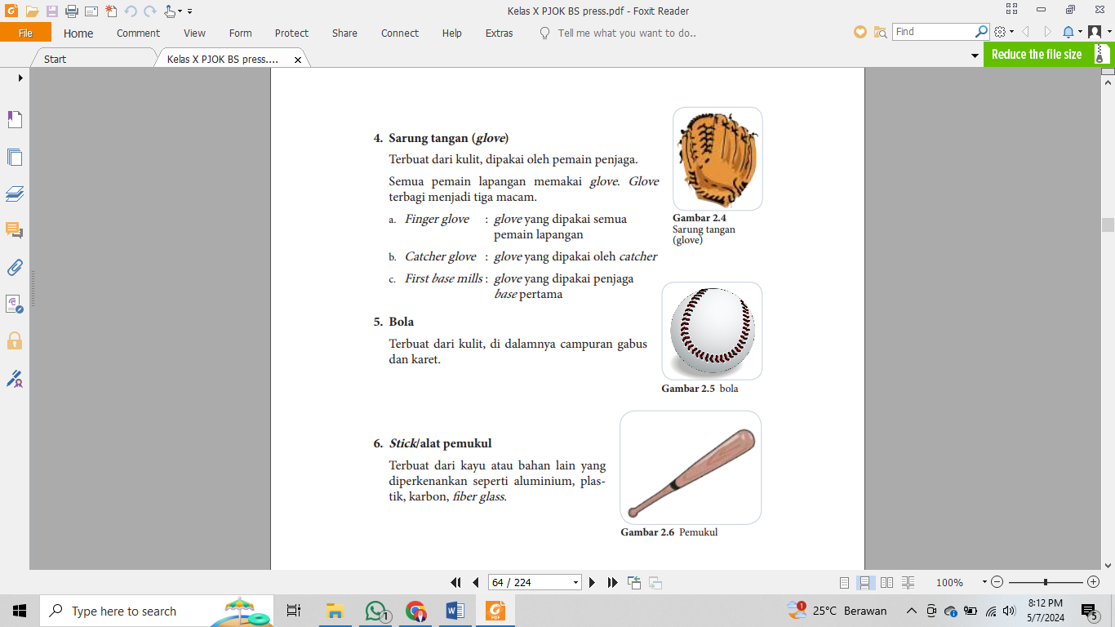**4. Sarung tangan (glove)**

Terbuat dari kulit, dipakai oleh pemain penjaga. Semua pemain lapangan memakai glove. Glove terbagi menjadi tiga macam.

a. Finger glove : Glove yang dipakai semua pemain lapangan

b. Catcher glove : Glove yang dipakai oleh catcher

c. First base miils : Glove yang dipakai penjaga base pertama

**5. Bola**

Terbuat dari kulit, di dalamnya campuran gabus dan karet.

**6. Stick/Alat pemukul**

Terbuat dari kayu atau bahan lain yang diperkenankan seperti aluminium, plastic, karbon, fiber glass.

**7. Pakaian**

a. Untuk wasit berwarna biru laut dan celana biru tua.

b. Untuk pemain celana panjang dan kaus dilengkapi dengan nomor dada dan nomor punggung.

c. Masker pelindung harus digunakan catcher sewaktu pitcher melemparkan bola kepada batter.

d. Body protector dipakai terutama oleh catcher wanita, sedangkan pria tidak memakainya.

KETERAMPILAN GERAK DASAR PERMAINAN SOFTBALL

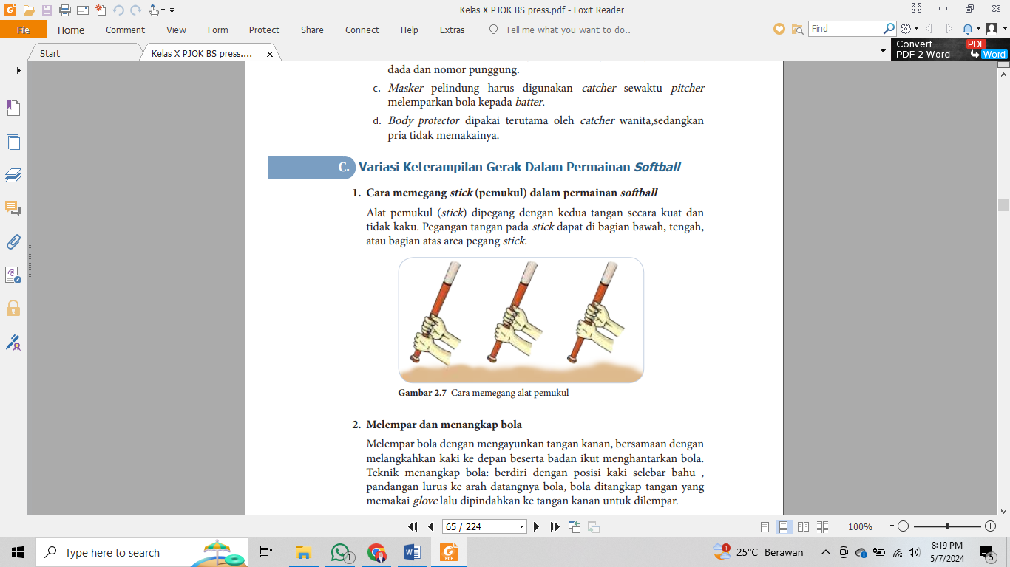**1. Cara memegang stick (pemukul) dalam permainan sotball**

Alat pemukul (stick) dipegang dengan kedua tangan secara kuat dan tidak kaku. Pegangan tangan pada stick dapat di bagian bawah, tengah, atau bagian atas area pegang stick.

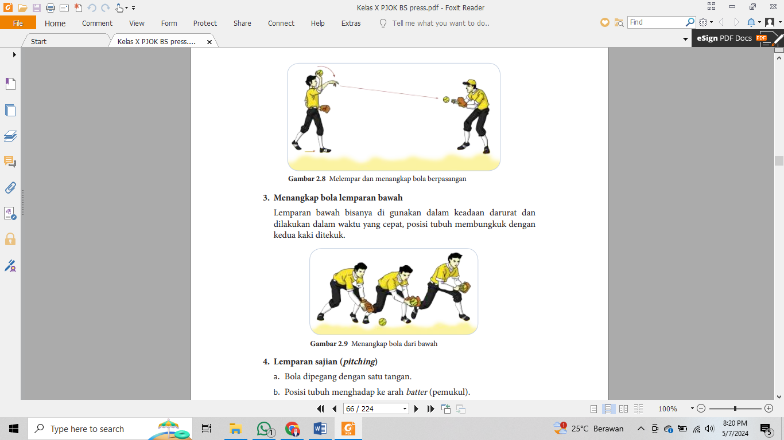**2. Melempar dan menangkap bola**

Melempar bola dengan mengayunkan tangan kanan, bersamaan dengan melangkahkan kaki ke depan beserta badan ikut menghantarkan bola. Teknik menangkap bola: berdiri dengan posisi kaki selebar bahu, pandangan lurus ke arah datangnya bola, bola ditangkap tangan yang memakai glove lalu dipindahkan ke tangan kanan untuk dilempar.

**3. Menangkap bola lemparan bawah**

Lemparan bawah bisanya di gunakan dalam keadaan darurat dan dilakukan dalam waktu yang cepat, posisi tubuh membungkuk dengan kedua kaki ditekuk.

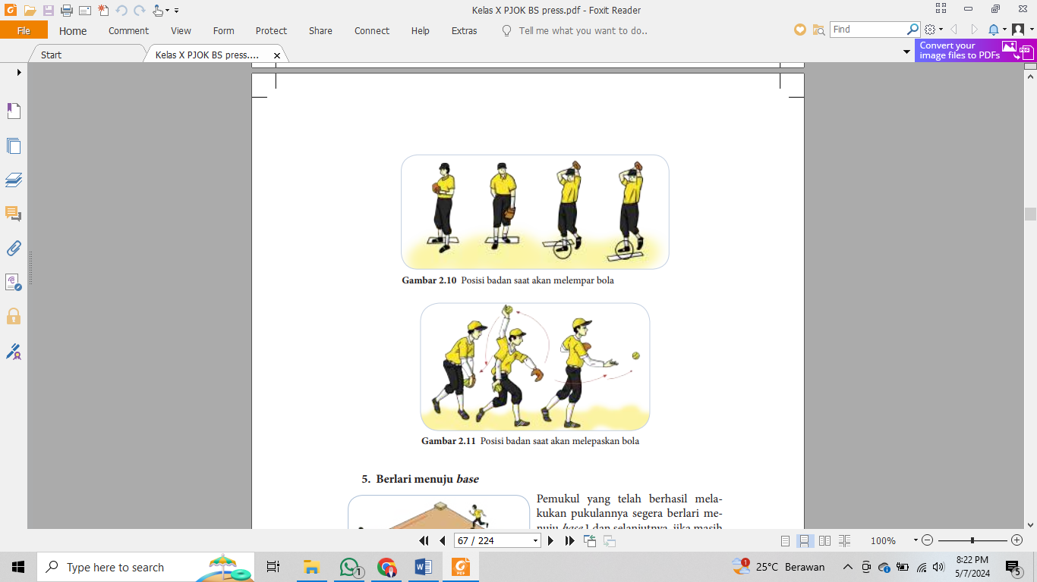**4. Lemparan sajian (pitching)**

a. Bola dipegang dengan satu tangan.

b. Posisi tubuh menghadap ke arah batter (pemukul).

c. Posisi tangan harus berada di bawah pinggang.

d. Ayunan tangan sambil melangkahkan kaki ke depan kearah batter.

e. Gerakan lemparan tidak boleh terputus-putus.

f. Pitcher hanya punya waktu 20 detik untuk lemparan berikutnya.

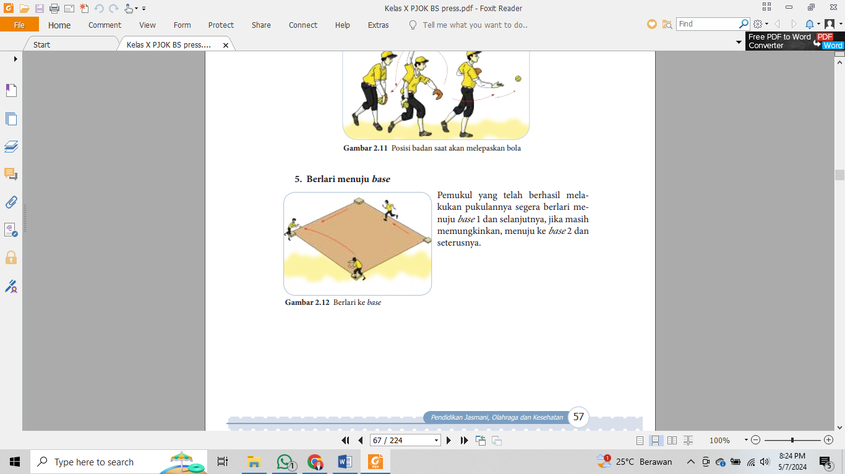**5. Berlari menuju base**

Pemukul yang telah berhasil melakukan pukulannya segera berlari menuju base 1 dan selanjutnya, jika masih memungkinkan, menuju ke base 2 dan seterusnya.

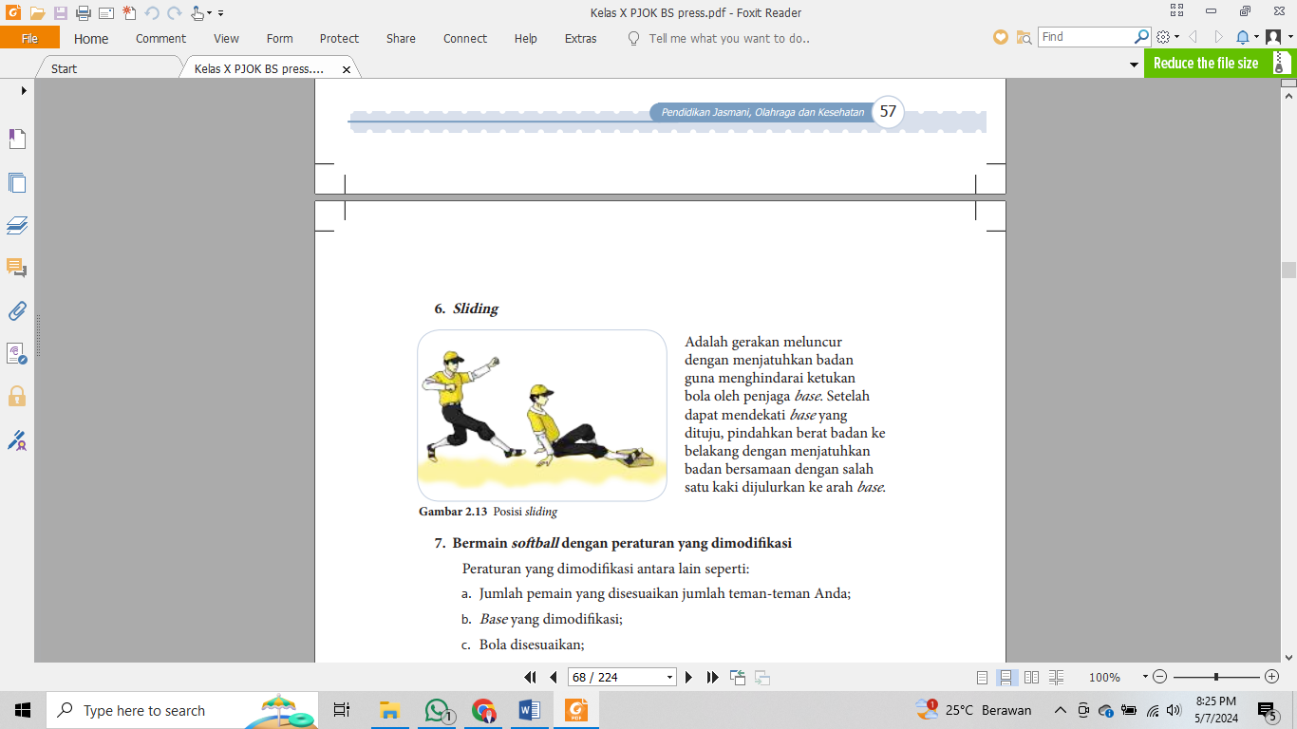**6. Sliding**

Adalah gerakan meluncur dengan men jatuhkan badan guna meng hindarai ketukan bola oleh pen jaga base. Setelah dapat mendekati base yang dituju, pindahkan berat badan ke belakang dengan menjatuhkan badan bersamaan dengan salah satu kaki dijulurkan ke arah base.

### Video

<https://youtu.be/pg9916TdOMQ?si=RIYWhL6-YB41VjEH>

### Soal

1. Sarung tangan atau glove yang dipakai oleh pemain softball terbagi menjadi 3 macam, antara lain ...

a. Finger glove, catcher glove, first base mills

b. Finger glove, first base mills, thrower glove

c. Thrower glove, catcher glove, first bade mills

d. Thrower glove, catcher glove, finger glove

e. Finger glove, thrower glove, first base mills

1. Home plate dalam softball berbentuk ...

a. Segi tiga

b. Segi empat

c. Segi lima

d. Segi enam

e. Segi tujuh

1. Celana yang dikenakan oleh wasit dalam olahraga softball berwarna ...

a. Biru cerah

b. Biru laut

c. Biru dongker

d. Biru tua

e. Biru langit

1. Gerakan meluncur dengan menjatuhkan badan guna menghindarai ketukan bola oleh penjaga base disebut ...

a. Pitching

b. Sliding

c. Stick

d. Jumping

e. Catching

1. Posisi tubuh saat menangkap bola lemparan bawah adalah ...

a. Tegak

b. Membungkuk

c. Miring

d. Condong

e. Lurus

1. Waktu yang diberikan kepada pitcher untuk melakukan lemparan adalah ...

a. 5 detik

b. 10 detik

c. 15 detik

d. 20 detik

e. 25 detik

1. Base yang terdapat dalam softball berjumlah ...

a. 2

b. 3

c. 4

d. 5

e. 6

1. Base pertama tempat memukul bola oleh pemain softball disebut...

a. Plate base

b. House base

c. Marka

d. Plate

e. Home plate

1. Lapangan olahraga softball berbentuk ...

a. Bujur sangkar

b. Persegi panjang

c. Lingkaran

d. Segitiga

e. Jajargenjang

1. Ukuran base atau tempat hinggap dalam olahraga softball adalah...

a. 30x30

b. 38x38

c. 40x40

d. 45x45

e. 50x50

1. Glove yang digunakan oleh seluruh pemain lapangan softball adalah ...

a. First base mills

b. Catcher glove

c. Batter glove

d. Finger glove

e. Pitcher glove

1. Jarak antara pitcher plate ke home base untuk softball laki-laki adalah ...

a. 40ft

b. 42ft

c. 44ft

d. 46ft

e. 48ft

1. Jarak antara pitcher plate ke home base untuk softball perempuan adalah ...

a. 40ft

b. 42ft

c. 44ft

d. 46ft

e. 48ft

1. Ukuran panjang lapangan olahraga softball adalah ...

a. 18.1 m

b. 18.2 m

c. 18.3 m

d. 18.4 m

e. 18.5 m

1. Bola dalam olahraga softball terbuat dari kulit yang didalamnya terdapat percampuran antara ...

a. Karet dan kain

b. Karet dan gabus

c. Gabus dan kain

d. Kain dan karbon

e. Plastik dan kain

## Bulutangkis

### Materi

Negara asal permainan bulu tangkis sampai saat ini belum diketahui dengan pasti. Dokumen-dokumen sejarah membuktikan bahwa permainan tersebut dijumpai di negara Cina yang dimainkan dengan raket kayu dan sebuah bola yang berbulu. Ada dituliskan pula bahwa dalam abad ke–12 permainan bulu tangkis dimainkan di puri-puri bangsawan di Inggris. Di India, bulu tangkis dimainkan di Poona dan karena itu permainan itu dinamakan permainan “poona”, sekitar tahun 1870. Jadi, belum dapat ditentukan dengan pasti apakah perwira Inggris membawa permainan itu ke India atau sebaliknya. Nama “badminton” berasal dari nama kota Badminton di wilayah Glousectershire, yang tidak jauh letaknya dari Bristol.

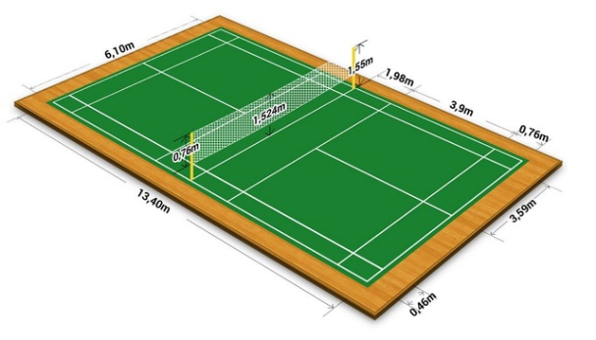

Dalam konteks kecabangan olahraga formal, peraturan permainan bulu tangkis pertama dibuat dalam tahun 1877, kemudian direvisi pada tahun 1887. Revisi berikutnya diadakan pada tahun 1890, selanjutnya revisi dilakukan hingga saat ini. Kejuaraan All England yang pertama diselenggarakan dalam tahun 1897 dan diselesaikan dalam satu hari. Pertandingan All England yang pertama ini merupakan sukses besar bagi perkembangan permainan bulu tangkis di Inggris. International Badminton Federation atau IBF didirikan pada tanggal 5 Juli tahun 1934 oleh negara-negara Inggris, Kanada, Denmark, Perancis, Irlandia, Belanda, Selandia Baru, Skotlandia dan Wales.

Semula IBF akan menyelenggarakan suatu kompetisi internasional pada tahun 1939, tetapi dengan pecahnya perang Dunia ke-II, kompetisi itu baru dapat dilaksanakan pada tahun 1948/1949. Untuk juara kompetisi antar negara itu telah disediakan sebuah piala bergilir, dihadiahkan oleh sir George homas. Piala tersebut kemudian dikenal dengan nama “homas Cup”, yang sebetulnya bernama “he International Badminton Championship Challenge Cup”.

Di dalam permainan bulu tangkis, setidaknya ada dua perlengkapan yang harus ada, di antaranya:

**1. Raket**

Raket di dalam olahraga bulu tangkis memiliki panjang maksimal 68 cm dan lebar 22 cm. Panjang dari kepala raket atau area senar yakni 28 cm dengan lebar 22 cm. Raket tersebut bisa saja terbuat dari kayu ataupun aluminium dengan berat yang tidak boleh lebih dari 150 gram. Harga raket itu sendiri mulai dari ratusan ribu sampai jutaan rupiah.

**2. Kok atau Cock**

Kok di dalam permainan bulu tangkis biasanya terbuat dari 16 helai bulu yang dirangkai pada gabus berdiameter 25 hingga 28 mm. Adapun untuk berat standar kok tersebut yakni sekitar 4,74 hingga 5,5 gram. Sementara untuk tinggi kok yaitu 64 sampai 74 mm.

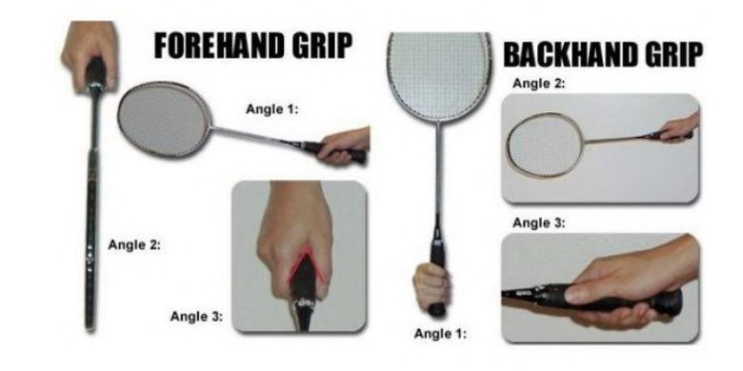***Forehand* Grip**

Forehand grip adalah teknik memegang raket dengan posisi kepala raket menyamping. Memegang grip raket sama halnya seperti ketika kita berjabat tangan Kemudian, antara ibu jari dan telunjuk membentuk huruf V dan jari lainnya memegang raket dengan erat.

**Backhand Grip**

Backhand grip adalah pegangan grip yang hampir mirip dengan forehand grip, tetapi posisi ibu jari terpisah dengan keempat jari lainnya.

***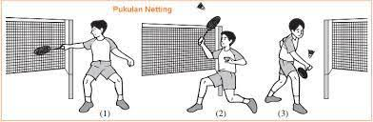*Pukulan Netting**

Pukulan netting adalah pukulan yang dilakukan pemain dengan cara diarahkan sedekat mungkin ke daerah net lawan. Teknik pukulan ini dilakukan dengan sentuhan tenaga yang halus dan berhati-hati.

***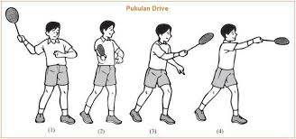*Drive**

Pukulan drive adalah teknik dengan pukulan cepat dan mendatar. Teknik yang satu ini sering dipakai ketika bermain ganda.

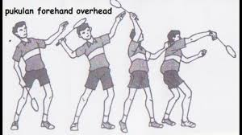

**Overhead atau Pukulan Atas Kepala**

Pukulan overhead adalah teknik yang dilakukan dengan memukul kok ketika posisinya berada di atas kepala dan biasanya pukulan ini bertujuan untuk meletakkan kok ke bagian belakang lawan.

### Video

<https://youtu.be/1oorTNK_qw4?si=XoY8HXGsZuxG2-IE>

### Soal

1. Bulutangkis merupakan permainan yang berasal dari …

a. India

b. Amerika

c. Portugal

d. Jerman

e. Indonesia

1. Permainan bulutangkis dipopulerkan oleh ...

a. George Hanscock

b. Lewis Robert

c. H. Fisher

d. M.J. Panley

e. William G. Morgan

1. Organisasi bulutangkis Indonesia adalah ...

a. PASI

b. Perbasi

c. PBSI

d. PBVSI

e. PSSI

1. Seorang pemain dinyatakan menang dalam satu set permainan bulutangkis apabila telah mencapai angka ...

a. 10

b. 11

c. 20

d. 21

e. 25

1. Berikut ini adalah jenis-jenis pegangan raket dalam bulutangkis, kecuali …

a. Forehand Grip

b. Backhand Grip

c. American Grip

d. Combination Grip

e. Shakehand Grip

1. Pukulan tipuan yang seperti smash, dan shuttlecock dijatuhkan di dekat net dinamakan ...

a. Servis

b. Smash

c. Dropshot

d. Netting

e. Backhand

1. Pukulan lob dibedakan menjadi dua macam yakni ...

a. Lob panjang dan lob pendek.

b. Lob depan dan lob belakang.

c. Lob menyerang dan lob belakang.

d. Lob serang dan lob penangkis.

e. Lob menyerang dan lob bertahan.

1. Pukulan yang digunakan untuk memulai pertandingan disebut …

a. Servis

b. Smash

c. Dropshot

d. Netting

e. Backhand

1. Pukulan drive merupakan …

a. Pukulan yang menghasilkan pukulan yang mendatar lurus.

b. Pukulan yang digunakan untuk memulai pertandingan.

c. Pukulan overhead yang meluncur didepan net.

d. Pukulan overhead yang mengarah jauh ke belakang garis lapangan lawan.

e. Pukulan yang keras dan tajam ke bawah.

1. Bola yang digunakan dalam permainan bulutangkis disebut …

a. Ping pong

b. Golf

c. Bola basket

d. Bola voli

e. Shuttle cock

1. Dalam permainan bulutangkis, pukulan yang bertujuan untuk menerbangkan shuttlecock setinggi mungkin mengarah jauh ke belakang garis lapangan lawan dinamakan …

a. Servis

b. Smash

c. Dropshot

d. Netting

e. Backhand

1. Pukulan smash dilakukan pada saat bola …

a. Meluncur turun

b. Setinggi loncatan

c. Menjelang meluncur jatuh

d. Melambung di depan atas kepala

e. Didepan net

1. Tinggi net dalam bulutangkis adalah …

a. 1,55 m

b. 3,19 m

c. 7,56 m

d. 4,33 m

e. 5,12 m

1. Sistem perhitungan poin dalam permainan bulutangis adalah …

a. 1x21 poin

b. 2x21 poin

c. 3x21 poin

d. 2x25 poin

e. 3x25 poin

1. Dalam permainan bulutangkis, pukulan lob adalah pukulan yang jatuhnya shuttle cock di …

a. Depan lapangan

b. Tengah lapangan

c. Belakang lapangan

d. Samping lapangan

e. Depan net

## Tenis meja

### Materi

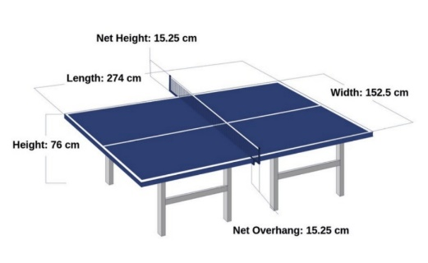

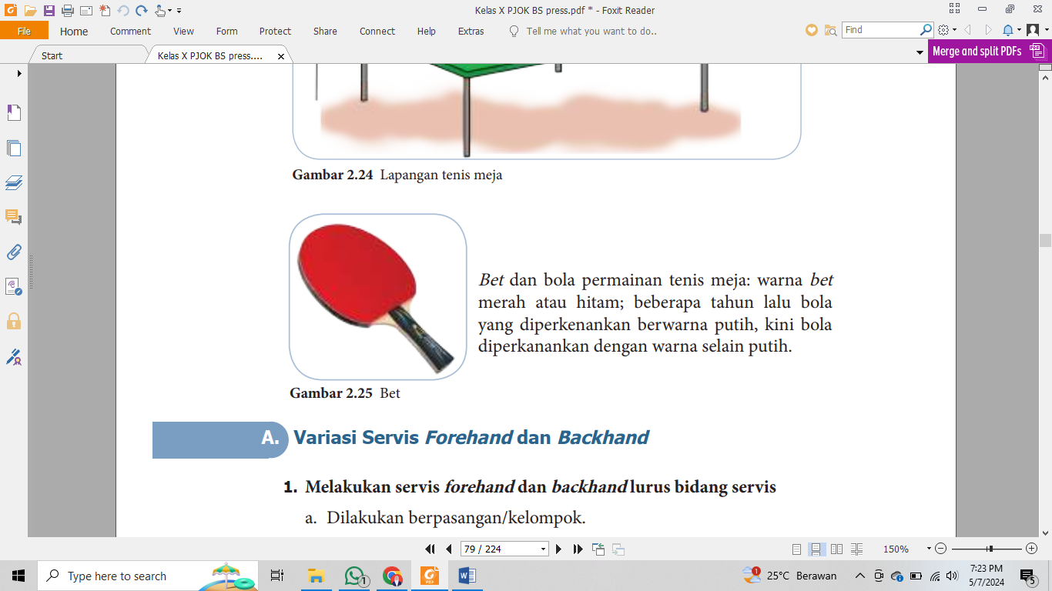

Permainan tenis meja sudah populer di Inggris sejak abad ke 19 dengan nama pingpong, gossima dan whiff whof, kemudian berubah nama menjadi table tennis atau tenis meja. Pada Pekan Olahraga nasional (PON) pertama di Solo, tenis meja sudah dipertandingkan. Bet dan bola permainan tenis meja: warna bet merah atau hitam; beberapa tahun lalu bola yang diperkenankan berwarna putih, kini bola diperkanankan dengan warna selain putih.

**1. Melakukan servis forehand dan backhand lurus bidang servis**

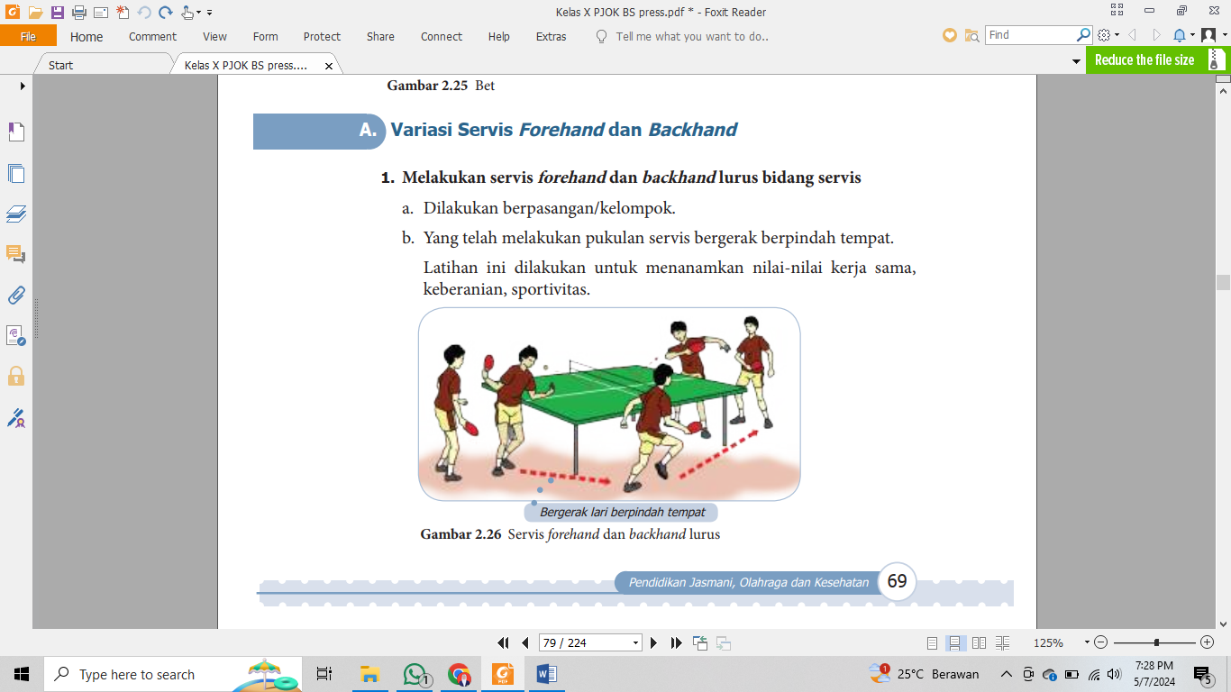

a. Dilakukan berpasangan/kelompok.

b. Yang telah melakukan pukulan servis bergerak berpindah tempat.

**2. Melakukan servis forehand dan backhand secara menyilang**

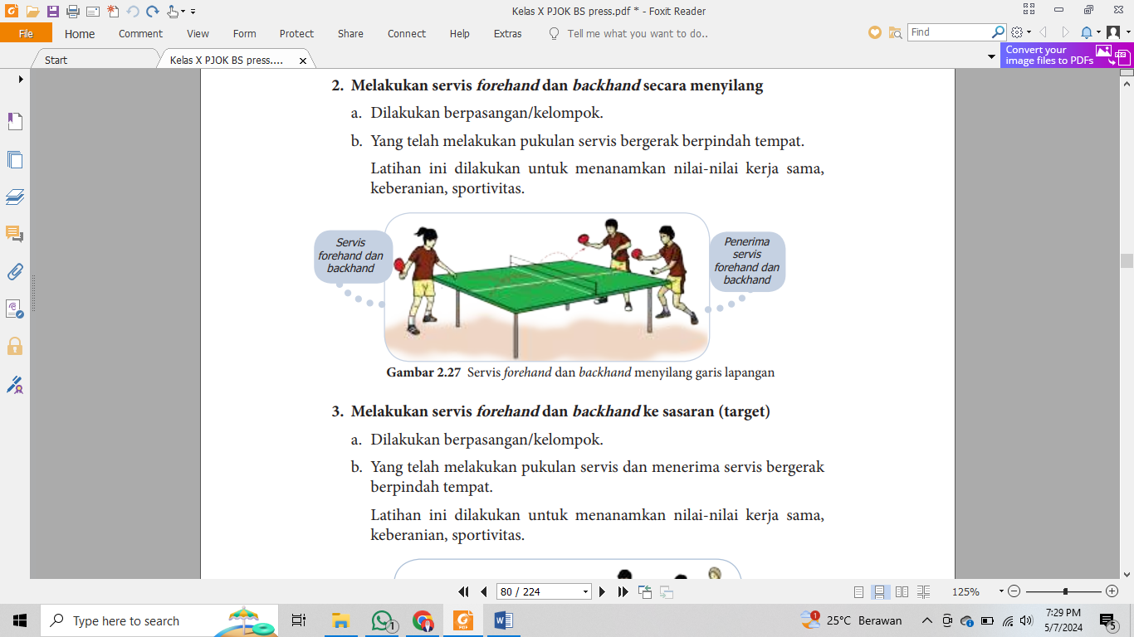

a. Dilakukan berpasangan/kelompok.

b. Yang telah melakukan pukulan servis bergerak berpindah tempat.

**3. Melakukan servis forehand dan backhand ke sasaran (target)**

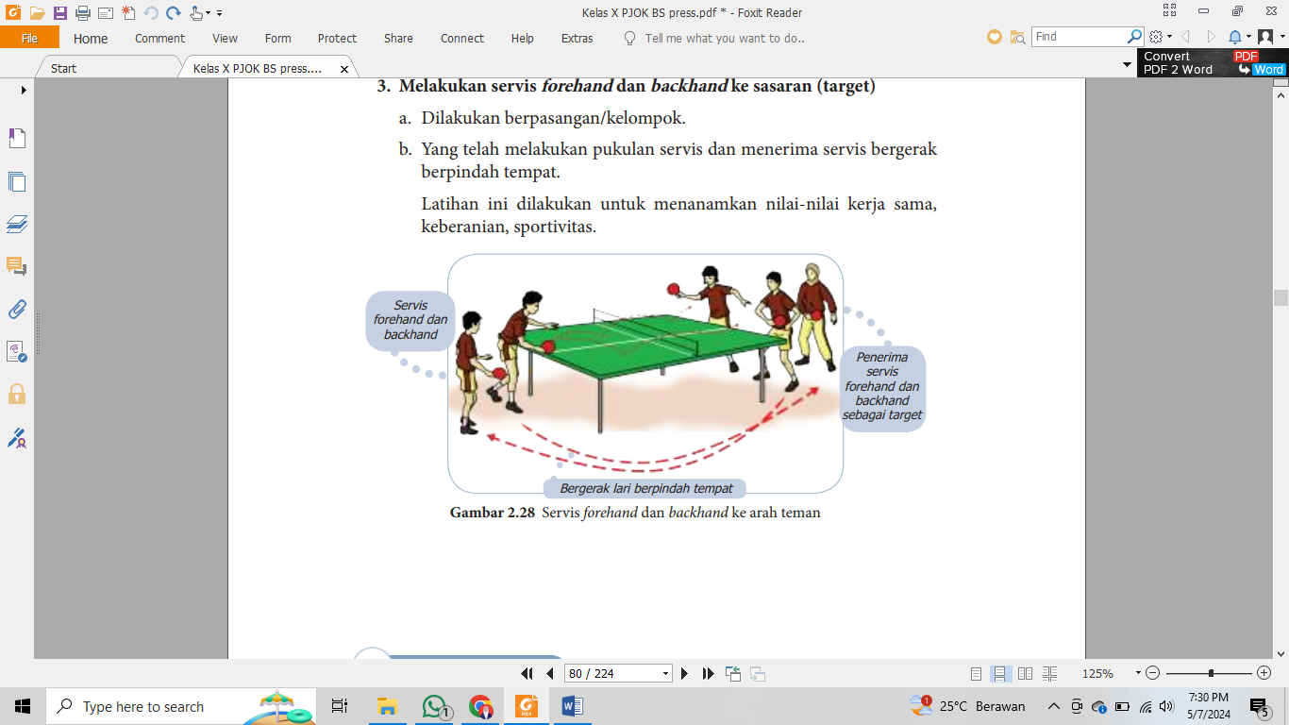

a. Dilakukan berpasangan/kelompok.

b. Yang telah melakukan pukulan servis dan menerima servis bergerak berpindah tempat.

**4. Melakukan pukulan forehand dan backhand lurus**

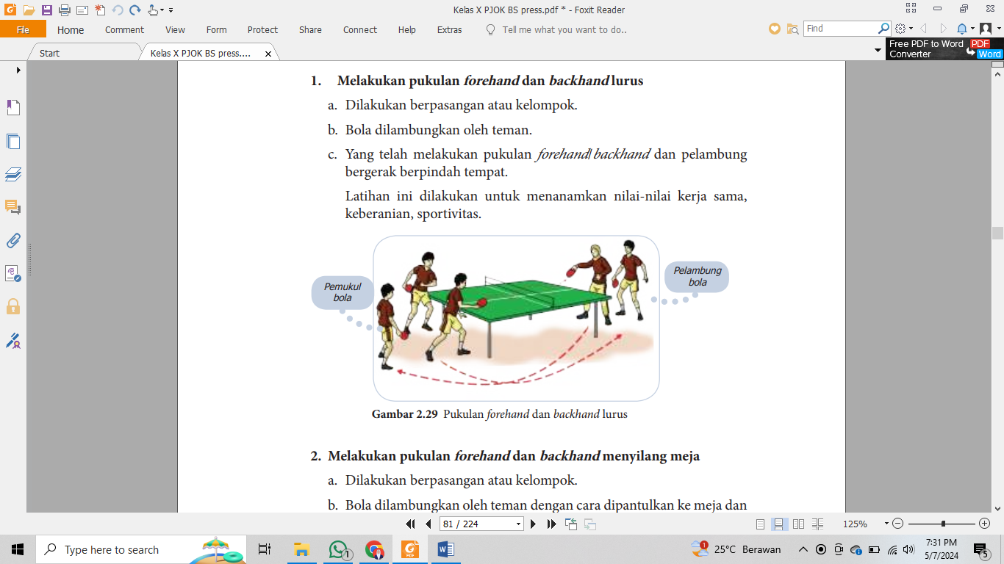

a. Dilakukan berpasangan atau kelompok.

b. Bola dilambungkan oleh teman.

c. Yang telah melakukan pukulan forehand/backhand dan pelambung bergerak berpindah tempat.

**5. Melakukan pukulan forehand dan backhand menyilang meja**

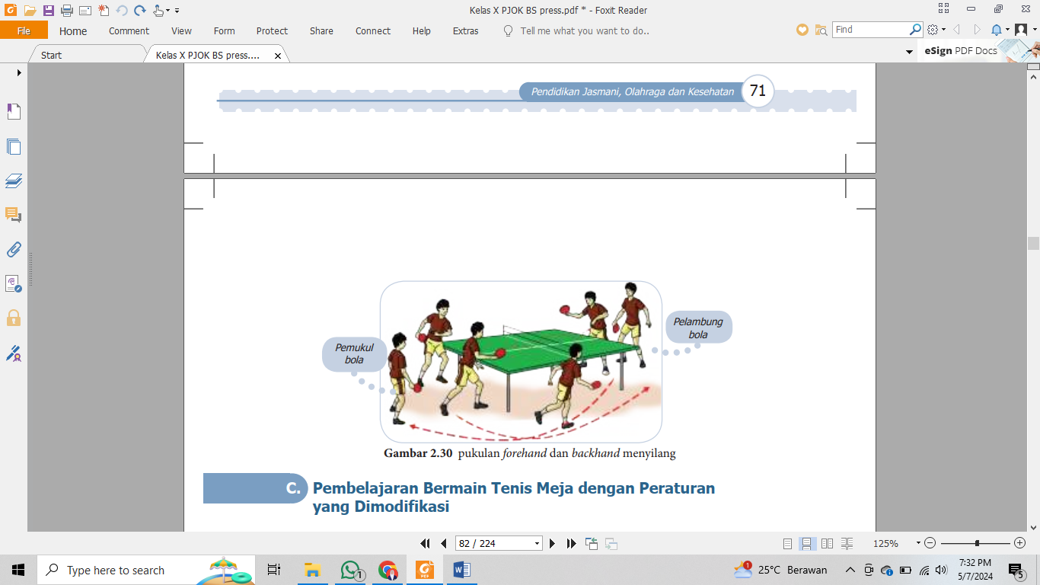

a. Dilakukan berpasangan atau kelompok.

b. Bola dilambungkan oleh teman dengan cara dipantulkan ke meja dan dengan pukulan servis.

c. Yang telah melakukan pukulan backhand dan pelambung bergerak berpindah tempat.

### Video

<https://www.youtube.com/watch?v=R6SjGmBZqIQ>

<https://www.youtube.com/watch?v=5TBlRQRrf5c>

### Soal

1. Permainan olahraga yang menggunakan raket (terbuat dari papan kayu) dan dilapisi karet yang biasa disebut bet yaitu ...

a. Tenis lapangan

b. Bola voli

c. Bulu tangkis

d. Tenis meja

e. Softball

2. Bola tenis meja berukuran ...

a. 70 mm

b. 50 mm

c. 40 mm

d. 60 mm

e. 30 mm

3. Nama lain permainan tenis meja yaitu ...

a. Tenis lapangan

b. Minnote

c. Bulu tangkis

d. Badminton

e. Ping pong

4. Berat bola tenis meja yaitu ...

a. 2.7 gram

b. 2.5 gram

c. 2.4 gram

d. 2.6 gram

e. 2.8 gram

5. Lebar bet tenis meja yaitu ...

a. 18 cm

b. 16 cm

c. 15 cm

d. 17 cm

e. 14 cm

6. Ukuran panjang bet tenis meja yaitu ...

a. 19.5 cm

b. 17.5 cm

c. 16.5 cm

d. 18.5 cm

e. 15.5 cm

7. Teknik memegang bet tenis meja seperti menjabat tangan dinamakan ...

a. Combination grip

b. Skahehand grip

c. Penhold grip

d. American grip

e. Forehand grip

8. Cara yang paling sederhana untuk mengembalikan pukulan bola yang keras yaitu ...

a. Block

b. Push

c. Drive

d. Chop

e. Smash

9. Satu di antara teknik memegang bet pada permainan tenis meja seperti memegang tangkai pena dinamakan ...

a. Combination grip

b. Skahehand grip

c. Penhold grip

d. American grip

e. Forehand grip

10. Memukul bola untuk menyajikan bola pertama dinamakan ...

a. Block

b. Push

c. Service

d. Chop

e. Smash

11. Di Indonesia, Induk olahraga tenis meja yaitu ...

a. PBSI

b. PRSI

c. PSSI

d. PTMSI

e. PBTI

12. Gerakan memukul bola tenis meja seperti menebang pohon dengan kapak dinamakan ...

a. Smash

b. Chop

c. Push

d. Grip

e. Spin

13. Bet berada di sebelah kiri tubuh. Gerakkan bet ke depan, posisi bet tertutup (sisi depan bet menghadap ke bawah). Perhatikan arah datangnya bola, setelah bola memantul dari meja, perkenaan bola dengan bet tepat pada tengah bet merupakan proses melakukan pukulan ...

a. Forehand block

b. Backhand block

c. Forehand chop

d. Backhand chop

e. Forehand Backhand

14. Dalam tenis meja teknik gerakan kaki disebut ...

a. Forehand

b. Blok

c. Drive

d. Footwork

e. Handgrip

15. Teknik mengembalikan bola seperti gaya membacok dalam tenis meja ialah ...

a. Drive defensive

b. Drive offensive

c. Cut defensive

d. Cut offensive

e. Chop defensive

# Bab 3 ATLETIK

## Lari jarak pendek

### Materi

Lari jarak pendek banyak dimanfaatkan untuk mengurangi waktu tempuh. Lari adalah bergerak dari satu titik ke titik lainnya dengan cepat. Untuk mempelajari cara lari jarak pendek dilakukan kegiatan-kegiatan bermain secara sederhana atau tugas latihan sebagai berikut.

1. Keterampilan start jongkok, terdiri dari:

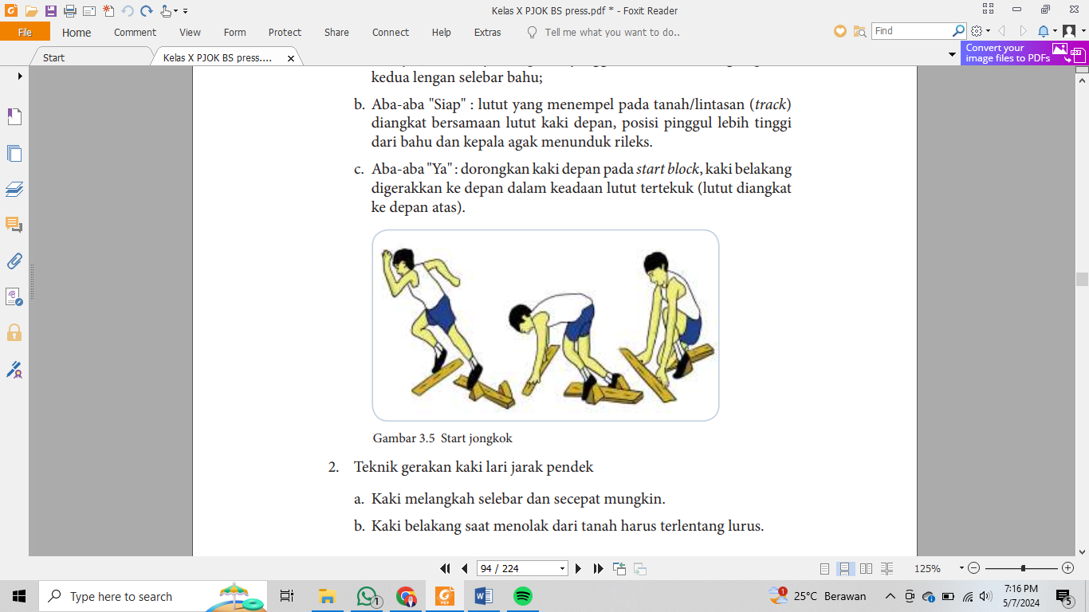

a. Aba-aba "Bersedia" : posisi jongkok dengan lutut kaki belakang menempel pada tanah/lintasan (track), kedua lengan dengan telunjuk dan ibu jari siap menyangga berat badan dengan posisi  
kedua lengan selebar bahu;

b. Aba-aba "Siap" : lutut yang menempel pada tanah/lintasan (track) diangkat bersamaan lutut kaki depan, posisi pinggul lebih tinggi dari bahu dan kepala agak menunduk rileks.

c. Aba-aba "Ya" : dorongkan kaki depan pada start block, kaki belakang digerakkan ke depan dalam keadaan lutut tertekuk (lutut diangkat ke depan atas).

2. Teknik gerakan kaki lari jarak pendek

a. Kaki melangkah selebar dan secepat mungkin.

b. Kaki belakang saat menolak dari tanah harus terlentang lurus.

c. Dengan cepat lutut ditekuk secara wajar agar paha mudah terayun ke depan.

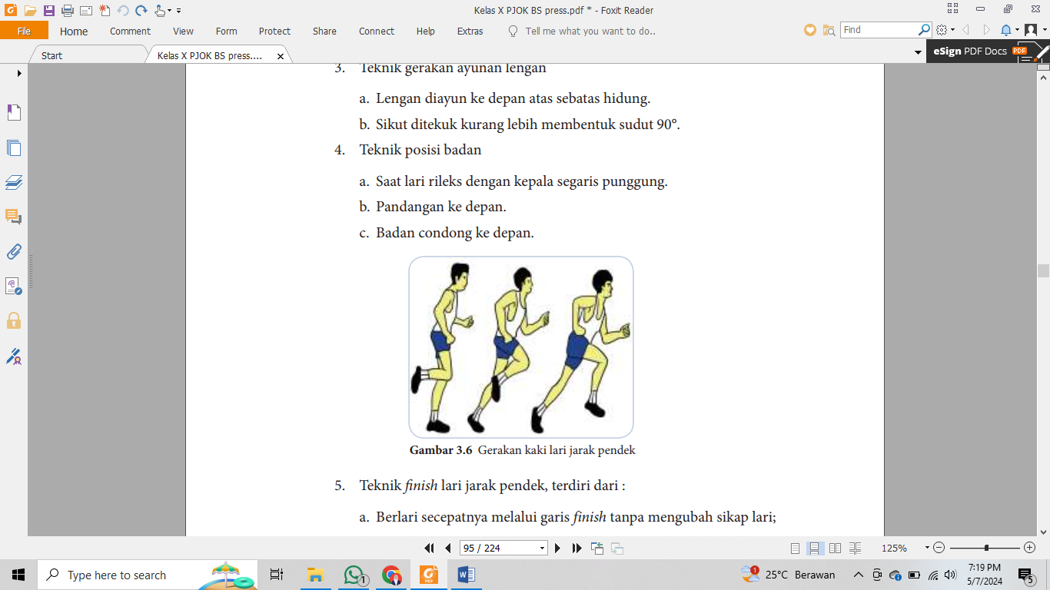d. Pendaratan kaki pada tanah menggunakan ujung kaki dengan lutut agak menekuk.

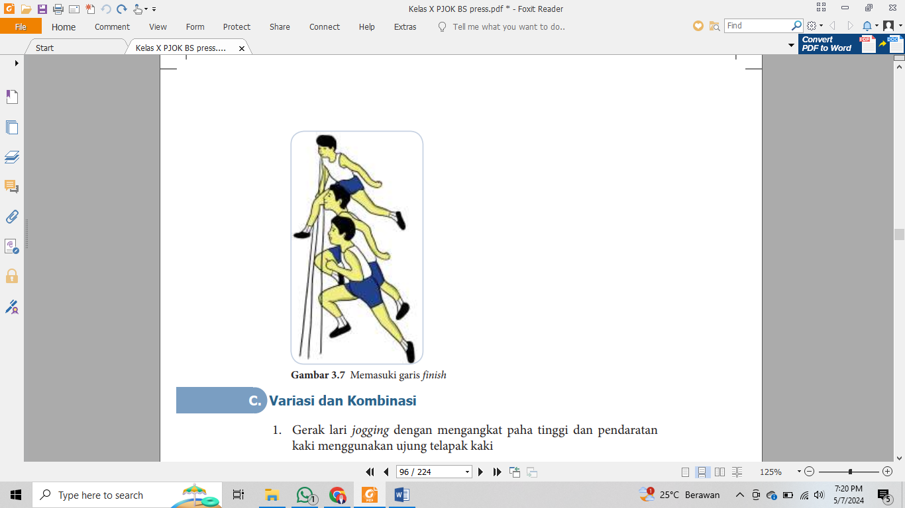3. Teknik gerakan ayunan lengan

a. Lengan diayun ke depan atas sebatas hidung.

b. Sikut ditekuk kurang lebih membentuk sudut 90°.

4. Teknik posisi badan

a. Saat lari rileks dengan kepala segaris punggung.

b. Pandangan ke depan.

c. Badan condong ke depan.

5. Teknik inish lari jarak pendek, terdiri dari:

a. Berlari secepatnya melalui garis finish tanpa mengubah sikap lari;

b. Membusungkan dada ke depan, kedua lengan ditarik ke belakang;

c. Menjatuhkan/membungkukan salah satu bahu ke depan.

### Video

<https://youtu.be/AhkAtFhAEoA?si=ndI5XtG3yqmnXRup>

### Soal

1. Apa yang dimaksud dengan lari jarak pendek …

a. Lari 100 meter

b. Lari maraton

c. Lari steeplechase

d. Lari gawang

e. Lari cepat

1. Berapa panjang lintasan lari jarak pendek dalam Olimpiade …

a. 200 meter

b. 400 meter

c. 100 meter

d. 800 meter

e. 500 meter

1. Lintasan lari jarak pendek biasanya dilakukan di …

a. Jalan raya

b. Stadion

c. Hutan

d. Lapangan sepak bola

e. Tanah lapang

1. Posisi start yang umum digunakan dalam lari jarak pendek adalah …

a. Berdiri tegak

b. Berbaring

c. Berjongkok

d. Berjalan santai

e. Melayang

1. Seorang pelari yang memenangkan lari jarak pendek disebut …

a. Juara maraton

b. Sprinter

c. Pelari jarak menengah

d. Pelari jarak jauh

e. Runner

1. Apa istilah untuk start palsu dalam lari jarak pendek …

a. Diskualifikasi

b. Penalti

c. Restart

d. False start

e. True start

1. Berapa jumlah fase dalam perlombaan lari jarak pendek …

a. 2

b. 3

c. 4

d. 5

e. 6

1. Apa yang dimaksud dengan fase start dalam lari jarak pendek …

a. Fase berlari maksimal

b. Fase berjalan

c. Fase berhenti

d. Fase berakselerasi

e. Fase berlari

1. Posisi tubuh yang ideal saat berlari jarak pendek adalah …

a. Miring ke kanan

b. Miring ke kiri

c. Tegak lurus

d. Membungkuk

e. Miring ke belakang

1. Berapa langkah rata-rata yang dibutuhkan untuk menyelesaikan 100 meter lari …

a. Kurang dari 50 langkah

b. Antara 50-60 langkah

c. Antara 60-70 langkah

d. Antara 70-80 langkah

e. Lebih dari 80 langkah

1. Apa tujuan dari teknik sprinting …

a. Memperlambat gerakan

b. Meningkatkan ketahanan

c. Meningkatkan kecepatan

d. Meningkatkan kekuatan

e. Meningkatkan kelenturan

1. Apa yang dilakukan saat memasuki fase finish dalam lari jarak pendek …

a. Memperlambat

b. Berhenti

c. Mempercepat

d. Mengatur napas

e. Mengatur langkah

1. Faktor yang mempengaruhi kecepatan dalam lari jarak pendek adalah …

a. Panjang kaki

b. Tinggi badan

c. Kekuatan otot

d. a,b,c benar

e. a,c benar

1. Latihan apa yang efektif untuk meningkatkan kecepatan dalam lari jarak pendek …

a. Berenang

b. Bersepeda

c. Melakukan latihan sprint interval

d. Berjalan kaki

e. Melakukan latihan vertical jump

1. Teknik apa yang penting untuk dikuasai dalam lari jarak pendek …

a. Teknik memasuki fase finish

b. Teknik start

c. Teknik memutar tubuh

d. Teknik berjalan cepat

e. Teknik memutar tangan

## Tolak peluru

### Materi

1. Teknik dasar memegang peluru: peluru diletakkan pada telapak bagian atas tangan, jari-jari direnggangkan, letak jari kelingking dan ibujari di samping peluru. Teknik ini sangat dianjurkan untuk digunakan bagi peserta didik yang tangannya kecil.

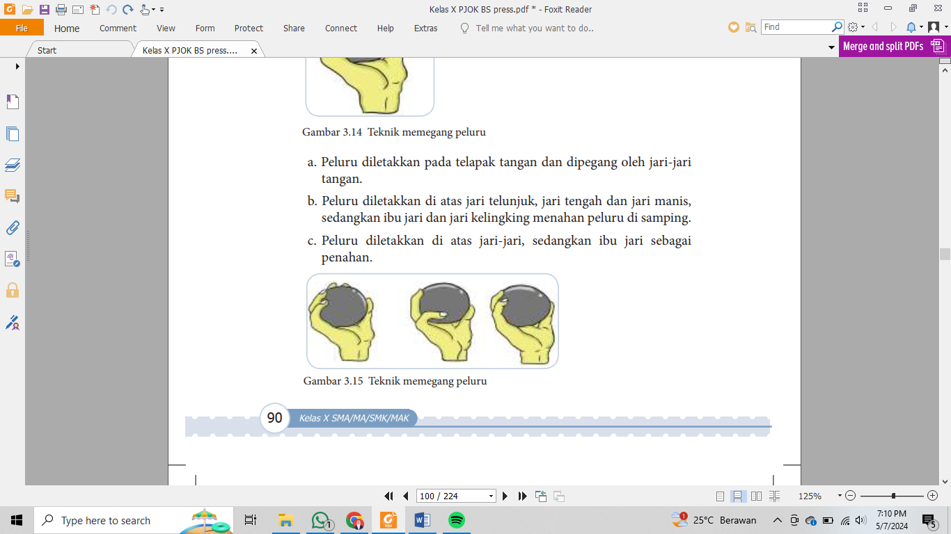

a. Peluru diletakkan pada telapak tangan dan dipegang oleh jari-jari tangan.

b. Peluru diletakkan di atas jari telunjuk, jari tengah dan jari manis, sedangkan ibu jari dan jari kelingking menahan peluru di samping.

c. Peluru diletakkan di atas jari-jari, sedangkan ibu jari sebagai penahan.

2. Teknik dasar menolak peluru gaya belakang

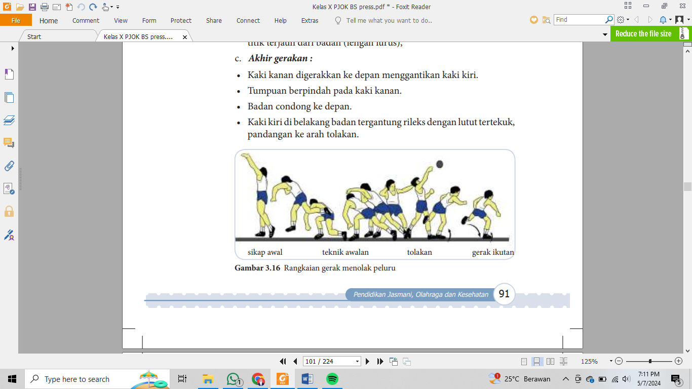

a. Posisiawal

• Berdiri tegak pada kaki kanan membelakangi arah gerakan (tolakan).

• Kaki kiri secara rileks ke belakang dengan ujung jarinya menyentuh tanah.

• Tangan kiri diluruskan ke atas di samping telinga.

• Pandangan ke depan bawah.

b. Gerakan

• Rendahkan lutut kaki kanan, lanjutkan gerak berjingkat rendah ke belakang bersamaan kaki kiri diluncurkan lurus jauh ke arah tolakan.

• Pada saat kaki kanan mendarat dari gerak berjingkat, disusul mendaratnya kaki kiri jauh di belakang.

• Putar badan ke arah kiri dengan cepat, hingga dada terbuka menghadap arah depan.

• Tolakkan peluru ke depan atas lebih kurang membentuk sudut 45°.

• Lepaskan peluru dan pegangan tangan setelah peluru berada pada titik terjauh dari badan (lengan lurus).

c. Akhirgerakan

• Kaki kanan digerakkan ke depan menggantikan kaki kiri.

• Tumpuan berpindah pada kaki kanan.

• Badan condong ke depan.

• Kaki kiri di belakang badan tergantung rileks dengan lutut tertekuk, pandangan ke arah tolakan.

### Video

<https://youtu.be/Wxr0tqu6Hgw?si=yAy3FnIL-hkhBgod>

### Soal

1. Suatu bentuk gerakan mendorong atau menolak suatu peluru (benda bundar) yang memiliki berat tertentu dan terbuat dari logam, yang dilakukan dari bahu menggunakan satu tangan dengan tujuan untuk mencapai jarak sejauh mungkin dinamakan ...
2. Lompat galah
3. Lempar cakram
4. Lompat tinggi
5. Lempar bola
6. **Tolak peluru**
7. Tolak peluru adalah salah satu cabang olahraga atletik yang temasuk pada nomor ...
8. Lari
9. **Lempar**
10. Atletik
11. Angkat besi
12. Lompat
13. Ketika pemain memegang peluru, titik berat peluru ada pada ...
14. Ibu jari dan jari kelingking
15. Ibu jari
16. Seluruh jari tengah
17. **Pangkal jari-jari tengah**
18. Telapak tangan
19. Posisi awal tolak peluru awalan menyamping yaitu …
20. **Sektor lemparan di samping kiri**
21. Menghadap arah tolakan
22. Membelakangi arah tolakan
23. Sektor lemparan di samping kanan
24. Sektor lemparan bagian tengah
25. Ketika melakukan tolakan, tangan kiri mengayun kebelakang, fungsi gerakan tersebut adalah ...
26. Variasi gerakan
27. Melindungi peluru
28. **Menjaga keseimbangan dan menambah kekuatan**
29. Melindungi tubuh
30. Menambah kecepatan
31. Agar dapat menghasilkan lemparan yang sejauh mungkin, maka peserta harus meningkatkan kekuatan tubuh yakni ...
32. **Kekuatan lengan**
33. Pernafasan
34. Kekuatan badan
35. Kekuatan kaki
36. Keseimbangan
37. Andi sedang mengikuti lomba tolak peluru, ketika melakukan tolakan kaki andi tidak sengaja menyentuh balok batas bagian atas, maka andi ...
38. Dilanjutkan
39. Diulangi
40. **Didiskualifikasi**
41. Diperbolehkan
42. Dijeda
43. Cara memegang peluru yang benar adalah ...
44. Peluru diletakkan diantara jari telunjuk dengan ibu jari
45. Peluru digenggam dengan semua jari
46. **Peluru diletakkan pada pangkal jari-jari di telapak tangan dengan jari-jari terbuka**
47. Peluru diletakkan di ujung jari
48. Peluru diletakkan pada punggung telapak tangan
49. Berat peluru untuk junior putra adalah ...
50. 3 kg
51. 3,5 kg
52. 4 kg
53. **5 kg**
54. 6 kg
55. Salah satu gaya tolak peluru dengan awalan membelakangi tolakan dinamakan ...
56. Gaya Flop
57. **Gaya O'Brien**
58. Gaya Ortodock
59. Gaya Stradle
60. Gaya bebas
61. Saat bertanding Andi tidak sengaja keluar lingkaran sebelum peluru menyentuh tanah, maka andi ...
62. **Diskualifikasi**
63. Diulangi
64. Diperbolehkan
65. Dilanjutkan
66. Disahkan
67. Seorang atlet tolak peluru ingin meningkatkan jarak lemparan tolak pelurunya. Dia menyadari bahwa untuk mencapai tujuannya, tidak hanya diperlukan kekuatan fisik tetapi juga pemahaman yang mendalam tentang teknik dan mekanika lemparan. Berikut ini yang bukan merupakan faktor yang mempengaruhi jarak lempar tolak peluru adalah ...
68. Kekuatan fisik
69. Sudut lemparan
70. Tinggi atlet
71. **Kecepatan angin**
72. Berat peluru
73. Seorang atlet tolak peluru sedang mempelajari teknik dasar tolak peluru yang baik. Salah satu aspek yang perlu diperhatikan adalah posisi tubuh saat melempar. Posisi yang ideal adalah ...
74. Berdiri tegak dengan kedua kaki lurus.
75. **Miring ke depan dengan satu kaki di depan yang menopang berat badan**
76. Duduk dengan kaki bersila
77. Jongkok dengan satu kaki di belakang
78. Berjongkok dengan kedua kaki menopang berat badan
79. Ketika melatih tolak peluru, penting untuk memahami prinsip keseimbangan dan koordinasi gerakan. Gerakan mana yang paling membutuhkan keseimbangan yang baik untuk mengeksekusinya dengan efektif ...
80. Langkah awalan
81. **Gerakan memutar tubuh saat melempar**
82. Saat tolak peluru meninggalkan tangan
83. Saat tolak peluru menyentuh tanah.
84. Langkah akhir setelah melempar
85. Suatu gerakan menolak pada cabang tolak peluru dan posisi tubuh menyampingi sektor tolakan, gerakan ini juga disebut gaya menyamping, pada cabang olahraga tolak peluru termasuk dalam gaya ...
86. O’brien
87. Flop
88. Straddle
89. Western cut
90. **ortodoks**

## Lompat jauh

### Materi

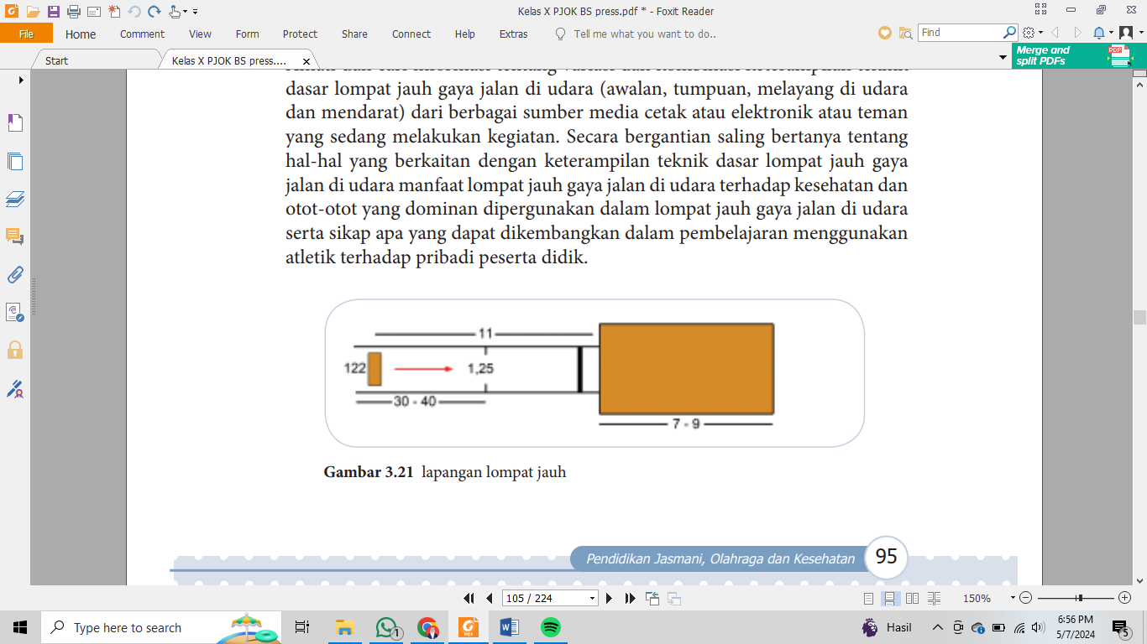

Lompat jauh bertujuan untuk mencapai lompatan yang sejauh-jauhnya. Setelah bertumpu (kaki terkuat), maka kaki yang satunya segera diayunkan ke depan atas dengan sikap lutut ditekuk sewajarnya. Kemudian kaki kiri segera menyusul diangkat dan pada saat mencapai titik tinggi, posisi tubuh seperti berjalan. Selanjutnya, kedua kaki dan tangan diluruskan ke depan, badan condong ke depan pula untuk siap melakukan pendaratan.

**1. Teknik dasar awalan dan menolak melalui atas box**

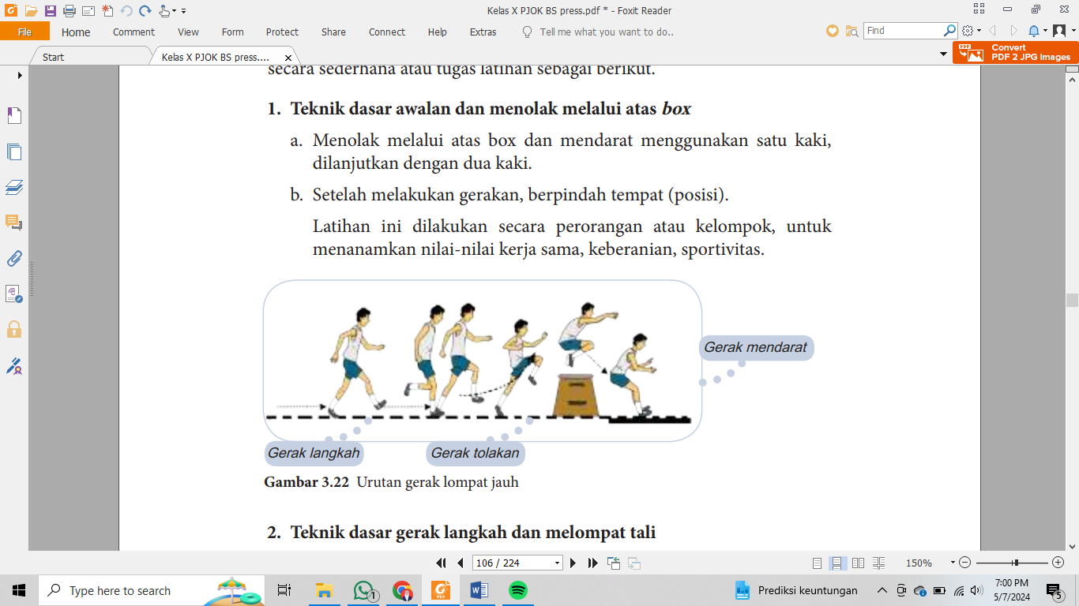

a. Menolak melalui atas box dan mendarat menggunakan satu kaki, dilanjutkan dengan dua kaki.

b. Setelah melakukan gerakan, berpindah tempat (posisi).

**2. Teknik dasar gerak langkah dan melompat tali**

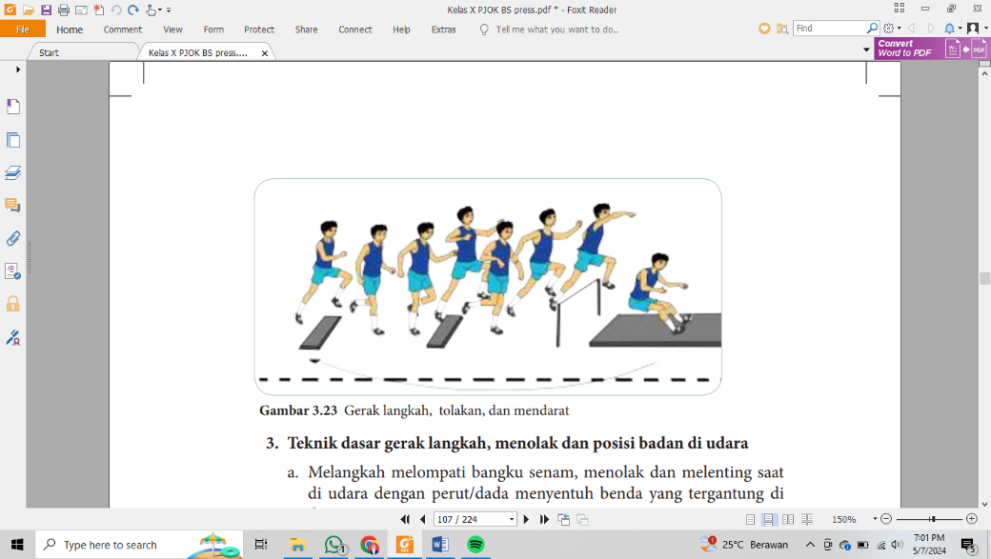

a. Gerak langkah lari awalan kemudian melakukan tolakan dan melompat melewati atas tali yang dipasang melalui atas bangku senam dari akhir gerakan melintang lalu mendarat.

b. Yang telah melakukan gerakan berpindah tempat (posisi).

**3. Teknik dasar gerak langkah, menolak dan posisi badan di udara**

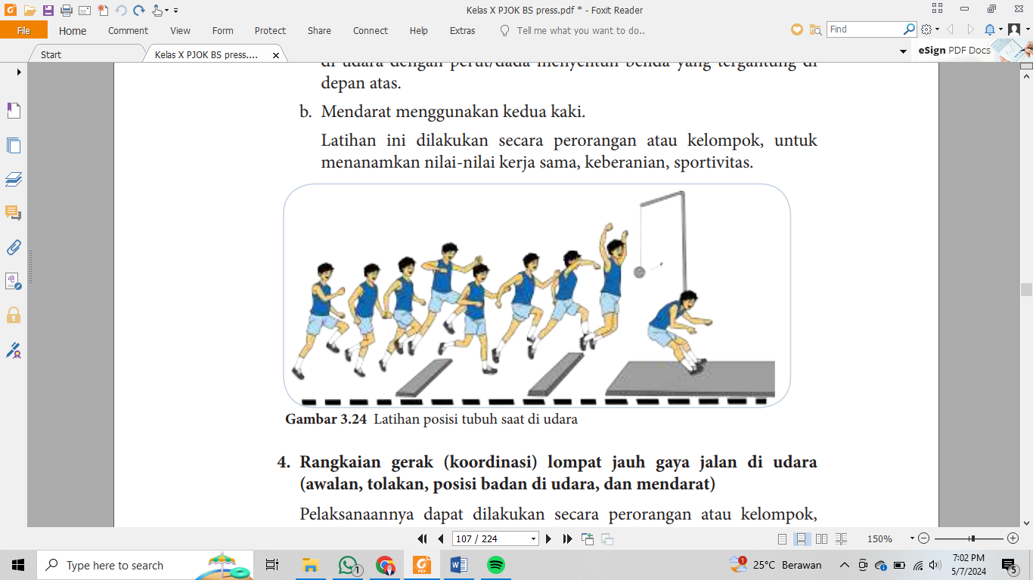

a. Melangkah melompati bangku senam, menolak dan melenting saat di udara dengan perut/dada menyentuh benda yang tergantung di depan atas.

b. Mendarat menggunakan kedua kaki.

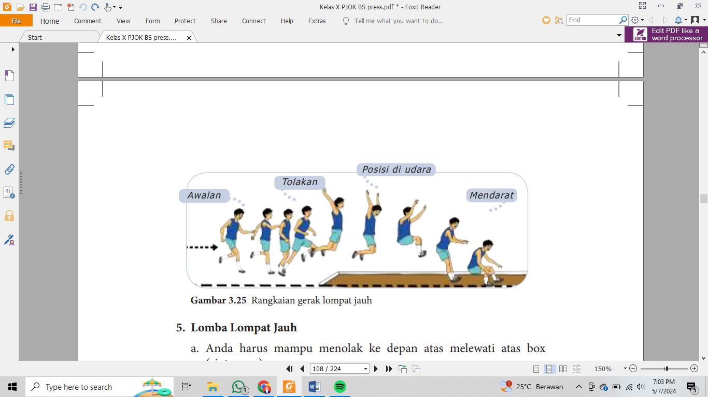**4. Rangkaian gerak (koordinasi) lompat jauh gaya jalan di udara (awalan, tolakan, posisi badan di udara, dan mendarat)**

### Video

<https://youtu.be/MrKwG_bUOY8?si=J-SwAkSNFoJGxiEF>

### Soal

1. Panjang bak pasir tempat mendarat dalam lompat jauh adalah...

a. 7.6 m

b. 7.7 m

c. 7.8 m

d. 7.9 m

e. 8 m

2. Tujuan utama olahraga lompat jauh adalah...

a. Melompat sejauh mungkin

b. Melompat dengan gaya tertentu

c. Melompat dengan tinggi

d. Melompat dengan gaya indah

e. Melompat selebar mungkin

3. Jarak awalan lompat jauh adalah...

a. 30-35m

b. 30-40m

c. 30-45m

d. 35-45m

e. 35-40m

4. Teknik yang dilakukan saat melakukan tolakan yang benar adalah menggunakan...

a. Kedua kaki yang kuat

b. Salah satu kaki terkuat

c. Kaki kanan

d. Kaki kiri

e. Kedua kaki

5. Urutan tahapan melakukan lompat jauh adalah...

a. Berlari-melompat-mendarat

b. Berlari-tolakan-melayang

c. Berlari-melayang-mendarat

d. Awalan-melayang-mendarat

e. Awalan-tolakan-mendarat

6. Sikap awal badan yang benar saat persiapan melakukan awalan lompat jauh adalah...

a. Membelakangi arah awalan

b. Menghadap arah awalan

c. Menyampingi arah awalan

d. Menyilan arah awalan

e. Menyerong arah awalan

7. Gerakan awalan yang benar untuk melakukan lompat jauh adalah...

a. Dilakukan tidak terlalu cepat

b. Dilakukan tidak terlalu lambat

c. Dilakukan secepar cepatnya

d. Dilakukan selambat lambatnya

e. Dilakukan lambat

8. Sikap di udara saat melakukan lompat jauh terbagi mendai berapa macam...

a. 2 gaya

b. 3 gaya

c. 4 gaya

d. 5 gaya

e. 6 gaya

9. Posisi badan saat melakukan gerakan melayang di udara gaya menggantung adalah...

a. Condong ke depan

b. Membungkuk

c. Condong ke belakang

d. Tegak

e. Menekuk

10. Awalan lompat jauh bertujuan untuk mendapatkan...

a. Kecepatan

b. Ketahanan

c. Ketinggian

d. Kejauhan

e. Kekuatan

11. Gaya dalam lompat jauh dilihat saat melakukan...

a. Awalan

b. Tolakan

c. Tumpuan

d. Di udara

e. Mendarat

12. Saat berada di udara, maka yang harus diperhatikan untuk memperoleh hasil yang baik adalah...

a. Kelenturan

b. Konsentrasi

c. Gerakan kaki

d. Posisi tangan

e. Keseimbangan

13. Sasaran atau tujuan dari lompat jauh adalah melakukan lompatan pada...

a. Lintasan

b. Rute

c. Bak lompat

d. Lapangan

e. Lintasan lompat

14. Dalam melakukan pendaratan lompat jauh gaya jongkok maka posisi kedua tangan berada di...

a. Samping

b. Depan

c. Belakang

d. Atas

e. Bawah

15. Tempat melakukan tolakan untuk lompat jauh disebut...

a. Bak lompat

b. Balok awalan

c. Bak tumpuan

d. Balok tumpuan

e. Bak tolakan

## Lompat tinggi

### Materi

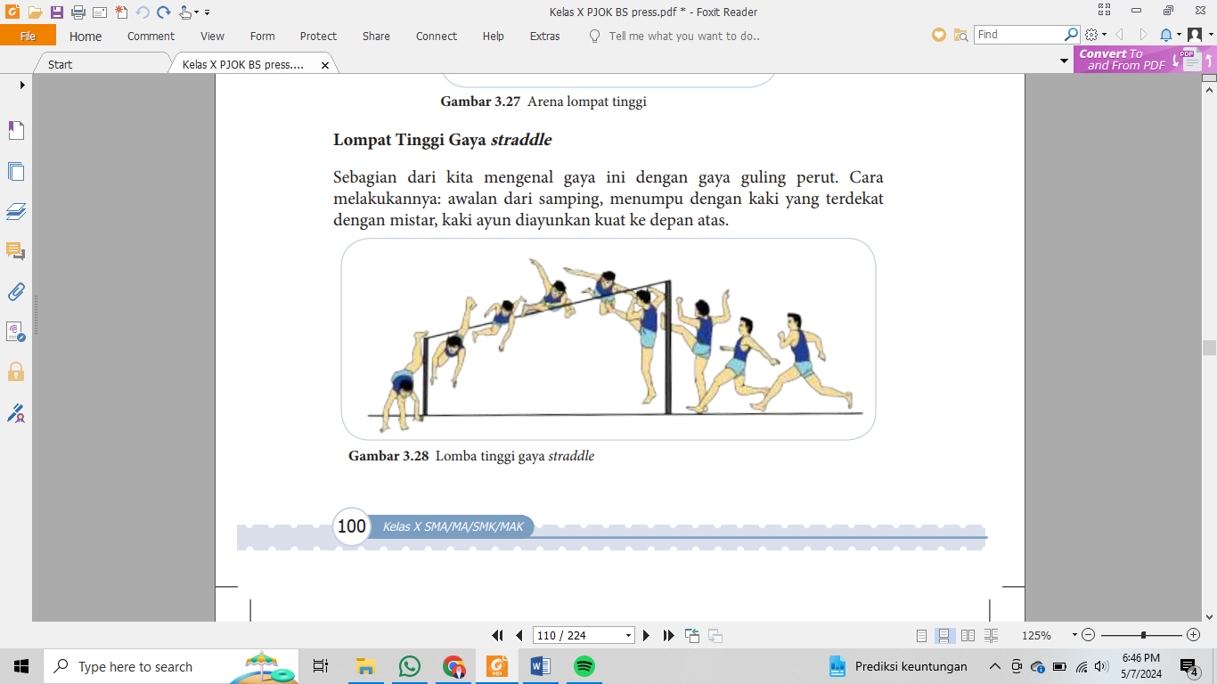**Lompat Tinggi Gaya Straddle**

Sebagian dari kita mengenal gaya ini dengan gaya guling perut. Cara melakukannya: awalan dari samping, menumpu dengan kaki yang terdekat dengan mistar, kaki ayun diayunkan kuat ke depan atas.

**Variasi Keterampilan Gerak Lompat Tinggi**

1. Pembelajaran gerak awalan, tolakan dan bertumpu di atas bangku senam menggunakan tangan, lalu mendarat.

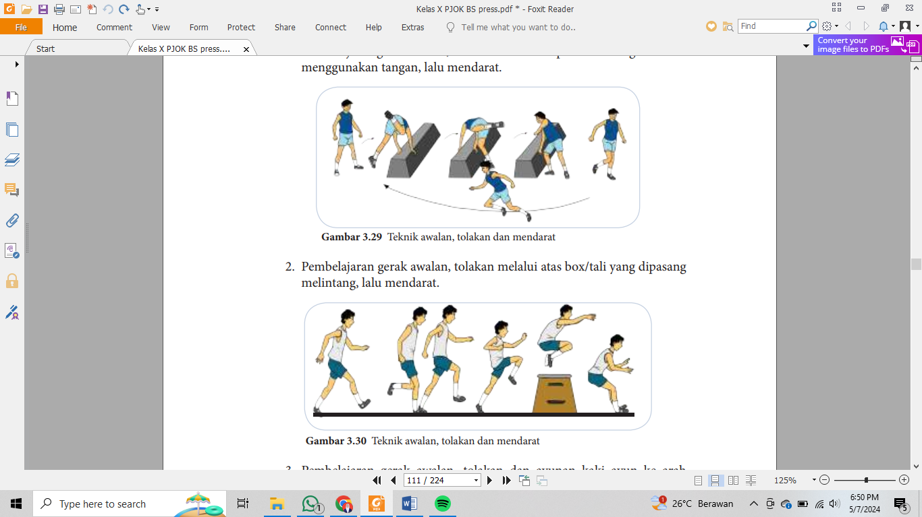

2. Pembelajaran gerak awalan, tolakan melalui atas box/tali yang dipasang melintang, lalu mendarat.



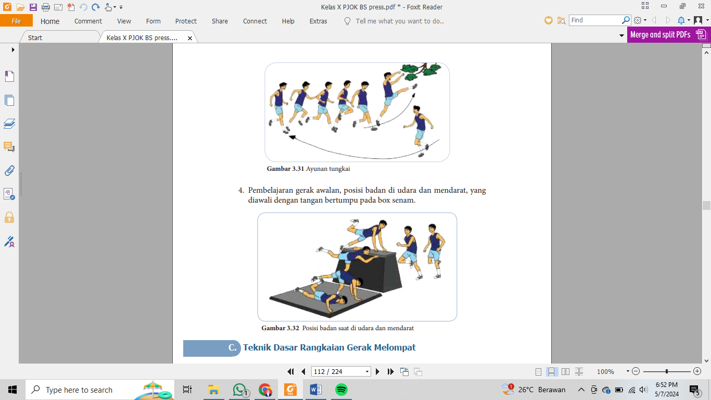3. Pembelajaran gerak awalan, tolakan dan ayunan kaki ayun ke arah sasaran benda yang tergantung di atas, lalu mendarat.

4. Pembelajaran gerak awalan, posisi badan di udara dan mendarat, yang diawali dengan tangan bertumpu pada box senam.

### Video

<https://youtu.be/3Ysf-BStoyc?si=CJ7JsQaHBsBx8Oc9>

### Soal

1. Apa tujuan utama dalam lompat tinggi …

a. Mencetak rekor

b. Mendapatkan medali

c. Melampaui ketinggian sebelumnya

d. Menjadi terkenal

e. Menjadi tinggi

1. Teknik apa yang digunakan dalam lompat tinggi …

a. Lari cepat

b. Berjalan lambat

c. Melompat dengan satu kaki

d. Melompat dengan dua kaki

e. Berlari

1. Siapakah atlet legendaris yang sering diidentikkan dengan lompat tinggi …

a. Michael Jordan

b. Usain Bolt

c. Carl Lewis

d. Javier Sotomayor

e. Chris John

1. Apa nama tingkat yang dianggap prestisius dalam lompat tinggi …

a. Jump Top

b. High Jump

c. Sky Level

d. High Society

e. Sky Jump

1. Berapa jumlah langkah yang biasanya diambil atlet sebelum melompat …

a. 2

b. 3

c. 4

d. 5

e. 6

1. Apa yang dimaksud dengan istilah "fosbury flop" dalam lompat tinggi …

a. Teknik melompat dengan satu kaki

b. Teknik melompat dengan dua kaki

c. Teknik melompat ke belakang

d. Teknik melompat ke depan dengan punggung ke arah palang

e. Teknik melompat ke depan

1. Pada tingkat kompetisi, berapa ketinggian palang yang biasanya digunakan …

a. Tetap

b. Menyesuaikan dengan atlet

c. Diubah setiap putaran

d. Tetap di 2 meter

e. Berubah-ubah

1. Bagaimana cara menentukan pemenang dalam lompat tinggi jika beberapa atlet mencapai ketinggian yang sama …

a. Berdasarkan berat badan

b. Berdasarkan tinggi badan

c. Berdasarkan jumlah lari

d. Berdasarkan jumlah langkah sebelum melompat

e. Berdasarkan jumlah percobaan yang berhasil

1. Apa yang terjadi jika atlet gagal dalam percobaan mereka di ketinggian tertentu …

a. Mereka didiskualifikasi

b. Mereka dapat mencoba lagi

c. Mereka harus menunggu putaran berikutnya

d. Mereka diberi waktu untuk istirahat

e. Mereka menang

1. Pada lompat tinggi, apa fungsi fossum board …

a. Meluncurkan atlet

b. Mengukur ketinggian lompatan

c. Menentukan tempat mendarat

d. Memberi dukungan saat melompat

e. Menentukan titik awal melompat

1. Apa yang dimaksud dengan istilah "clearance" dalam lompat tinggi …

a. Pengecekan tinggi atlet sebelum melompat

b. Melewati palang tanpa menyentuhnya

c. Menyentuh palang saat melompat

d. Menghindari palang saat melompat

e. Melewati jalur lari dengan cepat

1. Berapa tinggi palang saat pertama kali lompat tinggi digelar di Olimpiade modern pada tahun 1896 …

a. 1 meter

b. 1,50 meter

c. 1,75 meter

d. 2 meter

e. 2,50 meter

1. Di mana lokasi pertama kali lompat tinggi dipertandingkan dalam Olimpiade modern …

a. Roma, Italia

b. Athena, Yunani

c. St. Louis, Amerika Serikat

d. London, Inggris

e. Paris, Prancis

1. Siapakah atlet pertama yang mencatatkan kemenangan lompat tinggi di Olimpiade modern …

a. Thomas Burke

b. Ellery Clark

c. Bob Beamon

d. Miloš Srejović

e. Henry Terry

1. Apa yang dilakukan atlet setelah berhasil melompat dengan sukses di ketinggian tertentu …

a. Berpose untuk kamera

b. Memberi hormat kepada penonton

c. Melanjutkan ke ketinggian berikutnya

d. Beristirahat sejenak

e. Bersenang-senang

# Bab 4 PENCAK SILAT

### Materi

Pencak silat merupakan hasil budi daya manusia Indonesia untuk membela dan mempertahankan eksistensi (kemandirian) dan integritas (kemanunggalan) terhadap lingkungan alam dan sekitarnya untuk mencapai keselarasan hidup dalam meningkatkan iman dan taqwa kepada Tuhan Yang Maha Esa (IPSI - KONI). Unsur-unsur yang terdapat dalam pencak silat adalah:

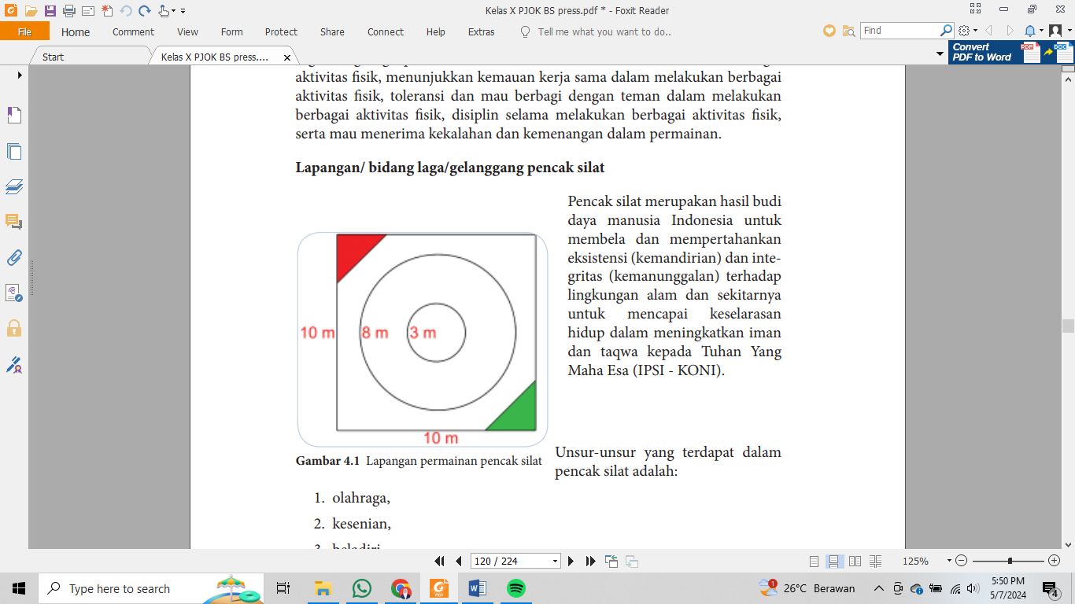1. olahraga,

2. kesenian,

3. beladiri,

4. pendidikan mental kerokhanian,

5. persaudaraan menuju persatuan.

Olahraga bela diri pencak silat adalah olahraga asli Indonesia yang kini sudah dipertandingkan di tingkat Asean, Asia, dan kejuaraan dunia. Pertandingan pencak silat mulai dilaksanakan secara nasional dan dimasukkan dalam acara Pekan Olahraga Nasional (PON) pada PON ke VIII di Jakarta pada tahun 1973.

**1. Perlengkapan gelanggang pencak silat**

a. Gelanggang dapat di lantai dan dilapisi matras tebal 5 (lima) cm, ukuran 10 m x 10 m warna dasar hijau terang dan garis putih setebal 5 cm, bidang berbentuk lingkaran diameter 8 m, lingkaran tengah diameter 3m.

b. Meja dan kursi pertandingan

c. Meja dan kursi wasit dan juri

d. Formulir pertandingan dan alat tulis menulis

e. Jam pertandingan, gong, dan bel

f. Lampu babak

g. Lampu isyarat berwarna merah, biru, dan kuning

h. Bendera kecil berwarna merah dan biru

i. Timbangan

j. Lain-lain sesuai perlengkapan yg dibutuhkan

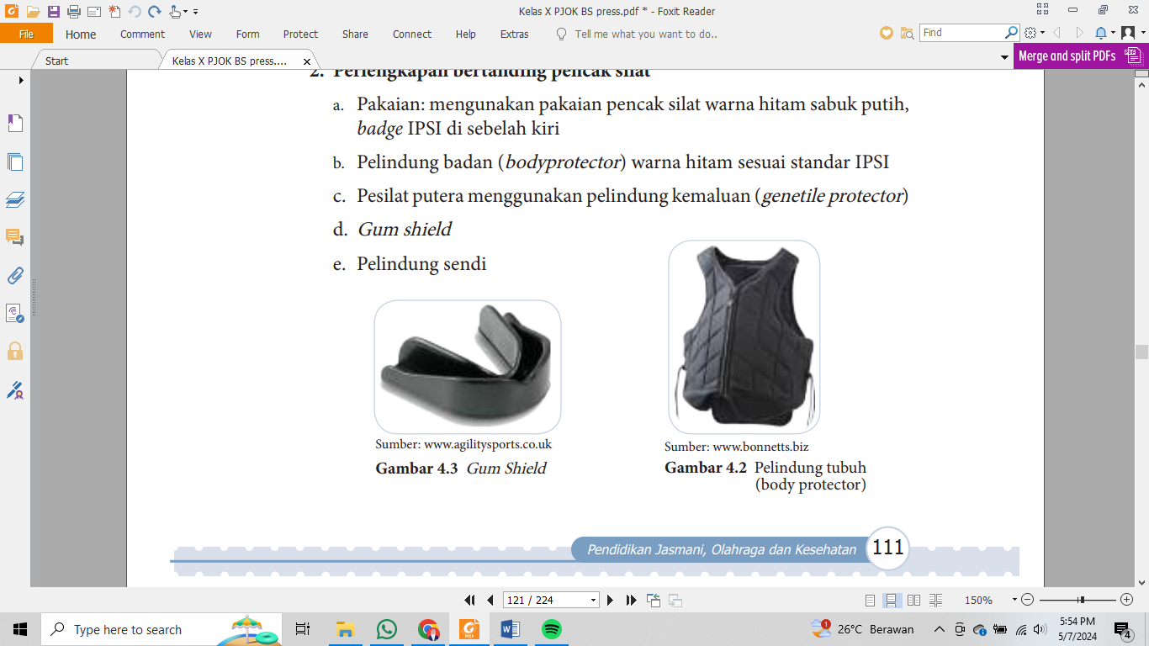**2. Perlengkapan bertanding pencak silat**

a. Pakaian: mengunakan pakaian pencak silat warna hitam sabuk putih, badge IPSI di sebelah kiri

b. Pelindung badan (bodyprotector) warna hitam sesuai standar IPSI

c. Pesilat putera menggunakan pelindung kemaluan (genetile protector)

d. Gum shield

e. Pelindung sendi

**1. Pembelajaran variasi dan kombinasi gerak dasar pukulan**

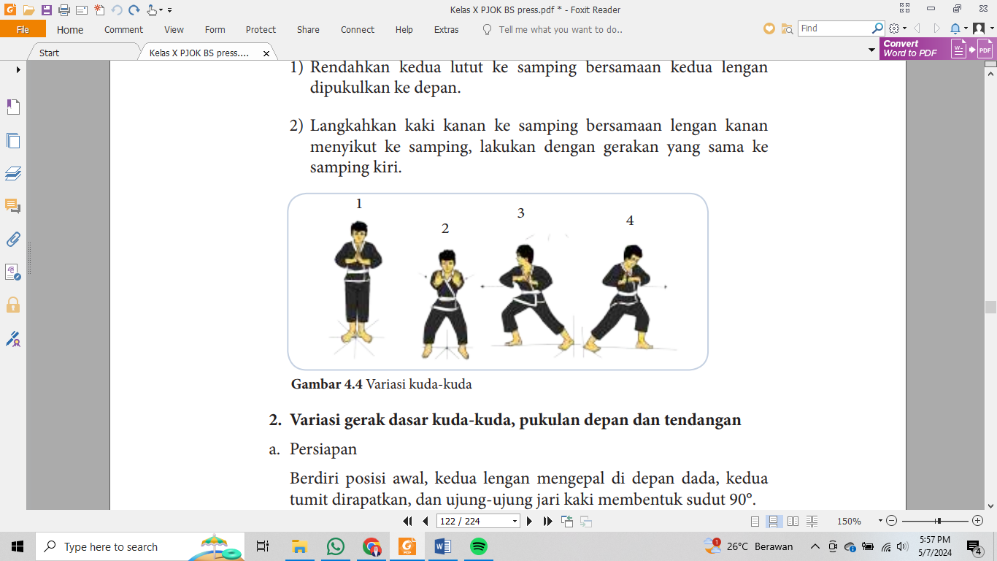

Dapat dilakukan sebagai berikut.

a. Persiapan

Berdiri posisi awal, kedua lengan mengepal di depan dada dan kedua  
telapak kaki membentuk sudut 90°.

b. Pelaksananan

1) Rendahkan kedua lutut ke samping bersamaan kedua lengan dipukulkan ke depan.

2) Langkahkan kaki kanan ke samping bersamaan lengan kanan menyikut ke samping, lakukan dengan gerakan yang sama ke samping kiri.

**2. Variasi gerak dasar kuda-kuda, pukulan depan dan tendangan**

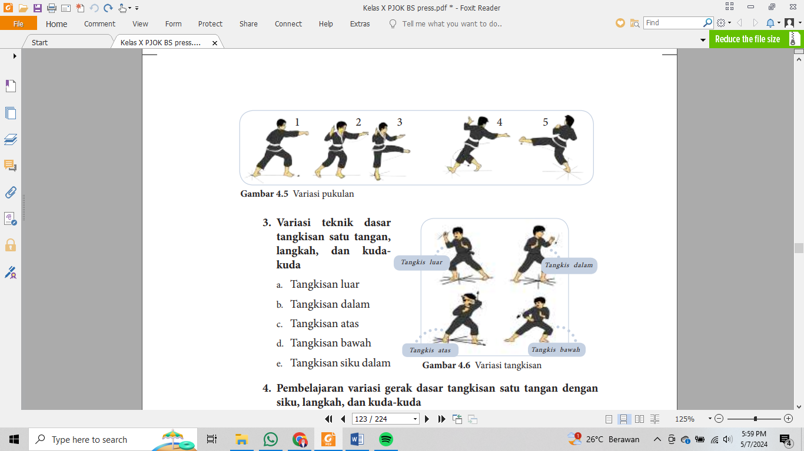

a. Persiapan

Berdiri posisi awal, kedua lengan mengepal di depan dada, kedua tumit dirapatkan, dan ujung-ujung jari kaki membentuk sudut 90°.

b. Pelaksananan

1) Kaki kanan dilangkahkan ke kanan bersamaan dengan memukulkan tangan kanan, lengan lurus ke depan, disikukan ke belakang dan kembali dipukul ke depan.

2) Lakukan tendangan dan tangkisan menggunakan kaki kanan.

3) Kembali pada posisi awal.

**3. Variasi teknik dasar tangkisan satu tangan, langkah, dan kudakuda**

a. Tangkisan luar

b. Tangkisan dalam

c. Tangkisan atas

d. Tangkisan bawah

e. Tangkisan siku dalam

### Video

<https://youtu.be/41usHL9H3s0?si=uRXEV_jGBrnizYKw>

<https://youtu.be/Pn37sYxY0aQ?si=cZBwneI6Fk_olsOh>

### Soal

1. Induk pencak silat indonesia adalah …
2. PSSI
3. **IPSI**
4. PBVSI
5. PBSI
6. VIVA
7. Berikut ini yang bukan termasuk teknik dasar pencak silat adalah ...
8. Pukulan
9. Tendangan
10. Tangkisan
11. **Sundulan**
12. Elakkan
13. Berikut yang bukan termasuk unsur-unsur yang terdapat dalam pencak silat Indonesia ...
14. Olahraga
15. Kesenian
16. Beladiri
17. Pendidikan mental kerokhanian
18. **Unjuk kekuatan**
19. Dalam konteks pencak silat sebagai seni bela diri tradisional Indonesia, pilihlah pernyataan yang paling tepat ...
20. Pencak silat hanya bberfokus nilai-nilai budaya yang dipelajari
21. Pencak silat tidak memiliki nilai-nilai budaya yang dapat dipelajari
22. **Pencak silat merupakan kombinasi harmonis antara olahraga, seni, dan bela diri**
23. Hanya individu dengan bakat alami yang dapat menjadi ahli dalam pencak silat
24. Teknik-teknik dalam pencak silat tidak dapat diadaptasi untuk penggunaan dalam kehidupan sehari-hari
25. 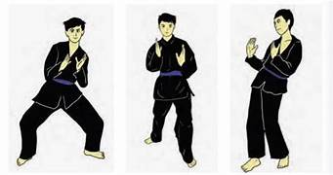Gambar disamping merupakan teknik dasar pencak silat, yakni..
26. Tangkisan
27. Tendangan
28. Pukulan
29. Sundulan
30. **Elakan**
31. Tujuan gerakan menangkis adalah…
32. Menghindari pukulan
33. **Menghindari serangan lawan**
34. Menghindari jatuhan lawan
35. Menghindari tebasan lawan
36. Menghindari tendangan lawan
37. Dalam seni bela diri pencak silat, pola langkah sering kali digunakan untuk ...
38. Menunjukkan kekuatan fisik yang dominan.
39. Mengelabui lawan dengan gerakan yang kompleks
40. **Mengatur ritme dan mengontrol jarak dalam pertarungan**
41. Mengesankan penonton dengan gerakan yang dramatis
42. Membuat lawan terjatuh dengan kekuatan pukulan yang kuat
43. Salah satu tujuan dari teknik elakan dalam pencak silat adalah ...
44. **Menghindari serangan lawan dengan gesit dan lincah**
45. Menyakiti lawan sebanyak mungkin
46. Memperlihatkan kelincahan tubuh kepada penonton
47. Membuat lawan terjatuh dengan kekuatan pukulan yang kuat
48. Membuat lawan terkejut dan takut
49. Tendangan dalam pencak silat memiliki fungsi utama sebagai …
50. **Serangan langsung untuk melumpuhkan lawan**
51. Pameran kekuatan fisik yang mengesankan
52. Alat untuk mengatur ritme pertarungan
53. Perlindungan terhadap serangan lawan
54. Menyakiti lawan sebanyak mungkin
55. Tangkisan dalam pencak silat bertujuan untuk ...
56. Menyerang lawan dengan kekuatan penuh
57. **Melindungi diri dari serangan lawan dengan tepat dan efisien**
58. Membuat pertarungan menjadi lebih dramatis
59. Membuat lawan terkejut dan takut
60. Memperlihatkan keahlian teknis kepada penonton
61. Salah satu fungsi utama dari pukulan dalam pencak silat adalah ...
62. Memperlihatkan kekuatan fisik yang dominan
63. Mengelabui lawan dengan gerakan yang kompleks
64. **Menyakiti lawan sebanyak mungkin**
65. Mengatur ritme dan mengontrol jarak dalam pertarungan
66. Melindungi diri dari serangan lawan
67. Anggota tubuh yang dapat digunakan untuk menangkis lawan adalah …
68. Kaki, lutut, dan dada
69. **Kepala, kaki, dan dada**
70. Tangan, kaki, dan siku
71. Dada, kepala, dan kaki
72. Semua benar
73. Saat bertanding Ilham berhasil menangkis serangan lawan dan menendangnya dengan sah, maka skor yang didapatkan ilham adalah …
74. 1
75. 2
76. **3**
77. 4
78. 5

1. Jika anda adalah seorang pesilat, bagaimana anda dapat meningkatkan kemampuan teknik bertarung anda …
2. **Dengan berlatih secara konsisten dan disiplin**
3. Dengan menggunakan peralatan latihan yang mahal dan canggih
4. Dengan bergabung dengan klub pencak silat terkenal
5. Dengan mengikuti kursus intensif pencak silat diluar negeri
6. Dengan melakukan lari pagi setiap hari
7. Mengapa penting bagi seorang pesilat untuk mempelajari teknik-teknik dasar dalam pencak silat ...
8. Agar pesilat terlihat kuat dan tangguh
9. Agar pesiat terhindar dari cedera saat berlatih
10. **Agas pesilat dapat menggunakan teknik-teknik tersebut secara efektif dalam pertandingan**
11. Agar pesilat dapat mengesankan penonton saat bertanding
12. Agar pesilat cepat mendapatkan poin

# Bab 5 KEBUGARAN JASMANI

### Materi

Kebugaran jasmani atau physical itness dapat diartikan sebagai kondisi jasmani yang menggambarkan kebugaran jasmani atau dapat pula diartikan sebagai kemampuan seseorang untuk melakukan suatu pekerjaan tertentu dengan baik tanpa mengalami kelelahan yang berarti. Komponen kebugaran jasmani, di antaranya adalah sebagai berikut.

1. Kelenturan adalah kemampuan sendi untuk melakukan gerakan secara maksimal.

2. Keseimbangan merupakan kemampuan sikap dan posisi tubuh pada saat tertentu.

3. Kecepatan adalah kemampuan berpindah dari satu tempat ke tempat lain dalam waktu yang singkat.

4. Kelincahan merupakan kemampuan mengubah arah dengan cepat.

5. Kekuatan adalah kemampuan otot dalam melawan tahanan atau beban.

Ada 3 gerak dasar dalam latihan kebugaran yang dapat dilakukan, yakni:

1. Bergerak (move), yaitu rangkaian gerak dinamis yang dilakukan secara berulang-ulang dalam jangka waktu tertentu, seperti: jogging, senam aerobic, bersepeda, berenang, dan lain-lain;

2. Mengangkat (lit), rangkaian gerak melawan beban, seperti mengangkat, mendorong, menarik beban baik berat tubuh sendiri maupun beban dari suatu benda, seperti: dambel, barbell, bola medicine dan lain-lain, yang model latihannya seperti weight training, kalestenik (push-up, backup, sit-up dan lain-lain).

3. Meregang (stretch), rangkaian gerak mengulur otot dan meregang persendian. Jenis latihan ini sangat berguna untuk meningkatkan kelenturan persendian dan kelenturan otot.

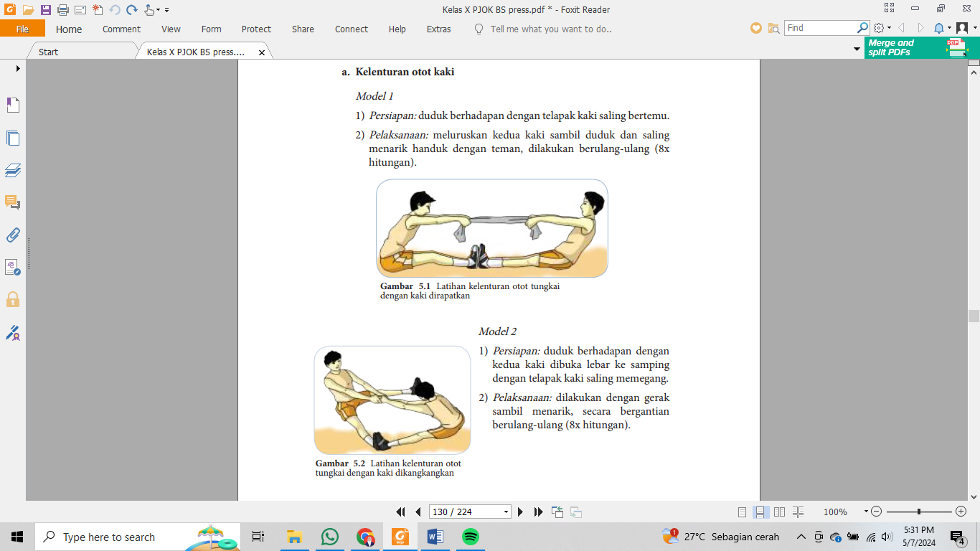**BENTUK-BENTUK LATIHAN**

1. Latihan kelenturan otot kaki dan punggung

1) Persiapan: duduk berhadapan dengan telapak kaki saling bertemu.

2) Pelaksanaan: meluruskan kedua kaki sambil duduk dan saling menarik handuk dengan teman, dilakukan berulang-ulang (8x hitungan).

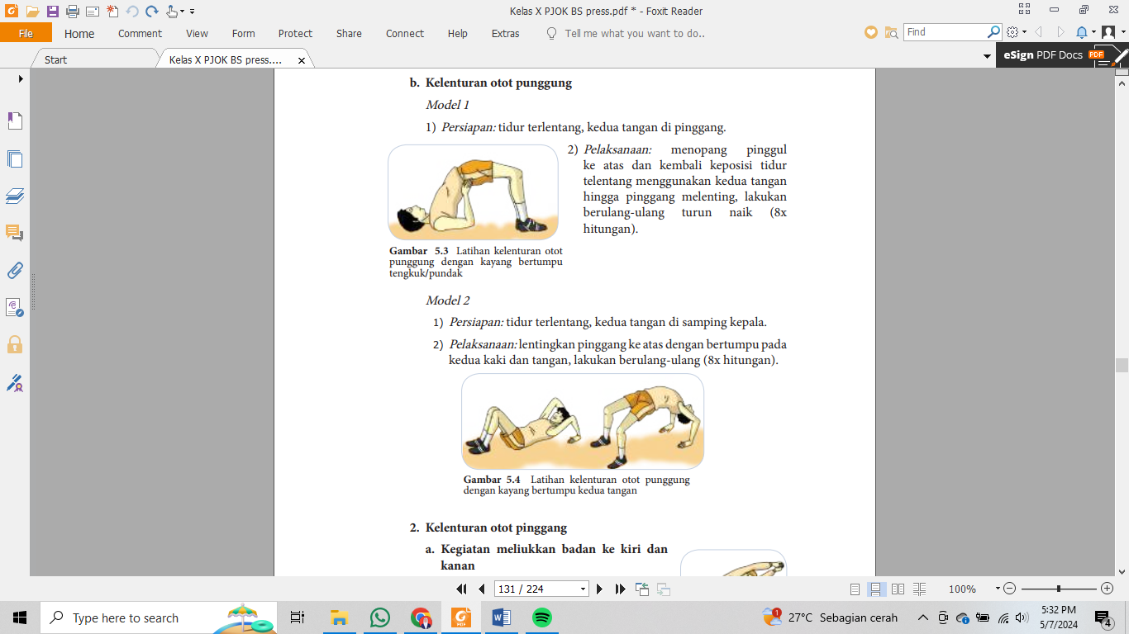1) Persiapan: tidur terlentang, kedua tangan di samping kepala.

2) Pelaksanaan: lentingkan pinggang ke atas dengan bertumpu pada kedua kaki dan tangan, lakukan berulang-ulang (8x hitungan).

1. 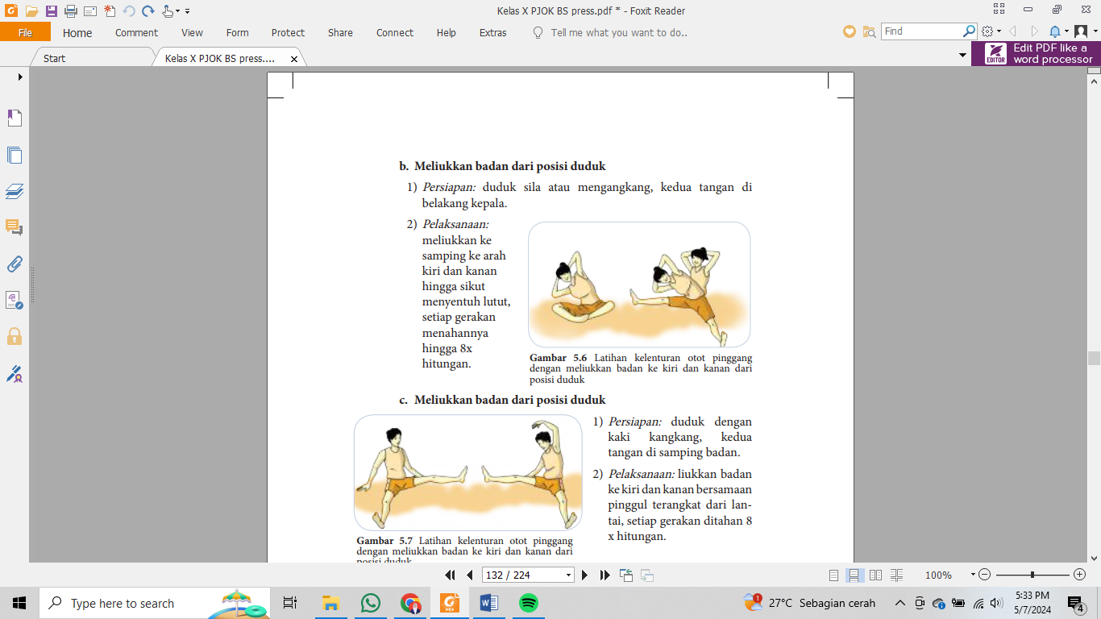Latihan kelenturan otot pinggang

1) Persiapan: duduk sila atau mengangkang, kedua tangan di belakang kepala.

2) Pelaksanaan: meliukkan ke samping ke arah kiri dan kanan hingga sikut menyentuh lutut, setiap gerakan menahannya hingga 8x hitungan.

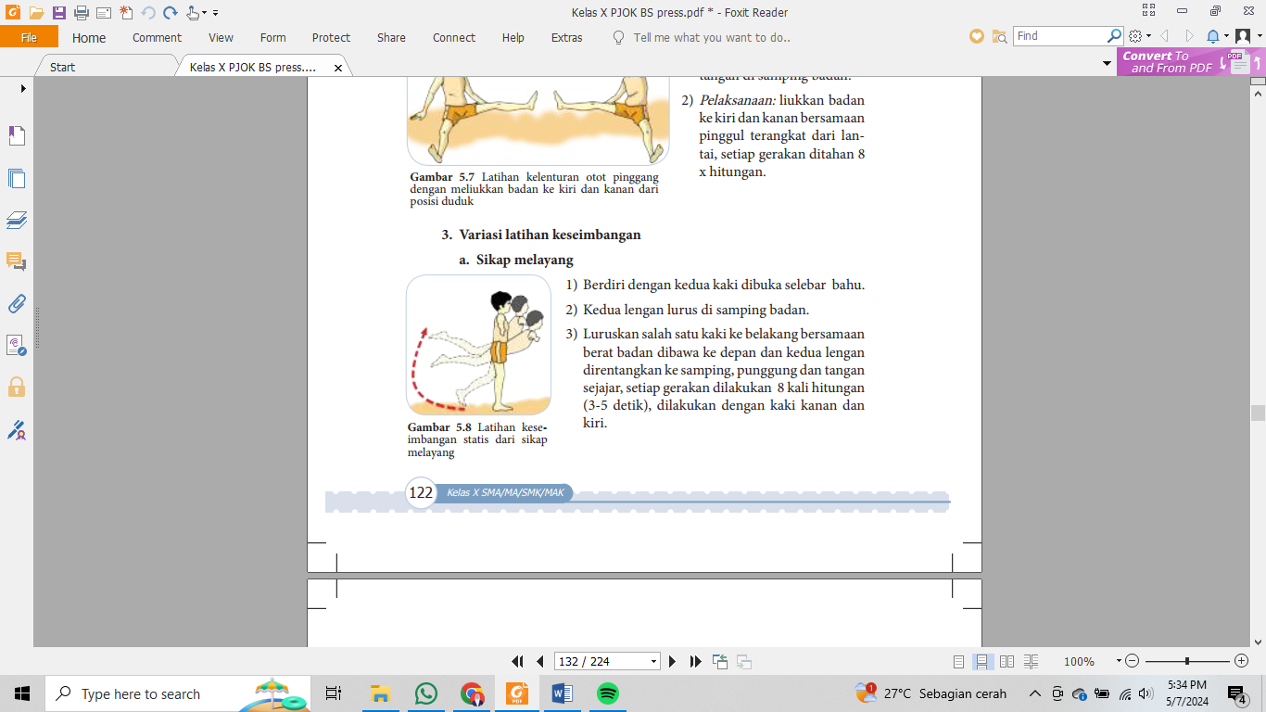

1. Latihan keseimbangan

1) Berdiri dengan kedua kaki dibuka selebar bahu.

2) Kedua lengan lurus di samping badan.

3) Luruskan salah satu kaki ke belakang bersamaan berat badan dibawa ke depan dan kedua lengan direntangkan ke samping, punggung dan tangan sejajar, setiap gerakan dilakukan 8 kali hitungan (3-5 detik), dilakukan dengan kaki kanan dan kiri.

1. 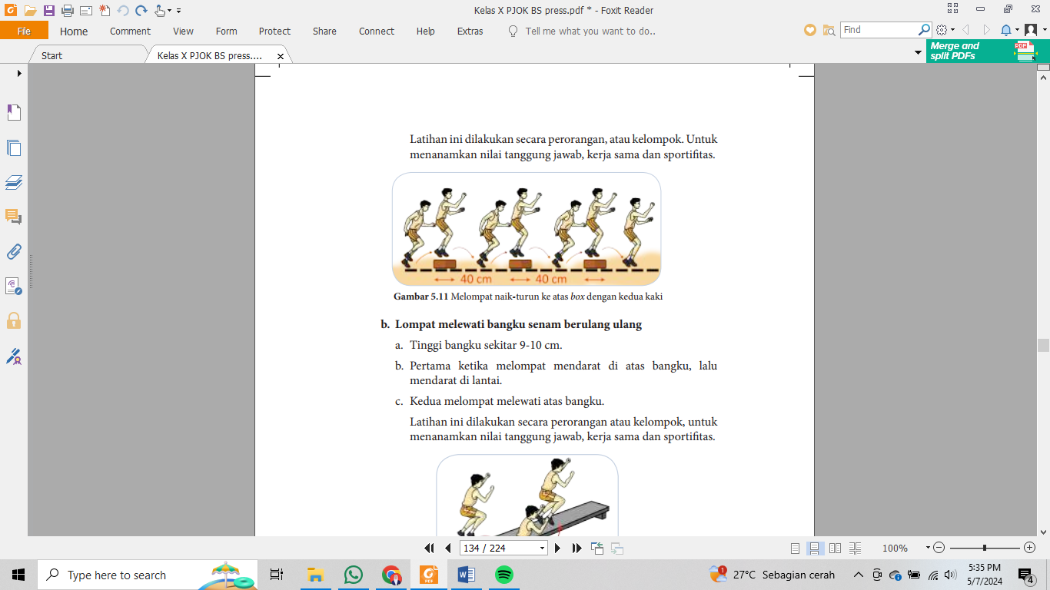Latihan kelincahan

1) Tinggi box sekitar 9-10 cm.

2) Langkah pertama ketika melompat mendarat di atas box, lalu mendarat di lantai.

3) Langkah kedua melompat langsung melewati atas box, dan mendarat di lantai.

1. 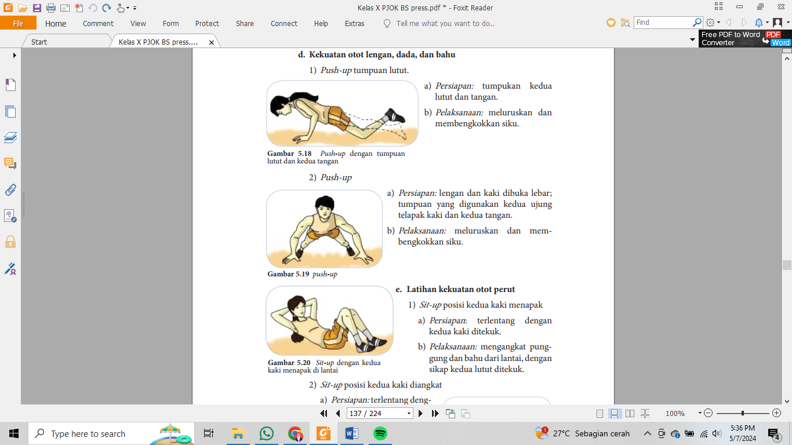Latihan kekuatan dan daya tahan

a) Persiapan: lengan dan kaki dibuka lebar; tumpuan yang digunakan kedua ujung telapak kaki dan kedua tangan.

b) Pelaksanaan: meluruskan dan membengkok kan siku.

a) Persiapan: terlentang dengan kedua kaki ditekuk.

b) Pelaksanaan: mengangkat punggung dan bahu dari lantai, dengan sikap kedua lutut ditekuk

### Video

<https://youtu.be/B4wYt4uSYgY?si=Xnxi5OUbEH1VSoHw>

### Soal

1. Test kebugaran jasmani bertujuan untuk … kecuali

a. Untuk menilai kemampuan fisik seseorang

b. Mengukur kemampuan kebugaran jasmani seseorang

c. Untuk mengetahui kecerdasan seseorang

d. Mengetahui kondisi mental seseorang

e.Mengetahui perkembangan kondisi seseorang

1. Kemampuan seseorang dalam melakukan gerakan olahraga dalam waktu yang sesingkat-singkatnya dinamakan …

a. Kekuatan

b. Kebugaran

c. Kelenturan

d. Kecepatan

e. Keseimbangan

1. Pengertian dari kelenturan yaitu …

a. Kemampuan syaraf dalam mengatur ritme tubuh

b. Kemampuan sendi untuk melakukan Gerakan secara maksimal

c. Kemampuan otot menahan berat tubuh

d. Keseimbangan tubuh dalam melakukan Gerakan

e. Kelincahan seseorang dalam beradaptasi dengan ritme musik

1. Latihan kebugaran jasmani dengan melakukan angkat tubuh memakai alat bantu palang tunggal dinamakan …

a. Sprint

b. Squat jump

c. Sit up

d. Pull up

e. Push up

1. Berikut yang termasuk unsur – unsur kebugaran jasmani, kecuali …

a. Kekuatan

b. Keindahan

c. Daya tahan

d. Kelenturan

e. Kelincahan

1. Tes lari cepat dapat diukur dengan menggunakan alat yang disebut …

a. Metronome

b. Jam tangan

c. Stetoskop

d. Stopwatch

e. Bendera strat

1. Berikut yang bukan latihan kekuatan otot adalah …

a. Sit up

b. Push up

c. Pull up

d. Lari

e. Naik turun box

1. Cedera yang dialami seseorang saat olah raga dapat disebabkan karena kurangnya …

a. Kelincahan

b. Ketangkasan

c. Kecepatan gerak

d. Kekuatan otot

e. Kelenturan persendian

1. Melakukan latihan kebugaran jasmani secara teratur dapat memiliki banyak manfaat, salah satunya adalah …

a. Meningkatkan vitalitas

b. Meningkatkan kualitas hidup

c. Rentan terhadap kesehatan

d. Terhindar dari musuh

e. Menurunkan kesehatan

1. Berikut faktor yang berpengaruh terhadap kemampuan kelincahan adalah …

a. Pernapasan

b. Kepandaian

c. Kelentukan dan keseimbangan

d. Kesempatan

e. Kepandaian dan kesempatan

1. Latihan lari 1.200 meter putra dan 1.000 meter putri berfungsi untuk …

a. Menyelaraskan daya tahan tubuh dan daya ingat

b. Mengukur daya tahan jantung, peredaran darah, dan pernapasan

c. Mempertahankan kekuatan dan kelentukan

d. Meningkatkan daya ingat

e. Mempertahankan dan menyalaraskan kondisi sekitar

1. Latihan speed play dapat meningkatkan daya tahan …

a. Jantung dan paru – paru

b. Lengan dan bahu

c. Perut

d. Lengan

e. Punggung

1. Latihan kelincahan untuk mengubah gerak tubuh arah lurus dapat dilakukan dengan melakukan latihan …

a. Lari zig-zag

b. Squat thrust

c. Shuttle run

d. Angkat barbel

e. Jongkok berdiri

1. Latihan kebugaran jasmani terdapat bermacam bentuk latihan, salah satunya adalah latihan back up. Latihan kebugaran jasmani dengan back up bertujuan untuk melatih otot …

a. Tangan

b. Kaki

c. Punggung

d. Lengan

e. Perut

1. Apa tujuan dari latihan lari 1.200 meter putra …

a. Mengukur kekuatan fisik seseorang

b. Mengetahui Ketahanan otot seseorang

c. Mengukur daya tahan jantung, peredaran darah, dan pernafasan

d. Mengukur kesehatan seseorang

e. Melihat perkembangan fisik seseorang

# Bab 6 SENAM

### Materi

Senam merupakan terjemahan kata dari bahasa Inggris gymnastic yang berasal dari bahasa Yunani gymnos yang artinya telanjang. Senam dapat diartikan sebagai latihan jasmani yang dilakukan dengan sengaja, disusun secara sistematis, dan dilakukan dengan sadar dengan tujuan tertentu. Pertandingan senam dilakukan di Indonesia untuk pertama kali pada tahun 1963 menjelang dilangsungkannya GANEFO (Games Of he New Emerging Forces). Secara nasional, olahraga senam dipertandingkan di  
Indonesia sejak Pekan Olahraga Nasional (PON) ke VII di Surabaya. Dalam buku Senam Artistik yang ditulis Drs. Agus Mahendra, MA, FIG mengelompokan senam menjadi :

a. Senam artistik ( artistic gymnastics );

b. Senam ritmik sportif (sportive rhythmic gymnastics );

c. Senam akrobatik ( acrobatic gymnastics );

d. Senam aerobic sport ( sport aerobics );

e. Senam trampolin (trampolining );

f. Senam umum ( general gymnastics ).

**Lompat kangkang** adalah gerakan melompati suatu alat dengan cara bertumpu pada alat tersebut. Alat tersebut dinamakan kuda-kuda lompat.

**Lompat jongkok** adalah gerakan melompat dilanjutkan dengan jongkok di atas peti lompat dan diakhiri dengan jongkok di lantai.

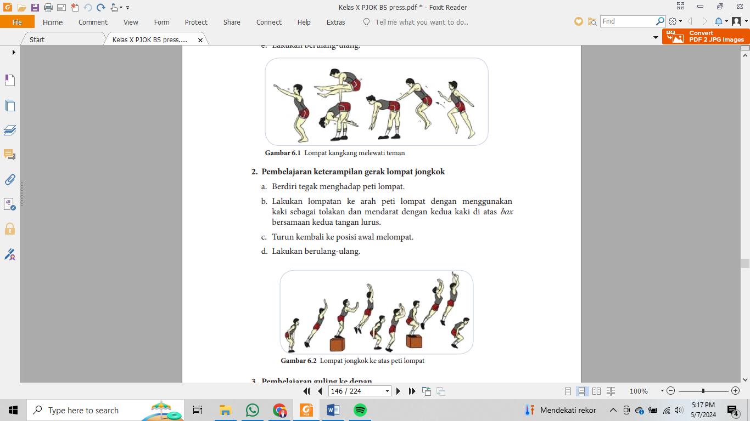**1. Pembelajaran keterampilan gerak lompat kangkang**

a. Berdiri tegak menghadap peti lompat atau teman yang membungkuk.

b. Lakukan lompatan ke arah peti lompat atau teman yang membungkuk dengan menggunakan kaki sebagai tolakan sampai kedua tangan menyentuh bagian atas peti lompat/punggung teman.

c. Pada saat tangan menyentuh bagian atas peti lompat atau punggung teman yang membungkuk, buka kedua kaki selebar mungkin ke samping.

d. Turun kembali ke posisi awal melompat.

e. Lakukan berulang-ulang.

**2. Pembelajaran keterampilan gerak lompat jongkok**



a. Berdiri tegak menghadap peti lompat.

b. Lakukan lompatan ke arah peti lompat dengan menggunakan kaki sebagai tolakan dan mendarat dengan kedua kaki di atas box bersamaan kedua tangan lurus.

c. Turun kembali ke posisi awal melompat.

d. Lakukan berulang-ulang

**3. Pembelajaran guling ke depan**

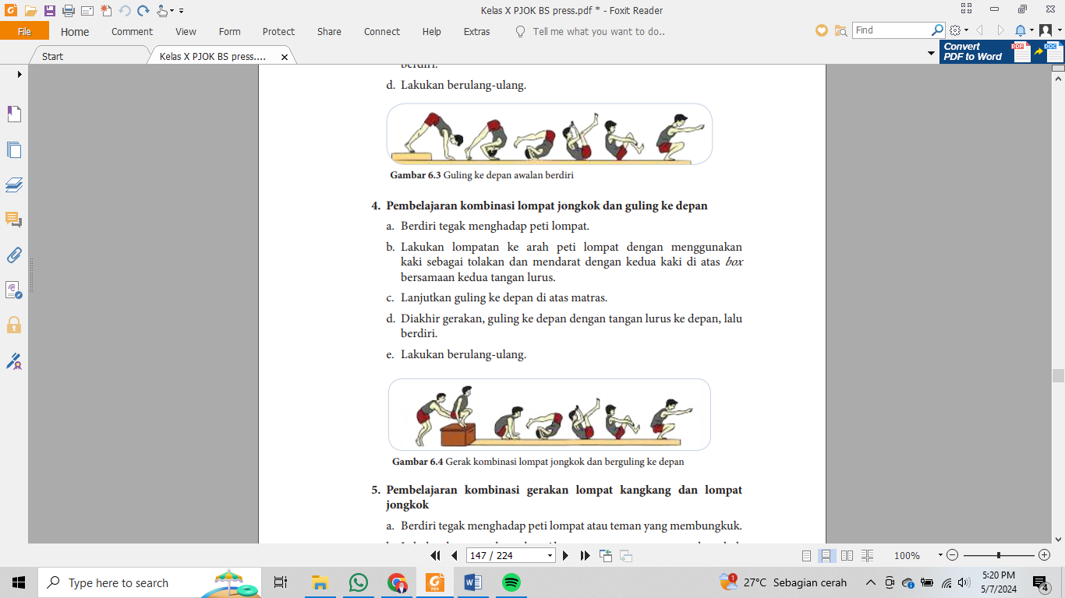

a. Berdiri tegak menghadap matras.

b. Lakukan guling ke depan di atas matras.

c. Diakhir gerakan guling ke depan dengan tangan lurus ke depan, lalu berdiri.

d. Lakukan berulang-ulang.

**4. Pembelajaran kombinasi lompat jongkok dan guling ke depan**



a. Berdiri tegak menghadap peti lompat.

b. Lakukan lompatan ke arah peti lompat dengan menggunakan kaki sebagai tolakan dan mendarat dengan kedua kaki di atas box bersamaan kedua tangan lurus.

c. Lanjutkan guling ke depan di atas matras.

d. Diakhir gerakan, guling ke depan dengan tangan lurus ke depan, lalu berdiri.

e. Lakukan berulang-ulang.

**5. Pembelajaran kombinasi gerakan lompat kangkang dan lompat jongkok**

a. Berdiri tegak menghadap peti lompat atau teman yang membungkuk.

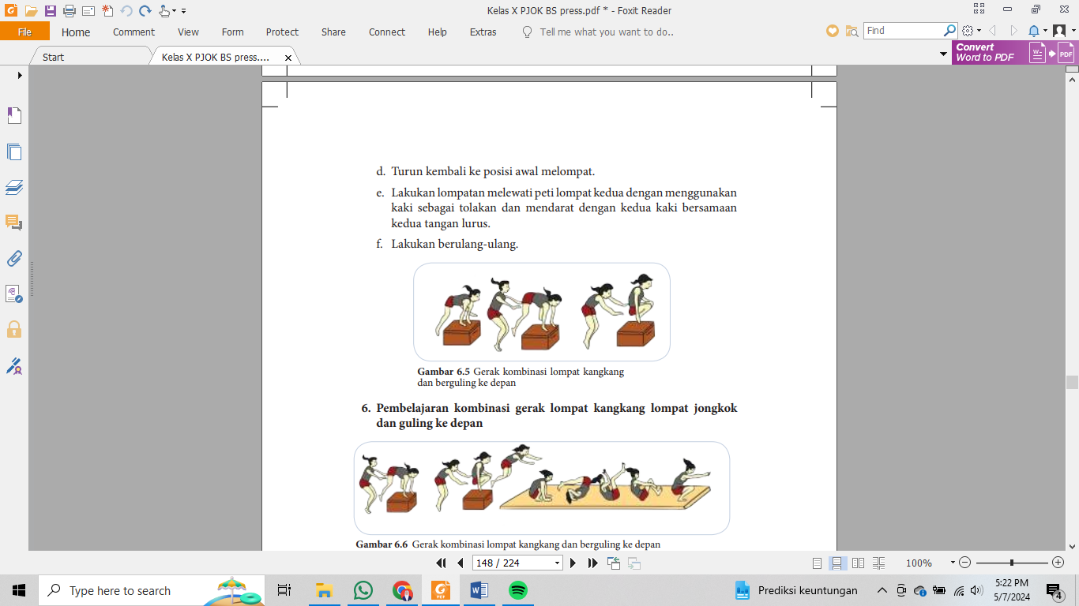

b. Lakukan lompatan ke arah peti lompat atau teman yang membungkuk dengan menggunakan kaki sebagai tolakan sampai kedua tangan menyentuh bagian atas peti lompat.

c. Pada saat tangan menyentuh bagian atas peti lompat atau punggung teman yang membungkuk, buka kedua kaki selebar mungkin ke samping.

d. Turun kembali ke posisi awal melompat.

e. Lakukan lompatan melewati peti lompat kedua dengan menggunakan kaki sebagai tolakan dan mendarat dengan kedua kaki bersamaan kedua tangan lurus.

f. Lakukan berulang-ulang.

### Video

<https://youtu.be/LtYn8ApC4cQ?si=GV6keoF4ze0dInd9>

### Soal

1. Apa tujuan utama dari senam lantai …

a. Meningkatkan kebugaran jasmani

b. Meningkatkan keseimbangan mental

c. Mengembangkan keterampilan menari

d. Meningkatkan motorik

e. Meningkatkan daya tahan jantung

2. Senam lantai biasanya dilakukan di atas permukaan apa …

a. Air

b. Tanah

c. Papan

d. Matras

e. Meja

3. Apa nama gerakan dasar dalam senam lantai yang melibatkan berbagai posisi tubuh …

a. Jongkok

b. Berdiri tegak

c. Berbaring

d. Telungkup

e. Miring

4. Apa manfaat utama dari gerakan seperti berputar, melompat, dan melenting dalam senam lantai …

a. Meningkatkan fleksibilitas

b. Meningkatkan kekuatan otot

c. Meningkatkan konsentrasi

d. Membuat jantung sehat

e. Membuat paru-paru sehat

5. Apa yang dimaksud dengan "tumbling" dalam senam lantai …

a. Melompat tinggi

b. Melakukan gerakan berputar

c. Berlari dan melompat

d. Berjalan dan meloncat

e. Berlari dan berjalan

6. Gerakan "handstand" dalam senam lantai melibatkan apa …

a. Berbaring di lantai dengan posisi tangan menopang tubuh

b. Melompat dengan kedua kaki ke udara

c. Berdiri tegak dengan posisi kepala di atas

d. Meloncat kedepan dengan kedua kaki

e. Berdiri tegak dengan posisi kepala di bawah

7. Apa fungsi matras dalam senam lantai …

a. Memberikan hiasan untuk tampilan yang lebih menarik

b. Melindungi tubuh dari cedera saat jatuh

c. Memberikan pegangan untuk gerakan yang lebih stabil

d. Membuat tubuh menjadi lentur

e. Membuat tubuh menjadi kuat

8. Apa yang dimaksud dengan "pike position" dalam senam lantai …

a. Posisi tubuh membentuk huruf V terbalik

b. Posisi tubuh melentur ke belakang

c. Posisi tubuh membentuk lingkaran

d. Posisi tubuh berbaring

e. Posisi tubuh miring

9. Gerakan apa yang melibatkan melompat dan melakukan putaran di udara sebelum mendarat kembali …

a. Salto

b. Berjongkok

c. Berdiri tegak

d. Lompat harimau

e. Kayang

10. Apa yang dimaksud dengan "layout" dalam senam lantai …

a. Gerakan melompat dengan kaki terlipat ke dalam

b. Gerakan melompat dengan kaki ditekuk

c. Gerakan melompat dengan kaki lurus ke depan

d. Gerakan meloncat dengan kaki lurus ke depan

e. Gerakan meloncat dengan dua kaki

11. Bagaimana cara mengukur keberhasilan dalam senam lantai …

a. Dengan memenangkan medali emas

b. Dengan mencapai target latihan pribadi

c. Dengan mencetak rekor dunia

d. Dengan mendapatkan penghargaan

e. Dengan memasukkan bola

12. Apa yang dimaksud dengan "round-off" dalam senam lantai …

a. Gerakan putaran satu kali

b. Gerakan putaran dua kali

c. Gerakan putaran setengah

d. Gerakan membentuk lingkaran

e. Gerakan putaran penuh

13. Mengapa penting untuk memulai latihan senam lantai dengan pemanasan yang baik …

a. Agar tubuh terbiasa dengan suhu ruangan

b. Agar otot-otot lebih fleksibel dan terhindar dari cedera

c. Agar waktu latihan lebih efisien

d. Agar otot otot lentur dan tidak kaget ketika kita melakukan gerakan

e. Agar memenangkan pertandingan

14. Apa yang dimaksud dengan "double layout" dalam senam lantai …

a. Melakukan gerakan dua kali putaran

b. Melakukan gerakan dua kali melenting

c. Melakukan gerakan dua kali loncat

d. Melakukan gerakan dua kali melompat

e. Melakukan gerakan dua kali meroda

15. Gerakan di mana seseorang berbaring telentang, kemudian menggulingkan tubuhnya ke belakang sehingga berputar ke arah yang berlawanan dengan gerakan jam …

a. Kayang

b. Roll Keep

c. Loncat Harimau

d. Roll Belakang

e. Salto

# Bab 7 GERAK RITMIK

### Materi

Sebagaimana tertuang dalam buku Agus Mahendra, aktivitas ritmik adalah rangkaian gerak manusia yang dilakukan dalam ikatan pola irama, disesuaikan dengan perubahan tempo, atau semata-mata gerak ekspresi tubuh mengikuti iringan musik atau ketukan di luar musik. Dengan pengertian tersebut, aktivitas ritmik tentu saja bermakna lebih luas dari senam irama yang selama ini dikenal, bahkan dapat juga dikatakan bersifat merangkum tarian atau dansa.

Senam irama adalah gerakan senam yang dilakukan dengan irama atau musik atau aktivitas gerak yang dilakukan secara berirama. Irama yang dimaksud dapat berupa musik, hitungan atau ketukan. Senam ritmik sportif adalah senam yang dikembangkan dari senam irama sehingga dapat dipertandingkan. Keserasian gerakan dengan irama musik menghasilkan gerakan-gerakan tubuh dan gerakan alat yang indah. Alat yang digunakan dalam senam ritmik sportif adalah: bola (ball), pita (ribbon), tali (rope), simpai (hoop), dan gada (clubs).

**1. Kegiatan rangkaian gerak melangkah dan mengayunkan lengan**

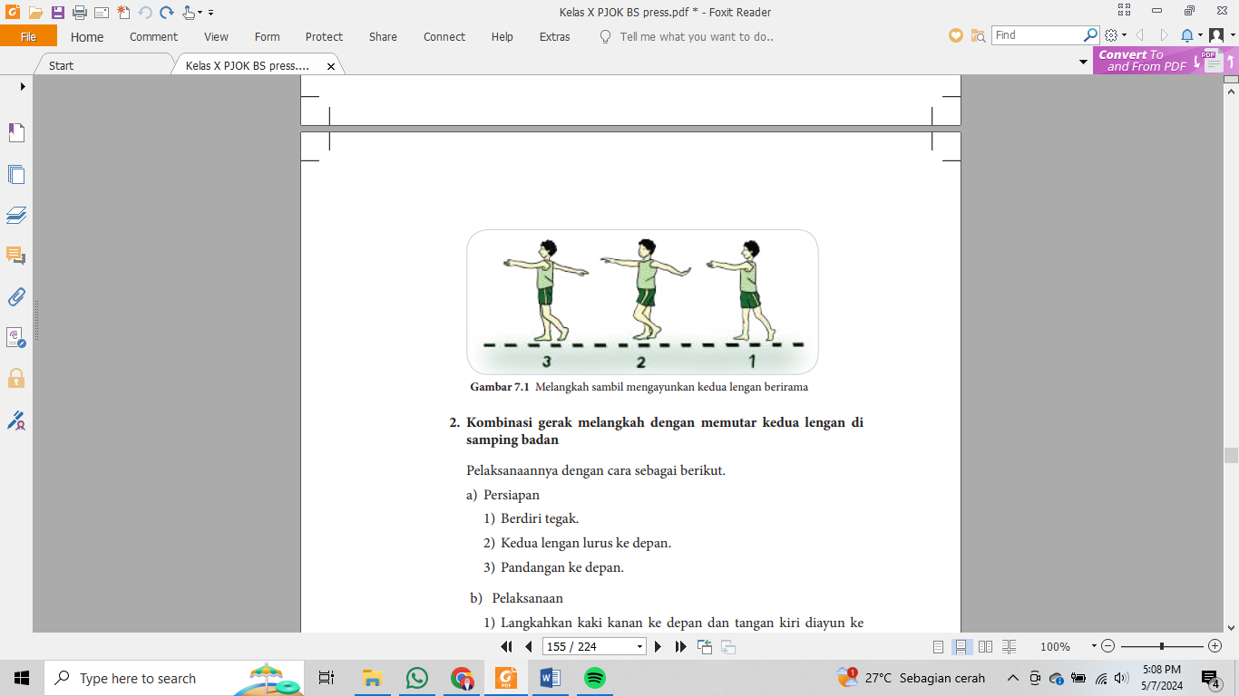

Pelaksanaannya dengan cara sebagai berikut.

a) Persiapan

1) Berdiri rileks dan kedua lengan lurus di samping badan.

2) Pandangan ke depan.

b) Pelaksanaan

1) Langkahkan kaki kiri ke depan sambil mengayunkan lengan kiri ke belakang dan lengan kanan ke depan.

2) Lakukan gerakan ini berlanjut dengan melangkahkan kaki kanan ke depan dan mengayunkan lengan kanan ke belakang serta lengan kiri ke depan.

3) Setiap gerakan mengayun dan melangkah diikuti gerak lutut mengeper.

c) Akhir gerakan

1) Jatuh pada hitungan keempat, kaki kiri merapat pada kaki kanan.

2) Berdiri tegak, kedua lengan lurus ke depan.

3) Pandangan ke depan.

**2. Kombinasi gerak melangkah dengan memutar kedua lengan di samping badan**

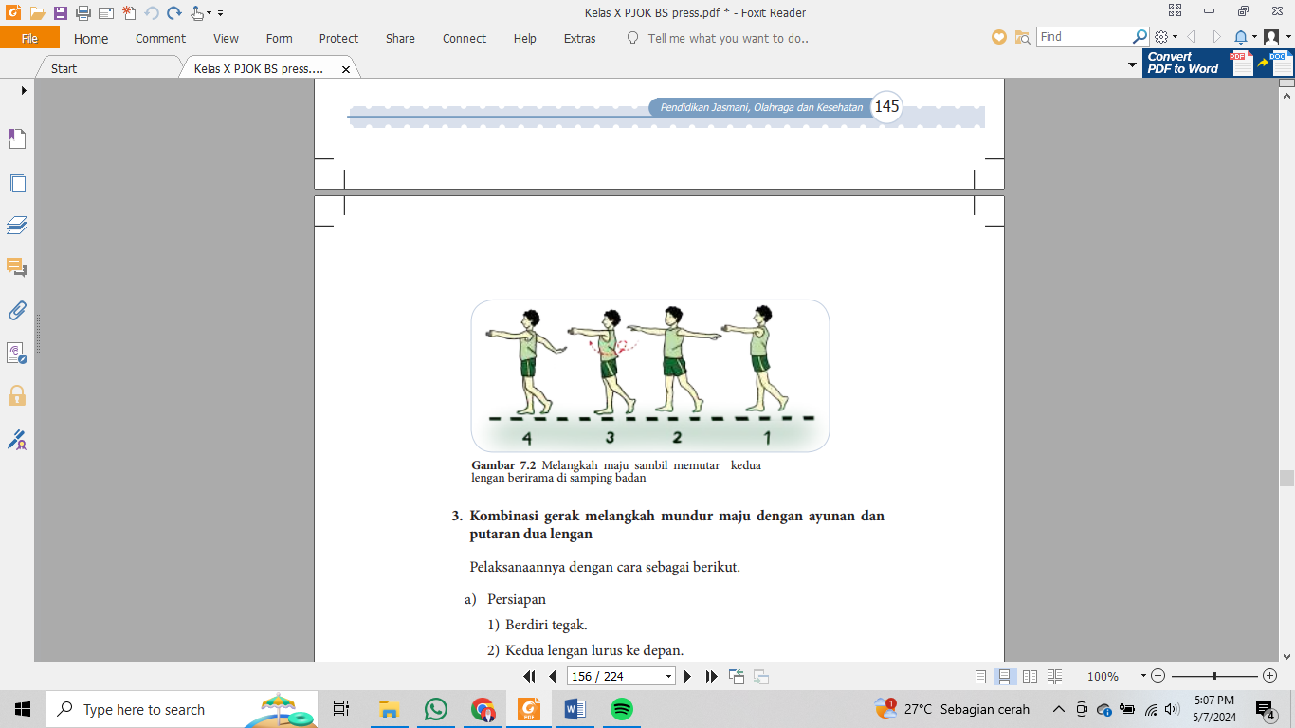

Pelaksanaannya dengan cara sebagai berikut.

a) Persiapan

1) Berdiri tegak.

2) Kedua lengan lurus ke depan.

3) Pandangan ke depan.

b) Pelaksanaan

1) Langkahkan kaki kanan ke depan dan tangan kiri diayun ke belakang, lalu putar tangan kiri ke depan dan luruskan ke depan.

2) Langkahkan kaki kiri ke depan dan tangan kanan diayun ke belakang, lalu putar tangan kanan ke depan dan luruskan ke depan.

c) Akhir gerakan

1) Kedua kaki rapat.

2) Pandangan ke depan.

3) Kedua lengan lurus ke depan.

**3. Kombinasi gerak melangkah mundur maju dengan ayunan dan putaran dua lengan**

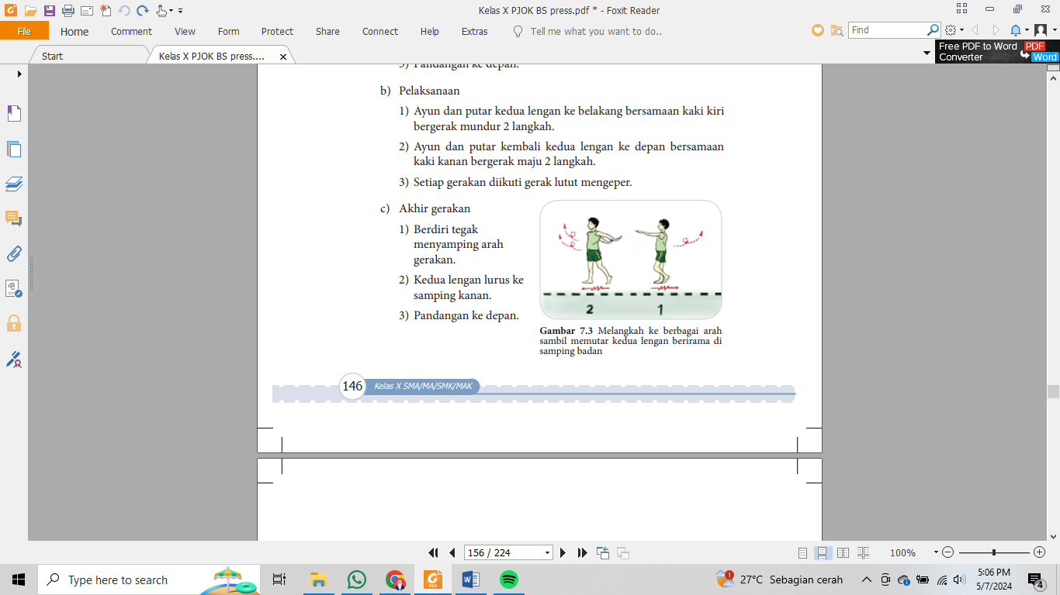Pelaksanaannya dengan cara sebagai berikut.

a) Persiapan

1) Berdiri tegak.

2) Kedua lengan lurus ke depan.

3) Pandangan ke depan.

b) Pelaksanaan

1) Ayun dan putar kedua lengan ke belakang bersamaan kaki kiri bergerak mundur 2 langkah.

2) Ayun dan putar kembali kedua lengan ke depan bersamaan kaki kanan bergerak maju 2 langkah.

3) Setiap gerakan diikuti gerak lutut mengeper.

c) Akhir gerakan

1) Berdiri tegak menyamping arah gerakan.

2) Kedua lengan lurus ke samping kanan.

3) Pandangan ke depan.

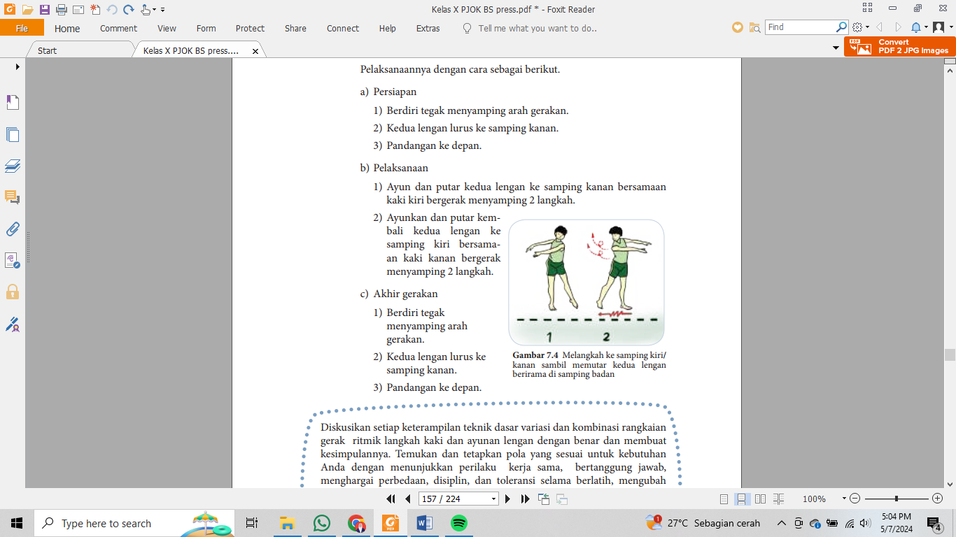**4. Kegiatan rangkaian gerak langkah ke samping kiri, kanan dengan ayunan dan putaran dua lengan**

Pelaksanaannya dengan cara sebagai berikut.

a) Persiapan

1) Berdiri tegak menyamping arah gerakan.

2) Kedua lengan lurus ke samping kanan.

3) Pandangan ke depan.

b) Pelaksanaan

1) Ayun dan putar kedua lengan ke samping kanan bersamaan kaki kiri bergerak menyamping 2 langkah.

2) Ayunkan dan putar kem - bali ke dua leng an ke samping kiri ber samaan kaki kanan bergerak  
menyamping 2 langkah.

c) Akhir gerakan

1) Berdiri tegak menyamping arah gerakan.

2) Kedua lengan lurus ke samping kanan.

3) Pandangan ke depan.

### Video

<https://www.youtube.com/watch?v=4EDxQLoZ93w>

<https://www.youtube.com/watch?v=ZpSpNOt_Dqg>

<https://www.youtube.com/watch?v=pPxBcuEZ2OY>

### Soal

1. Gerakan yang diiringi oleh irama yang dilakukan dengan berkesinambungan adalah senam …

a. Ritmik

b. Ketangkasan

c. Lantai

d. Alat

e. Pemanasan

2. Yang bukan merupakan salah satu tahapan dalam senam irama adalah …

a. Low impact

b. Warming up

c. High impact

d. Cooling down

e. Streeching

3. Gerakan dalam senam irama biasanya dilakukan dengan cara …

a. Kaku dan cepat

b. Cepat dan tepat

c. Fleksibel dan patah-patah

d. Indah dan lentur

e. Monoton dan lama

4. Dari posisi awal kaki rapat , langkahkan kaki kanan bergantian dengan kaki kiri ke depan satu kali dengan perkenaan tumit pada lantai adalah gerak …

a. Heel touch

b. Toe touch

c. Single step

d. Single lunge

e. Marching

5. Posisi awal kaki rapat sejajar, langkahkan kaki kanan serong kanan ke depan diikuti langkah kaki kiri serong kiri ke depan sehingga kedua kaki sejajar terbuka lebar di depan adalah salah satu gerak dasar langkah yaitU …

a. Single step

b. Leg curl

c. Single diagonal

d. V step

e. Toe touch

6. Dari posisi awal kaki sejajar rapat , lutut kanan diangkat ke atas sehingga kaki membentuk sudut 90 derajat dan kembali lagi ke posisi awal kemudian diikuti lutut kaki kiri melakukan hal yang sama adalah gerak dasar langkah….

a. Leg curl

b. V step

c. Forward & backward (mambo)

d. Knee up

e. Marching

7. • Posisia wal kedua tangan di samping badan

• Angkat ke dua tangan dan tekuk kedua siku tangan didepan dada

• Kembali posisi awal

Berikut adalah urutan langkah gerak ritmik ayunan lengan …

a. Open Hand

b. Up Pro

c. Over Hand

d. Butterfly

e. Open Up

8. Berikut ini yang bukan merupakan contoh irama yang mengiringi gerak ritmik yaitu ...

a. Hitungan

b. Ketukan

c. Musik

d. Joget

e. Irama

9. Hal-hal yang perlu ditekankan dalam senam irama adalah ...

a. Irama, kelentukan tubuh, dan keteraturan gerakan.

b. Irama, kekuatan, dan kelincahan.

c. Kelentukan tubuh, keteraturan gerak, dan kekuatan.

d. Keteraturan gerak, kelincahan, dan daya tahan.

e. Kelentukan tubuh, kelincahan, dan kekuatan.

10. Apa manfaat dari senam irama?

a. Membuat tubuh lebih santai.

b. Meningkatkan fleksibilitas.

c. Membuat tubuh lebih kuat.

d. Meningkatkan kesehatan jantung.

e. Menguatkan otot perut.

11. Setiap gerak senam irama diawali dan diakhiri dengan ...

a. Tersenyum

b. Menari-nari

c. Hormat

d. Sikap sempurna

e. Membuka tangan

12. Gerak langkah rapat dalam senam irama dapat melatih ...

a. Betis

b. Pergelangan kaki

c. Pergelangan tangan

d. Paha

e. Lengan

13. Situasi ketika seseorang melontarkan dirinya ke udara dalam senam irama disebut ...

a. Layangan dan ketinggian

b. Lompatan

c. Ayunan

d. Pendaratan

e. Terbang

14. Berapa jumlah gerakan dasar dalam senam irama?

a. 4

b. 5

c. 6

d. 7

e. 8

15. Keluwesan dalam gerakan senam irama disebut teknik ...

a. Ketetapan irama

b. Keseimbangan

c. Kontinuitas

d. Fleksiilitas

e. Ketahanan

# Bab 8 RENANG

### Materi

Olahraga renang sudah ada sejak zaman Romawi kuno. Tentara Romawi dilatih berenang dengan menggunakan pakaian perang yang lengkap, hal ini bertujuan untuk menambah keterampilan yang dimiliki para tentara. Sekitar tahun 1837, olahraga renang mulai dikenal di Inggris. Sebelum Indonesia merdeka, keberadaan kolam renang yang memiliki ukuran standar sudah ada, misalnya kolam renang Cihampelas Bandung dibangun pada tahun 1904 dan kolam renang Cikini Jakarta serta kolam renang di Jawa Timur. Tetapi kolam-kolam tersebut hanya untuk kalangan penjajah dan pengusaha, kalaupun ada untuk masyarakat umum harga tanda masuknya sangat tidak terjangkau. Gaya yang terdapat dalam renang :

1. Renang gaya bebas (free style),

2. Renang gaya punggung (back stroke),

3. Renang gaya kupu-kupu (butterly),

4. Renang gaya dada (breast stroke).

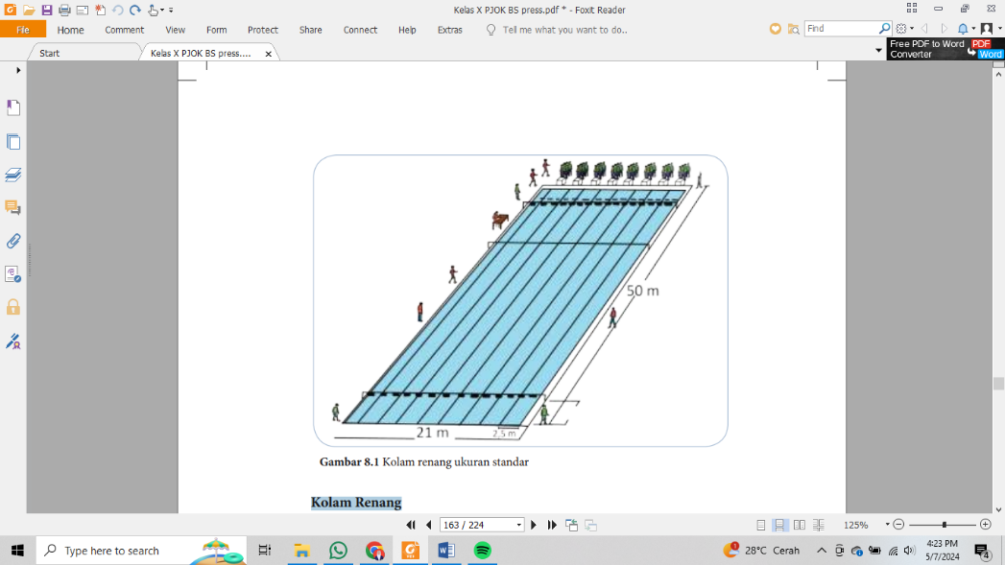**Kolam Renang**

a. Ukuran

1) Panjang 50 meter dan lebar 21 meter.

2) Kedalaman air minimal 1 meter, kecuali untuk kejuaraan dunia dan olimpiade, kedalaman air minimal 2 meter.

3) Lebar lintasan 2,5 meter dan jumlahnya ada 8 lintasan.

b. Dinding kolam

Harus sejajar dan tegak lurus terhadap permukaan air.

c. Tempat berpijak waktu istirahat

Di seluruh pinggiran dinding kolam boleh dibuat tempat berpijak pada waktu istirahat setidaknya 1,20 meter di bawah permukaan air.

d. Tali lintasan

Tali lintasan dipasang dengan kuat sepanjang 50 meter, setiap tali lintasan dipasang pelampung berderet rapat. Sepanjang 5 meter pada bagian ujung diberi warna yang jelas untuk petunjuk bagi perenang.

e. Tempat start

Tempat start dibuat setinggi antara 0,50 meter s.d. 0,75 meter dengan kemiringan 10 derajat, permukaan tempat start berukuran 0,50 m x 0,50 m.

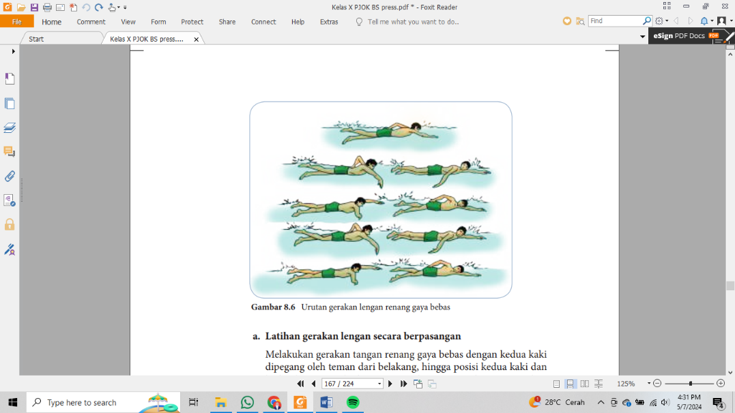**RENANG GAYA BEBAS**

Beberapa teknik dasar pada renang gaya bebas yang harus dikuasai yaitu: teknik dasar gerakan kaki, teknik dasar gerakan tangan, dan dasar pernafasan.

1. Gerakan Meluncur

Gerakan renang bebas lebih sering dimulai dengan gerakan meluncur. Cara melakukan gerakan meluncur yang benar antara lain:

* Berdiri di pinggir kolam dengan posisi membungkuk ke arah air.
* Bungkukan badan ke dalam air.
* Posisikan kedua lengan lurus ke depan.
* Tekuk salah satu kaki hingga telapak menempel pada dinding kolam.
* Dorong kaki sekuat mungkin hingga badan meluncur.
* Saat meluncur, posisi tangan dan badan harus sejajar.

2. Gerakan Lengan

Untuk gerakan lengan, gerakan dilakukan secara bergantian antar lengan kanan dan kiri. Gerakan yang dilakukan lengan kanan antara lain:

* Gerakan tangan kanan ke bawah permukaan air.
* Setelah berada di bawah tekuk siku, gerakkan ke belakang sampai lengan di samping badan.
* Kemudian, angkat lengan ke atas, dan kembali seperti posisi awal.

Hampir sama seperti lengan kanan, gerakan yang dilakukan lengan kiri antara lain:

* Jika tangan kanan keluar dari permukaan, maka tangan kiri masuk ke permukaan air sampai sejajar dengan bahu.
* Tekuk siku hingga tangan berada di depan dada.
* Tarik tangan ke belakang hingga berada di samping badan.
* Kemudian, angkat lengan ke atas permukaan dan kembali ke posisi awal.
* Lakukan secara bergantian dengan tangan kanan.

3. Gerakan Kaki

Gerakan kaki gaya renang bebas juga dilakukan bergantian dengan cepat.

* Berdiri di pinggir kolam renang.
* Luncurkan badan ke air.
* Ayunkan kaki kanan dan kiri secara bergantian dengan cepat.
* Melakukan gerakan kaki gaya bebas memang tidak mudah dilakukan untuk orang yang baru belajar.
* Jika masih pemula, pinggir kolam bisa digunakan sebagai pegangan, sementara kaki melakukan gerakan renang gaya bebas.

4. Gerakan Pernapasan

Dalam gaya renang bebas, teknik pengambilan napasnya harus dilakukan dengan cepat. Selain itu, kepala tidak boleh keluar sepenuhnya dari permukaan air.

**RENANG GAYA PUNGGUNG**

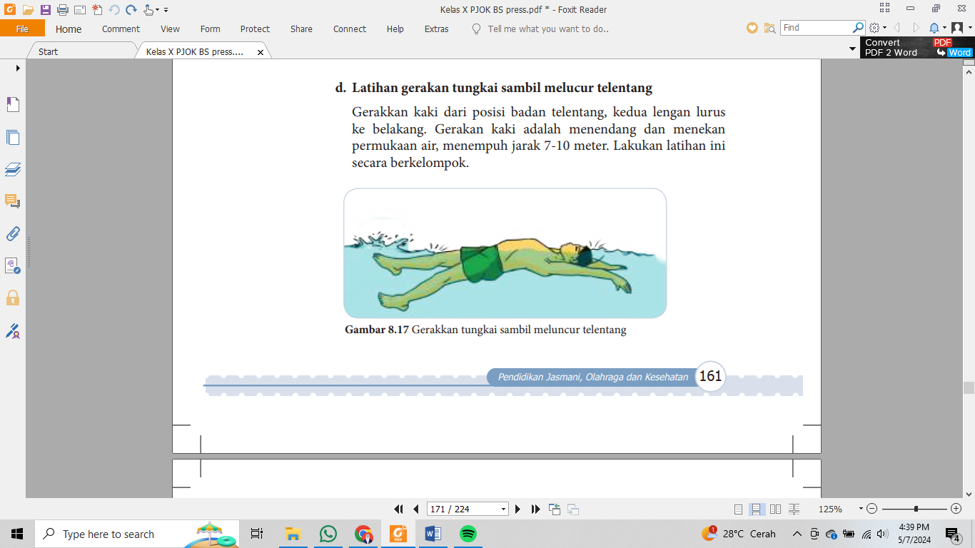

1. Gerakan Meluncur

* Lakukanlah sikap terapung telentang dengan kedua langan berada di samping badan.
* Tarilah ibu jari ke atas menyusur ke samping tubuh, hingga ibu jari menyentuh bahu bagian atas.
* Putarlah pergelangan tangan mengarah ke luar. Rentangkanlah lengan ke arah luar dan ke atas.
* Luruskanlah lengan, tingginya kira-kira sama dengan bahu. Tempelkanlah kedua tangan di samping badan.
* Usahakanlah tubuh rileks sambil merasakan luncuran.

2. Gerakan Kaki

* Gerakan kaki dimulai dari pangkal paha, lutut sedikit dibengkokkan, dan berakhir dengan kibasan ujung kaki.
* Gerakan kaki dalam renang gaya punggung yang benar adalah lemas dan tidak kaku.
* Gerakan kaki dilakukan dengan arah ke atas, bukan ke bawah.

3. Gerakan Lengan

* Fase menarik. Gerakan menarik dimulai setelah telapak tangan masuk beberapa inci ke permukaan air.
* Fase mendorong. Gerakan mendorong dimulai dari akhir tarikan, tangan mendorong ke belakang dan ke bawah dalam gerakan seperempat lingkaran.
* Fase istirahat. Gerakan istirahat dimulai dari tangan keluar dari permukaan air dengan ibu jari keluar lebih dahulu. Proses istirahat ini harus dilakukan secara rileks seirama dengan lengan yang bergerak menarik dan mendorong.

4. Gerakan Pernapasan

Cara melakukan pernapasan dalam renang gaya punggung berbeda dengan renang gaya bebas, gaya dada, dan gaya kupu-kupu. Teknik pernapasan dalam renang gaya punggung adalah mengambil napas pada saat istirahat dari satu lengan dan mengeluarkan napas pada saat istirahat lengan yang lain.

**RENANG GAYA DADA**

1. Posisi Badan

Saat melakukan renang gaya dada, posisi badan datar dengan kemiringan kepala lebih tinggi dari kaki. Posisi ini memungkinkan gerak tendangan kaki dalam air serta bahu yang sejajar saat tangan mengayun. Terdapat beberapa kesalahan posisi badan ketika meluncur, misalnya posisi tubuh tidak stabil, kepala terlalu naik ke atas permukaan air, atau sikap badan kaku. Hal ini dapat dilatih dengan meluruskan tubuh dalam posisi telungkup ke dalam air.

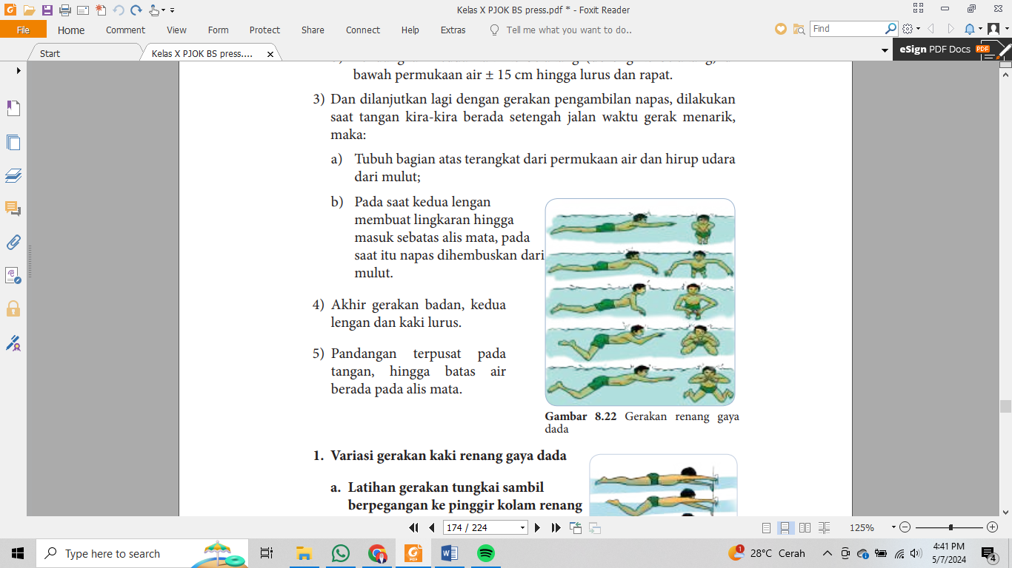2. Gerakan Kaki

Gerakan kaki pada gaya dada adalah gerakan yang menyerupai bentuk gerak kaki katak. Posisi ini dilakukan dengan menarik kedua tungkai kaki bagian bawah hingga mendekati pinggul, lalu pergelangan kaki diputar mengarah ke luar dan melakukan gerak menginjak/ mendorong ke belakang. Gerakan kaki diakhiri dengan menendang atau merapatkan kedua kaki yang dipertemukan lurus ke belakang. Masih dalam posisi kaki lurus, kemudian kaki dirapatkan sampai telapak kaki kiri dan kanan agak bersentuhan untuk menambah daya dorong.

3. Gerakan Lengan

Pada saat meluncur lengan diletakkan lurus di atas kepala dengan kedua telapak tangan yang saling bertemu dan menempel. Kemudian tarik tangan ke samping kanan dan kiri, tetapi tidak perlu terlalu ke samping, cukup tarik selebar bahu dan selebihnya tarik ke bawah.

Pada fase rotasi ini terjadi dua jenis dorongan yaitu dorongan buka keluar (outward) dan dorongan ke dalam (push). Pada fase outward, tangan membuka ke samping hingga sepanjang garis bahu. Sedangkan pada fase push, terjadi setelah tangan terbuka ketika telapak tangan saling bertemu di bawah dagu dan lurus ke depan.

4. Gerakan Pernapasan

Teknik pengambilan nafas pada saat renang gaya dada terjadi ketika gerakan tangan dan kaki dilakukan secara bergantian. Pengambilan nafas terjadi setelah satu kali gerak kaki dan satu kali gerak tangan kemudian langsung dilanjutkan dengan dorongan kepala ke atas permukaan air untuk mengambil nafas.

Kesalahan yang sering terjadi pada gerakan pengambil nafas gaya dada adalah terlalu cepat mengambil nafas sehingga perlu mengkoordinasikan gerakan renang.

### Video

<https://youtu.be/z-nSOti5HgM?si=J5G_R9PBsPRWZtcR>

### Soal

1. Renang merupakan olahraga yang berasal dari …

a. Jerman

b. Inggris

c. Amerika

d. China

e. Spanyol

1. Renang dipopulerkan oleh …

a. Nicolas Wynman

b. Lewis Robert

c. H. Fisher

d. M.J. Panley

e. William G. Morgan

1. Induk organisasi renang di Indonesia adalah …

a. PASI

b. PRSI

c. PBSI

d. PBVSI

e. PSSI

1. Berikut ini adalah macam-macam gaya dalam renang, kecuali …

a. Gaya Bebas

b. Gaya Dada

c. Gaya Punggung

d. Gaya Kupu-kupu

e. Gaya Katak

1. Pengambilan nafas dalam renang gaya punggung adalah …

a. Mulut

b. Hidung

c. Mulut dan Hidung

d. Pernafasan ditahan saat berenang

e. Pernafasan dihembuskan

1. Posisi tubuh saat melakukan start gaya bebas adalah …

a. Berada di atas balok start

b. Berada di dala air kolam

c. Berada di samping kanan kolam

d. Berada di samping kiri kolam

e. Terserah pada perenang

1. Faktor terpenting dalam melakukan koordinasi gerakan renang gaya punggung adalah …

a. Koordinasi gerakan lengan dan posisi badan

b. Koordinasi gerakan kaki dan posisi badan

c. Koordinasi gerakan kaki dan pernafasan

d. Koordinasi gerakan kaki dan lengan

e. Koordinasi gerakan lengan dan pernafasan

1. Kedua tangan bersama-sama digerakkan ke depan di atas permukaan air disebut gaya …

a. Bebas

b. Punggung

c. Dada

d. Katak

e. Kupu-kupu

1. Posisi badan pada saat melakukan renang gaya punggung adalah …

a. Berdiri

b. Jongkok

c. Tengkurap

d. Terlentang

e. Miring

1. Untuk dapat melakukan gerakan renang gaya bebas dengan baik, perenang harus memperhatikan beberapa komponen gerakan tubuh seperti, pernapasan, posisi tangan, posisi badan serta gerakan kaki. Untuk Posisi tubuh perenang yang baik ketika melakukan renang gaya bebas adalah…

a. Mulai dari ujung tangan sampai ke kaki perenang sejajar atau rata – rata air.

b. Posisi tangan perenang lebih tinggi dari posisi kakinya.

c. Posisi tangan perenang lebih rendah dari posisi kakinya

d. Posisi kepala diangkat diatas permukaan air, sedangkan kaki perenang tersebut berada paling bawah

e. Posisi tangan dan kaki perenang sejajar dan rata–rata air, namun pisisi pinggulnya ditekuk kebagian bawah.

1. Pertolongan kecelakaan di air merupakan pertolongan yang harus dilakukan ketika terjadi peristiwa tenggelam dalam air. Peristiwa tenggelam dalam diakibatkan ketidak mampuan seseorang untuk melakukan renang atau mengalami kejang dalam air. Untuk itu, diperlukan pengetahuan tentang dasar-dasar penyelamatan di air untuk mengatasi kecelakaan di air. Sikap kita dalam melakukan pertolongan terhadap seseorang yang mengalami kecelakaan di air adalah …

a. Perhatikan tempat sekitar, apakah ada alat yang dapat digunakan untuk menolong, seperti ban, tali, dan galah atau benda apa saja yang dapat terapung.

b. Mematuhi instruksi guru sebelum turut serta dalam kegiatan olahraga di air.

c. Mempelajari cara-cara memberikan pertolongan dan berusahaa memberikan pertolongan pertama pada kecelakaan.

d. Memahami bagaimana memberikan pertolongan dan berusaha sebaik-baiknya, mematuhi peraturan-peraturan yang berlaku dalam melakukan usaha pertolongan.

e. Hanya dibiarkan begitu saja.

1. Gerakan lengan dan kaki dalam gaya punggung serupa dengan gaya ...

a. Gaya kepala

b. Gaya kupu-kupu

c. Gaya punggung

d. Gaya dada

e. Gaya bebas

1. Sebelum diayunkan ke depan, kedua belah lengan secara bersamaan ditekan ke bawah dan digerakkan ke arah luar. Adapun posisi kedua belah kaki secara bersamaan menendang ke bawah dan ke atas seperti gerakan sirip ekor ikan. Uraian tersebut merupakan gerakan dari gaya ...

a. Gaya bebas

b. Gaya kupu-kupu

c. Gaya punggung

d. Gaya dada

e. Gaya kepala

1. Pada nomor 4 x 100 m gaya ganti estafet satu regu diwakili oleh ...

a. 2 pemain

b. 5 pemain

c. 8 pemain

d. 6 pemain

e. 4 pemain

1. Jarak lintas renang terpendek adalah ...

a. 1,0 m

b. 25 m

c. 50 m

d. 1,35 m

e. 6 m

# Bab 9 PERGAULAN SEHAT

### Materi

Pergaulan berasal dari kata gaul yang diartikan dalam Kamus Besar Bahasa Indonesia sebagai hidup berteman (bersahabat). Pergaulan merupakan proses interaksi yang dilakukan oleh individu dengan individu lain, atau dapat juga antara individu dengan kelompok, yang artinya manusia sebagai makhluk sosial tak akan pernah lepas dari kebersamaan dengan manusia lain. Pergaulan mempunyai pengaruh yang besar dalam pembentukan kepribadian seorang individu. Pergaulan yang ia lakukan itu akan mencerminkan kepribadiannya, baik pergaulan yang positif maupun pergaulan yang negatif. Pergaulan yang positif itu dapat berupa kerja sama antarindividu atau kelompok guna melakukan hal–hal yang positif. Sedangkan pergaulan yang negatif itu dapat mengarah kepada risiko yang dapat mengancam masa depan seorang individu. Hal itulah yang harus dihindari, terutama bagi remaja yang masih mencari jati dirinya. Dalam usia remaja ini, biasanya seseorang sangat labil, mudah terpengaruh terhadap bujukan dan bahkan dia ingin mencoba sesuatu yang baru yang mungkin dia belum tahu apakah itu baik atau tidak.

Sehat dalam Kamus Besar Bahasa Indonesia diartikan sebagai baik seluruh badan atau bagian-bagiannya (bebas dari sakit). Sehat adalah suatu kondisi di mana segala sesuatu berjalan normal dan bekerja sesuai fungsinya dan sebagaimana mestinya. Secara sederhana, sehat sinonim dengan kondisi tidak sakit. Seiring perkembangan zaman, kata sehat tidak hanya berhubungan dengan tubuh, tetapi juga segala sesuatu yang dapat bekerja, jika berlangsung secara normal dan semestinya maka akan disebut dengan sehat. Tetapi jika mengalami gangguan, maka disebut dengan istilah tidak sehat.

Pengertian sehat menurut WHO atau Organisasi Kesehatan Dunia adalah suatu keadaan yang sempurna, baik isik, mental, maupun sosial, tidak hanya bebas dari penyakit atau kelemahan. Defin si sehat menurut WHO ini adalah sehat secara keseluruhan, baik jasmani, rohani, lingkungan berikut faktor-faktor serta komponen-komponen yang berperan di dalamnya. Sehat menurut WHO terdiri dari suatu kesatuan penting 4 komponen dasar yang membentuk ‘positive health’, yaitu:

• sehat jasmani,

• sehat mental,

• sehat spiritual,

• kesejahteraan sosial.

Pengertian sehat menurut UU No. 23/1992 adalah keadaan sejahtera dari badan, jiwa dan sosial yang memungkinkan hidup produktif secara sosial dan ekonomi. Artinya, seseorang dikatakan sehat jika tubuh, jiwa, dan kehidupan sosialnya berjalan dengan normal dan sebagaimana mestinya. Jika salah satu komponen tersebut terganggu, maka kehidupannya akan menjadi tidak sehat. Kesimpulan dari beberapa pengertian sehat di atas adalah suatu kondisi di mana segala sesuatu berjalan normal dan bekerja sesuai fungsinya, tidak menderita suatu penyakit atau kelemahan, baik jasmani, rohani maupun sosial.

Remaja dalam Kamus Besar Bahasa Indonesia diartikan sebagai mulai dewasa. Remaja berasal dari kata latin adolensence yang berarti tumbuh atau tumbuh menjadi dewasa. Istilah adolensence mempunyai arti yang lebih luas lagi yang mencakup kematangan mental, emosional, sosial dan isik (Hurlock, 1992). Pasa masa ini, seorang individu biasanya tidak mempunyai tempat yang jelas karena tidak termasuk golongan anak tetapi tidak juga golongan dewasa atau tua. Seperti yang dikemukakan Sri Rumini & Siti Sundari (2004: 53) masa remaja adalah peralihan dari masa anak ke masa dewasa yang mengalami perkembangan semua aspek/ fungsi untuk memasuki masa dewasa. Masa remaja berlangsung antara umur 12 tahun sampai dengan 21 tahun bagi wanita dan 13 tahun sampai dengan 22 tahun bagi pria. Sedangkan pengertian remaja menurut Zakiah Darajat (1990: 23) adalah:  
masa peralihan di antara masa kanak-kanak dan dewasa. Dalam masa ini anak mengalami masa pertumbuhan dan masa perkembangan isiknya maupun perkembangan psikisnya. Mereka bukanlah anak-anak baik bentuk badan ataupun cara berpikir atau bertindak, tetapi bukan pula orang dewasa yang telah matang.

Pergaulan sehat dapat juga diartikan sebagai proses interaksi yang dilakukan oleh individu dengan individu, atau individu dengan kelompoknya dengan normal, baik tubuh, jiwa maupun kehidupan sosialnya. Yang dimaksud normal adalah para remaja menyadari bahwa pergaulan sesama teman dan  
kelompoknya adalah suatu keharusan untuk menjalankan fungsi sosialny agar setiap anak memperoleh keuntungan pribadi dalam hal perkembangan kepribadiannya.

**CARA REMAJA BERGAUL SECARA SEHAT**

1. Adanya kesadaran beragama bagi remaja
2. Memiliki rasa setia kawan
3. Memilih teman
4. Mengisi waktu dengan kegiatan yang positif
5. Laki-laki dan perempuan memiliki batasab-batasan tertentu
6. Menstabilkan emosi

**SIKAP-SIKAP DALAM PERGAULAN REMAJA**

1. Penampilan fisik
2. Berbicara dan bersikap sopan
3. Biasakan untuk memberi dan berbagai
4. Hindari pembicaraan yang kurang bermanfaat
5. Mencuri dengan
6. Bersikap peduli saat teman sedang mencurahkan isi hatinya
7. Rendah hati
8. Jadilah diri sendiri

**PERGAULAN TIDAK SEHAT**

Pergaulan tidak sehat atau biasa disebut pergaulan bebas adalah salah satu bentuk perilaku menyimpang. “Bebas” yang dimaksud adalah melewati batas-batas norma ketimuran yang ada. Masalah pergaulan bebas ini sering kita dengar, baik di lingkungan maupun dari media massa. Dari segi bahasa, pergaulan artinya proses bergaul, sedangkan bebas artinya terlepas dari ikatan. Jadi, pergaulan bebas artinya proses bergaul dengan orang lain terlepas dari ikatan yang mengatur pergaulan. Penyabab dari pergaulan tidak sehat adalah sebagai berikut:

1. Agama dan iman
2. Perubahan zaman
3. Kesenjangan
4. Kurang control

Untuk menumbuhkan kesadaran akan bahaya pergaulan tidak sehat, remaja perlu diberi pendidikan mengenai dampak pergaulan tidak sehat dan memberi pendidikan kerokhanian agar mereka sadar tentang apa akibat yang akan ditimbulkan dari pergaulan tidak sehat, baik bagi diri sendiri, keluarga, maupun lingkungan. Pembentuk jati diri yang utama adalah lingkungan. Lingkungan yang sehat  
akan melahirkan remaja yang sehat pula, tetapi sebaliknya lingkungan yang kurang baik akan membentuk pribadi remaja yang kurang sehat. Lingkungan yang kurang baik juga bisa menjerumuskan remaja kepada pergaulan tidak sehat. Remaja yang sudah masuk ke dalam lingkungan yang salah akan sulit sekali untuk kembali ke dalam lingkungan yang baik karena anak usia remaja memilki jiwa dan pikiran yang masih labil. Untuk itu, peran orang tua dan lingkungan terdekat sangat dinperlukan dalam menciptakan remaja yang baik.

Hal-hal yang perlu dilakukan agar remaja mempunyai pergaulan yang sehat dan baik.

1. Membekali diri dengan bimbingan agama sedini mungkin agar mempunyai kontrol perilaku yang kuat dalam pergaulan.

2. Di saat akan keluar rumah, biasakan untuk meminta izin dan jelaskan tujuan kepergian dan dengan siapa perginya serta pulang jam berapa agar orang tua tahu.

3. Salurkan bakat dan minat dalam hal-hal positif.

4. Yakinlah bahwa aturan yang diberikan orang tua/guru bukan bermaksud mengekang tetapi untuk kebaikan masa depan.

5. Biasakan bicara dengan orang tua , ceritakan tentang kejadian yang sudah dialami, jadikan orang tua atau guru sebagai tempat mencurahkan isi hati.

6. Mari menjadi pelopor remaja penganut pergaulan sehat.

### Video

<https://youtu.be/AX0nsLrVCnI?si=J0tr3ZtycmWeI4bh>

### Soal

1. Proses interaksi yang dilakukan oleh individu dengan individu dapat juga oleh individu dengankelompok disebut dengan …

a. Percakapan

b. Sosialisasi

c. Pergaulan

d. Permintaan

e. Kesenjangan

1. Pergaulan yang membawa pengaruh positif bagi perkembangan kepribadian seseorang disebut …

a. Pergaulan modern

b. Pergaulan sehat

c. Pergaulan kuno

d. Pergaulan tidak sehat

e. Pergaulan bebas

1. Salah satu ciri pergaulan sehat adalah ...

a. Saling menutupi diri

b. Membanggakan diri sendiri

c. Selalu berprasangka buruk

d. Menyadari perkembangan diri

e. Emosional

1. Pergaulan tidak sehat disebut juga dengan …

a. Pergaulan dini

b. Pergaulan sehat

c. Pergaulan tradisional

d. Pergaulan anak

e. Pergaulan bebas

1. Hal yang paling mendasar sebagai faktor timbulnya pergaulan tidak sehat adalah …

a. Agama dan iman

b. Perubahan lingkungan

c. Perkembangan zaman

d. Kesenjangan

e. Pengaruh budaya barat

1. Berikut tindakan pencegahan terhadap perilaku pergaulan bebas adalah …

a. Hidup mewah

b. Mengikuti pola hidup orang lain

c. Mematuhi norma agama

d. Menyendiri di rumah saja

e. Selalu mengikuti perkembangan zaman

1. Berikut yang merupakan contoh pergaulan sehat adalah …

a. Keluar rumah sampai malam hari

b. Mengikuti kegiatan karang taruna

c. Membolos sekolah

d. Ikut tawuran antar sekolah

e. Mengikuti ajaran teman untuk merokok

1. Pendidikan pergaulan sehat yang diberikan kepada remaja dapat dilakukan dengan upaya ...

a. Penyuluhan, diskusi kelompok, tanya jawab, film

b. Film, tanya jawab, debat, menasihati

c. Menasihati, ceramah, debat, tanya jawab

d. Film, mengusir, penyuluhan, diskusi kelompok

e. Menyarankan, penyuluhan, diskusi kelompok, mengusir

1. Orang yang paling cocok untuk memberikan pelajaran pergaulan sehat bagi remaja adalah ...

a. Polri

b. Suster

c. Orang tua

d. Dokter

e. Teman

1. Masa peralihan diantara masa anak-anak dan dan dewasa dimana akan mengalami masa pertumbuhan dan perkembangan fisiknya disebut masa …

a. Masa dewasa

b. Masa perubahan fisik

c. Masa perubahan mental

d. Masa remaja

e. Masa anak-anak

1. Di antara cara pencegahan pergaulan bebas yang dilakukan keluarga, kecuali …

a. menjauhkan anak dari hal-hal yang mengarah pada pergaulan bebas

b. memberikan informasi tentang bahaya pergaulan bebas secara bertahap

c. menanamkan etika cara memelihara diri dari hal-hal negatif

d. mengajarkan anak cara berpacaran

e. mengajarkan kaidah keagamaan sedini mungkin

1. Berikut ini merupakan perilaku budaya Barat yang tidak sesuai dengan norma-norma yang berlaku di masyarakat di Indonesia, kecuali …

a. free sex

b. samanleven

c. kumpul kebo

d. perkawinan yang sah

e. mabuk-mabukan

1. Berganti-ganti pasangan sangat berpotensi terkena penyakit …

a. kelamin

b. batuk

c. influenza

d. hati

e. diare

1. Penyakit akibat hubungan seksual yang sampai saat ini belum ditemukan obat yang mujarab untuk menyembuhkannya adalah …

a. sifilis

b. AIDS

c. TBC

d. kanker

e. herpes progenitalis

1. Cara yang dapat dilakukan keluarga dalam melakukan pencegahan pergaulan bebas yaitu kecuali …

a. Menjauhi anak dari hal-hal yang berbau pergaulan bebas

b. Memberikan pemahaman mengenai bahaya pergaulan bebas

c. Menanamkan etika cara memelihara diri dari hal negatif

d. Mengajarkan anak pacaran

e. Mengajarkan kaidah keagamaan sedini mungkin

# Bab 10 NARKOBA

### Materi

**Narkoba** adalah singkatan dari narkotika, psikotropika dan zat adiktif lainnya/ obat berbahaya yang jika dimasukkan ke dalam tubuh manusia, baik melalui cara dihirup maupun dengan cara disuntikkan, dapat mengubah pikiran, suasana hati, atau perasaan dan perilaku seseorang. WHO (1982) mendefinisikan narkoba sebagai “Semua zat kecuali makanan, air atau oksigen yang jika dimasukkan ke dalam tubuh dapat mengubah fungsi tubuh secara isik dan atau psikologis”

**Narkotika** adalah zat atau obat yang berasal dari tanaman atau bukan tanaman, baik sintetis maupun semisintetis, yang dapat menyebabkan penurunan atau perubahan kesadaran, hilangnya rasa, mengurangi sampai menghilangkan rasa nyeri, dan menimbulkan ketergantungan.

**Psikotropika** adalah zat atau obat, baik alamiah maupun sintetis bukan narkotika, yang berkhasiat psikoaktif melalui pengaruh selektif pada susunan syaraf pusat yang menyebabkan perubahan khas pada aktivitas mental dan perilaku.

**Zat adiktif lainnya/obat berbahaya** adalah bahan lain dan obat bukan narkotika atau psikotropika yang penggunaannya dapat menimbulkan ketergantungan, yakni keinginan menggunakan kembali secara terus menerus. Apabila dihentikan akan timbul efek putus zat, di antaranya rasa sakit atau lelah yang luar biasa.

**Cara obat masuk ke dalam tubuh**

1. Ditelan: dimasukkan ke dalam mulut, obat akan meluncur ke pusat usus besar dan diserap ke dalam aliran darah di dalam pencernaan.

2. Disedot gasnya - seperti penggunaan lem - gas yang mengandung zat memabukkan itu menembus aliran darah yang ada dalam rongga hidung.

3. Dihisap - seperti merokok, zat atau asap akan masuk ke dalam kantungkantung udara di paru-paru dan diserap oleh pembuluh-pembuluh rambut (kapiler) ke dalam aliran darah.

4. Dioleskan di atas kulit - merasuk melalui pori-pori kulit ke dalam pembuluh darah rambut dan akhirnya ke aliran darah.

5. Disuntikkan, yaitu dimasukkan ke dalam tubuh dengan cara melukai bagian tubuh dengan jarum untuk mencapai aliran darah.

1. Narkotika Gol. I, (untuk Iptek, reagensia diagnostik/laboratorium), mempunyai potensi sangat tinggi timbulkan ketergantungan). Contoh:

Opiat: morfin, erion/putauw, petidin, candu.

Ganja: kanabis, marijhuana, hashis.

Kokain: serbuk kokain, pasta kokain, daun koka.

2. Narkotika Gol II, (merupakan bahan baku untuk produksi obat), timbulkan potensi ketergantungan tinggi, dan hanya digunakan sebagai pilihan terakhir dalam pengobatan. Contoh: petidin, morphin, fentanil atau metadon.

3. Narkotika Gol III, (hanya digunakan untuk rehabilitasi), mempunyai potensi ringan akibatkan ketergantungan. Contoh: kodein, difenoksilat.

**Bahaya penyalahgunaan Narkoba**

1. Bahaya terhadap fisik
2. Kerusakan sistem syaraf pusat (otak)
3. Terjadi infeksi akut otot jantung, dan gangguan peredaran darah
4. Menggunakan jarum suntik secara sembarangan rentan terhadap penyakit
5. Gengguan pada paru-paru, sukar bernapas, sesak napas dan penyakit paru-paru lainnya
6. Susah buang air besar karena kinerja saluran cerna pada lambung, usus besar terganggu

**Bahaya terhadap kejiwaan**

1. Bersikap labil

2. Cepat memberontak

3. Introvert dan penuh rahasia

4. Sering berbohong dan suka mencuri

5. Menjadi sensitif, kasar dan tidak sopan

6. Memiliki kecurigaan yang sama terhadap semua orang

7. Menjadi malas dan prestasi belajar menurun

8. Akal sehat tidak berperan, berpikir irasional

**Bahaya terhadap lingkuangan masyarakat**

Bahaya narkoba terhadap keluarga :

1. Akan menganggu keharmonisan keluarga;

2. Merongrong keluarga;

3. Membuat aib keluarga;

4. Hilangnya harapan keluarga.

Bahaya narkoba terhadap lingkungan/masyarakat:

1. Mengganggu keamanan dan ketertiban;

2. Mendorong tindak kejahatan;

3. Mengakibatkan hilangnya kepercayaan;

4. Menimbulkan beban ekonomi dan sosial yang besar.

**Sanksi-sanksi penyalahgunaan Narkoba**

1. Sanksi Hukum

Keberadaan seseorang yang meyalahgunakan narkoba dapat dikenakan hukum pidana sesuai dengan kiasiikasinya.

a. Bagi pengguna.

b. Bagi pengedar/produsen pidana sampai seumur hidup dan ditambah denda.

c. UNDANG-UNDANG NARKOTIKA (NARKOBA) NOMOR 35 TAHUN 2009 TENTANG NARKOTIKA Pasal 116 (1) Setiap orang yang tanpa hak atau melawan hukum menggunakan  
Narkotika Golongan I terhadap orang lain atau memberikan Narkotika Golongan I untuk digunakan orang lain, dipidana dengan pidana penjara paling singkat 5 (lima) tahun dan paling lama 15 (lima belas) tahun dan pidana denda paling sedikit Rp1.000.000.000,00 (satu miliar rupiah) dan paling banyak Rp10.000.000.000,00 (sepuluh miliar rupiah).

2. Sanksi Sosial

Keberadaan penyalahgunaan narkoba seringkali menimbulkan rasa resah pada masyarakat sekitarnya. Oleh karena itu, mereka cenderung agak dikucilkan dalam pergaulan masyarakat.

3. Sanksi Moral

Pada prinsipnya, ajaran agama melarang untuk mengkonsumsi zat-zat yang dapat merusak jiwa dan raga. Oleh karena itu, penyalahgunaan narkoba dianggap sebagai pelanggaran ajaran agama.

### Video

<https://youtu.be/RW1CGdWt_5g?si=oglkHzaxem4iNuAP>

### Soal

1. Zat atau obat yang berasal dari tanaman atau bukan tanaman, baik sintetis maupun semisintetis, yang dapat menyebabkan penurunan atau perubahan kesadaran, hilangnya rasa, mengurangi sampai menghilangkan rasa nyeri, dan menimbulkan ketergantungan merupakan pengertian dari …

a. Bius

b. Penenang

c. Zat adiktif

d. Narkoba

e. Psikotropika

2. Zat atau obat, baik alamiah maupun sintetis bukan narkotika, yang berkhasiat psikoaktif melalui pengaruh selektif pada susunan syaraf pusat yang menyebabkan perubahan khas pada aktivitas mental dan perilaku merupakan pengertian dari ...

a. Narkoba

b. Psikotropika

c. Zat adiktif

d. Penenang

e. Bius

3. Bahan lain dan obat bukan narkotika atau psikotropika yang penggunaannya dapat menimbulkan ketergantungan, yakni keinginan menggunakan kembali secara terus menerus. Apabila dihentikan akan timbul efek putus zat, di antaranya rasa sakit atau lelah yang luar biasa merupakan perngertian dari …

a. Bius

b. Penenang

c. Zat adiktif

d. Narkoba

e. Psikotropika

4. Kanabis, marijuana dan hashis merupakan contoh narkoba yang termasuk kedalam golongan berapa …

a. Golongan 1

b. Golongan 2

c. Golongan 3

d. Golongan 4

e. Golongan 5

5. Nikotin merupakan zat berbahaya yang dapat ditemukan pada …

a. Permen

b. Rokok

c. Obat keras

d. Minuman keras

e. Makanan kadaluwarsa

6. Salah satu usaha untuk menghindari penyalahgunaan narkoba adalah …

a. Membatasi pergaulan

b. Acuh dengan pendidikan agama

c. Berteman dengan geng motor

d. Sering tidak masuk sekolah

e. Rajin membaca

7. Semua zat kecuali makanan, air, atau oksigen yang jika dimasukkan ke dalam tubuh dapat mengubah fungsi tubuh secara fisik dan atau psikologis merupakan pengertian narkoba menurut …

a. WFH

b. PBB

c. UNESCO

d. UNICEF

e. WHO

8. Kodein dan definoksilat merupakan narkoba yang termasuk ke dalam golongan berapa …

a. Golongan 1

b. Golongan 2

c. Golongan 3

d. Golongan 4

e. Golongan 5

9. Yang bukan termasuk ke dalam gejala yang ditimbulkan oleh penyalahgunaan narkoba jika dilihat dari segi fisik adalah …

a. Berat badan turun drastic

b. Terdapat perubahan warna kulit di tempat bekas suntikan

c. Mengeluarkan keringan yang berlebihan

d. Suka Menyendiri

e. Mata cekung dan merah

10. Yang bukan termasuk ke dalam gejala yang ditimbulkan oleh penyalahgunaan narkoba jika dilihat dari segi perubahan perilaku adalah …

a. Persendian ngilu

b. Susah diajak bicara

c. Sering tidak menempati janji

d. Suka menjauhkan diri dari lingkungan

e. Selalu tampak curiga

11. Menurut Undang-Undang Narkotika Nomor 35 tahun 2009 tentang Narkotika pasal 116 disebutkan bahwa hukuman pidana untuk setiap orang yang menggunakan narkotika adalah paling sedikit yaitu …

a. 3 tahun

b. 4 tahun

c. 5 tahun

d. 6 tahun

e. 10 tahun

12. Menurut Undang-Undang Narkotika Nomor 35 tahun 2009 tentang Narkotika pasal 116 disebutkan bahwa hukuman pidana untuk setiap orang yang menggunakan narkotika adalah paling banyak yaitu …

a. 15 tahun

b. 20 tahu

c. 25 tahun

d. 30 tahun

e. Seumur hidup

13. Menurut Undang-Undang Narkotika Nomor 35 tahun 2009 tentang Narkotika pasal 116 disebutkan bahwa hukuman denda untuk setiap orang yang menggunakan narkotika adalah paling sedikit yaitu …

a. 10 juta rupiah

b. 100 juta rupiah

c. 500 juta rupiah

d. 1 miliar rupiah

e. 10 miliar rupiah

14. Menurut Undang-Undang Narkotika Nomor 35 tahun 2009 tentang Narkotika pasal 116 disebutkan bahwa hukuman denda untuk setiap orang yang menggunakan narkotika adalah paling banyak yaitu …

a. 10 juta rupiah

b. 100 juta rupiah

c. 500 juta rupiah

d. 1 miliar rupiah

e. 10 miliar rupiah

15. Narkoba merupakan singkatan dari …

a. Narkotika, psikologi, dan obat

b. Narkotika, psikotropika, zat adiktif lainnya

c. Narkoba dan obat terlarang

d. Narkoba dan psikotropika

e. Narkotika dan zat adiktif lainnya